AGRADECIMENTOS

Em primeiro lugar quero agradecer à Professora Suzana Ferreira Dias, pela sua orientação, disponibilidade e conhecimentos transmitidos.

Agradeço à Professora Natália Osório, também pela orientação e disponibilidade prestadas ao longo de todo este trabalho.

À Professora Maria Henriques Ribeiro e ao Engº António Eduardo Leitão, quero agradecer a simpatia e disponibilidade, e a ajuda que me deram na realização da parte laboratorial deste trabalho.

Aos funcionários do laboratório, a Dona Marília do ISA, pela ajuda constante e a Dona Noémia do laboratório da Faculdade de Farmácia, pela companhia, simpatia e enorme disponibilidade.

Agradeço também ao Hélder, da Faculdade de Farmácia, sempre pronto a ajudar-me com o vaso das altas pressões.

À FIMA, Produtos Alimentares, pelo apoio prestado ao disponibilizar o equipamento de RMN.

À Novozymes A/S (Dinamarca) pelo fornecimento dos biocatalisadores “Lipozyme IM” e “Lipozyme TL IM” e à EPAX, AS (Noruega) pelo fornecimento do “EPAX 1050TG”, sem os quais este trabalho não teria sido possível.

A todos os meus amigos, especialmente à Sara, João e Inês, que me ajudaram imenso, e à minha familia, por todo o apoio.

RESUMO

A interesterificação das gorduras consiste na troca dos grupos acilo entre os triacilgliceróis, sendo possível alterar a distribuição inicial dos ácidos gordos nos acilgliceróis, e consequentemente, as suas propriedades funcionais, nutricionais e organolépticas.
Neste estudo, foi investigado o efeito das altas pressões (i) na cinética da reacção de interesterificação de misturas de gordura, na ausência de solvente, catalisada pelas lipases comerciais imobilizadas de Thermomyces lanuginosa e Rhizomucor miehei (“Lipozyme TL IM“ e “Lipozyme IM“, da Novozymes, Dinamarca, respectivamente) e pela lipase/aciltransferase de Candida parapsilosis na forma imobilizada, bem como (ii) na estabilidade operacional de cada biocatalisador. O meio reaccional consistiu na mistura de estearina de palma (45,5%), óleo de palmiste (45,5%) e um concentrado de triacilgliceróis rico em ácidos gordos ómega-3 (9% EPAX 1050TG, EPAX AS, Noruega). As reacções foram realizadas à temperatura de 60ºC, sob as pressões de 0,1 MPa (pressão atmosférica) e 100 MPa, em 6 ensaios consecutivos em descontínuo com a duração de 3 horas cada um.
As três preparações enzimáticas demonstraram actividade de interesterificação a 100 MPa, maior do que a actividade obtida a 0,1 MPa sem agitação no meio, e mesmo a 0,1 MPa com agitação no meio reaccional, para a lipase/aciltransferase.

Palavras-chave: ácidos gordos polinsaturados ómega-3; aciltransferase; estabilidade; interesterificação; lipase; pressão;.

ABSTRACT

Interesterification (ester interchange) is a route to improve crystallization and melting properties of natural fats and to implement their nutritional value via the modification of the acylglycerol profile. This is partícularly important for margarine and pharmaceutical industries.
In this study, the effect of high pressure on (i) the kinetics of interesterification of fat blends, in solvent-free medium, catalyzed by commercial immobilized lipases from Thermomyces lanuginosa and Rhizomucor miehei (“Lipozyme TL IM“ and “Lipozyme IM“, from Novozymes, Denmark, respectively) and by immobilized Candida parapsilosis lipase/acyltransferase, as well as (ii) on the operational stability of each biocatalyst was investigated. Reaction media were blends of palm stearin (45.5%), palm kernel (45.5%) and a concentrate of triacylglycerols rich in omega-3 polyunsaturated fatty acids (9% EPAX 1050TG, EPAX AS, Norway). Reactions were carried out at 60ºC, under pressures of 0.1 MPa (atmospheric pressure) and 100MPa, for 6 consecutive batches of 3h duration each.
The three enzymatic preparations presented interesterification activity at 100 MPa, which was higher than that obtained at 0.1MPa, with no medium agitation, and even at 0.1MPa with agitation of reaction medium for the lipase/acyltransferase.

Key-words: acyltransferase; interesterification; lipase; omega-3 polyunsaturated fatty acids; pressure; stability.

EXTENDED ABSTRACT

Interesterification is a route to improve certain physical, sensory and nutraceutical characteristics of natural fats and oils. It can change fat melting and crystallization properties by modification of their acylglycerol pattern. The changes that occure on the cristallization and melting properties can lead to an increase on plastic range of the interesterified fats in relation to the initial fat blend. This is partícularly important in the margarine and pharmaceutical industries. Also, the production of new lipids with functional or nutraceutical properties, i.e., “structured lipids” (SL) has greatly increased and SL enriched in ω-3 polyunsaturated fatty acids (ω-3 PUFA), especially in eicosapentaenoic acid (EPA, 20:5 (ω-3)) and docosahexaenoic acid (DHA, 22:6 (ω-3)) have a great potential due to their benefits in human health.
The aim of this study was the evaluation of the effect of high pressure in the lipase-catalysed interesterification and operational stability of a ternary blend consisting of 45.5% palm stearin, 45.5% palm kernel oil and 9% of a commercial concentrate of triacylglycerols (TAG) rich in ω-3 PUFA (“EPAX 1050TG”). Reactions were carried out at 0.1 MPa (under magnetic stirring and with no medium agitation), and at 100 MPa and the reaction solvent-free medium was kept at 60ºC.
Immobilized lipases were the Rhizomucor miehei lipase (“Lipozyme IM”), Thermomyces lanuginosa lipase (“Lipozyme TL IM”) and the lipase/acyltransferase from Candida parapsilosis.
The biocatalysts presented interesterification activity at 100 MPa, which was higher the activity obtained with no medium agitation at normal pressure, and the lipase/acyltransferase showed best results at 100 MPa, either under magnetic strirring or not.
Lipozyme IM showed the higher reduction on SFC_{35ºC} values and the best stability on the experiments carried out at normal pressure and with medium agitation, followed by Lipozyme TL IM in the experiments at normal pressure and magnetic stirring. Lipase/acyltransferase from C. parapsilosis expressed a lower reduction on SFC_{35ºC} values and no significant differences were noticed in the experiments under agitation and without agitation of the reaction medium.
The estimate of the operational stability of biocatalysts is very important because their reutilization will lead to a reduction on the global costs.
Lipase/acyltransferase from C. parapsilosis displayed higher stability in the experiments at 100 MPa than at normal pressure, in contrast with the other two enzymes, wich lost their activity more rapidly at high pressure.
In this work, free fatty acids and oxidation products were also assayed. We noticed that at normal pressure the lipase/acyltransferase had the best profile of free fatty acids content, due to a lower formation during the reaction. At 100 MPa the profiles of free fatty acids content of the reaction medium, along the 6 consecutive batches were similar for both Lipozyme IM and Lipozyme TL IM lipases. With respect to first and final oxidation products, no significant variation was observed during these experiments and they can be neglected.

ÍNDICE GERAL
pág
Agradecimentos
i
Resumo ii
Abstract iii
Extended Abstract iv-v
Índice geral vi-vii
Índice de figuras viii-ix
Índice de quadros x
Lista de Abreviaturas e símbolos xi
1. INTRODUÇÃO E OBJECTIVOS 1-2
2. OS LÍPIDOS 2
2.1. Propriedades físicas, químicas e funcionais dos lípidos 2-5
2.2. Os lípidos como constituintes da dieta alimentar humana e os lípidos estruturados 5-7
2.3. Técnicas de modificação das propriedades físico-químicas dos lípidos 7
2.3.1. Hidrogenação 8
2.3.2. Fraccionamento 9
2.3.3. Interesterificação 10
2.3.3.1. Interesterificação química e suas aplicações 10-11
2.3.3.2. Interesterificação enzimática e suas aplicações 11-16
2.4. Mecanismos principais de alteração dos lípidos 17
2.4.1. Oxidação 17-19
2.4.2. Hidrólise 19
2.5. Cremes de barrar 20
2.6. Enzimas: Aplicação e Sistemas reaccionais 20-25
2.6.1. Parâmetros que influenciam a actividade e estabilidade enzimáticas 25-28
2.6.2. Actividade enzimática a altas pressões 28-32
3. MATERIAIS E MÉTODOS 33
3.1. Materiais 33
3.1.1. Biocatalisadores 33
3.1.2. Meio reaccional 34
3.2. Métodos 36
3.2.1. Ensaios de interesterificação à pressão atmosférica 36
3.2.2. Equipamento das altas pressões 37
3.2.2.1. Ensaios de interesterificação a alta pressão 38-39
3.2.3. Métodos analíticos 39
3.2.3.1. Determinação do teor de gordura sólida a 35ºC 39-40
3.2.3.2. Determinação do teor de ácidos gordos livres 40
3.2.3.3. Determinação dos produtos de oxidação 40
4. RESULTADOS E DISCUSSÃO 42
4.1. Análise dos valores do teor de gordura sólida a 35ºC 42
4.1.1. Ensaios de interesterificação à pressão atmosférica 42
4.1.2. Ensaios de interesterificação a alta pressão 46
4.1.3. Comparação dos ensaios à pressão atmosférica com os obtidos a alta pressão 48-50
4.2. Análise dos teores de ácidos gordos livres 50
4.2.1. Ensaios de interesterificação à pressão atmosférica 50
4.2.2. Ensaios de interesterificação a alta pressão 52
4.3. Análise dos produtos primários e secundários de oxidação 53
5. CONCLUSÕES 56-58
6. BIBLIOGRAFIA 59-70

ÍNDICE DE FIGURAS
pág
Figura 1. Esquema geral representativo dos triacilgliceróis 3
Figura 2. Esquema representativo dos dois tipos de isómeros (cis e trans) 4
Figura 3. Esquema do mecanismo de hidrogenação 9
Figura 4. Primeiro reactor utilizado à escala indústrial (AAK, Suiça) com capacidade para 400 Kg de lipase imobilizada (Fonte: Holm e Cowan, 2008) 16
Figura 5. Esquema do aparelho de alta pressão (1) vaso das altas pressões (2) tubo de aço (3) válvula (4) barómetro (5) bomba manual (6) bujão (7) células de reacção (8) termostático 38
Figura 6. Evolução dos valores de SFC_{35ºC} das misturas de gordura ao longo dos sucessivos ensaios de interesterificação catalisados pela Lipozyme IM, com e sem agitação, à pressão atmosférica e a 60ºC 43
Figura 7. Evolução dos valores de SFC_{35ºC} das misturas de gordura ao longo dos sucessivos ensaios de interesterificação catalisados pela lipase/aciltransferase de C. parapsilosis, com e sem agitação, à pressão atmosférica e a 60ºC 43
Figura 8. Evolução dos valores de SFC_{35ºC} das misturas de gordura ao longo dos sucessivos ensaios de interesterificação catalisados pela Lipozyme TL IM, com e sem agitação, à pressão atmosférica e a 60ºC 43
Figura 9. Evolução da percentagem de redução dos valores de SFC_{35ºC} das misturas de gordura ao longo dos sucessivos ensaios de interesterificação catalisados pela Lipozyme IM, com e sem agitação, à pressão atmosférica e a 60ºC 45
Figura 10. Evolução da percentagem de redução dos valores de SFC_{35ºC} das misturas de gordura ao longo dos sucessivos ensaios de interesterificação catalisados pela lipase/aciltransferase de C. parapsilosis, com e sem agitação, à pressão atmosférica e a 60ºC 45
Figura 11. Evolução da percentagem de redução dos valores de SFC_{35ºC} das misturas de gordura ao longo dos sucessivos ensaios de interesterificação catalisados pela Lipozyme TL IM, com e sem agitação, à pressão atmosférica e a 60ºC 45
Figura 12. Evolução comparativa dos valores de SFC_{35ºC} dos três biocatalisadores testados nos ensaios em descontínuo a alta pressão e a 60ºC 47
Figura 13. Evolução comparativa das percentagens de redução dos valores de SFC_{35ºC} dos três biocatalisadores testados nos ensaios em descontínuo a alta pressão e a 60ºC 47
Figura 14. Actividade residual de interesterificação de Lipozyme IM nos ensaios a 60ºC à pressão atmosférica, com e sem agitação, e a 100 MPa 49
Figura 15. Actividade residual de interesterificação de Lipozyme TL IM nos ensaios a 60ºC à pressão atmosférica, com e sem agitação, e a 100 MPa 49
Figura 16. Actividade residual de interesterificação da lipase/aciltransferase de C. parapsilosis nos ensaios a 60ºC à pressão atmosférica, com e sem agitação, e a 100 MPa 49
Figura 17. Teor de ácidos gordos livres presentes no meio reaccional durante os ensaios sucessivos de interesterificação catalisados pela Lipozyme IM, à pressão atmosférica, com e sem agitação magnética, a 60ºC 50
Figura 18. Teor de ácidos gordos livres presentes no meio reaccional durante os ensaios sucessivos de interesterificação catalisados pela lipase/aciltransferase de C. parapsilosis, à pressão atmosférica, com e sem agitação magnética, a 60ºC 51

Figura 19. Teor de ácidos gordos livres presentes no meio reaccional durante os ensaios sucessivos de interesterificação catalisados pela Lipozyme TL IM, à pressão atmosférica, com e sem agitação magnética, a 60ºC 51
Figura 20. Teores de ácidos gordos livres presentes nas misturas reaccionais após 6 ensaios de reutilização sucessiva das 3 enzimas, na interesterificação a 100 MPa 3 60ºC 52
Figura 21. Evolução comparativa dos teores de ácidos gordos livres de Lipozyme IM nos ensaios a 60ºC à pressão atmosférica, com e sem agitação, e a 100 MPa 53
Figura 22. Evolução comparativa dos teores de ácidos gordos livres de Lipozyme TL IM nos ensaios a 60ºC à pressão atmosférica, com e sem agitação, e a 100 MPa 54

ÍNDICE DE QUADROS

Quadro 1. Ensaios de interesterificação realizados à pressão atmosférica e a 60ºC 37
Quadro 2. Ensaios de interesterificação realizados a alta pressão e a 60ºC 39
Quadro 3. Percentagem de redução do SFC_{35ºC} observada no final de cada utilização (“batch”) na interesterificação catalisada pelas diferentes enzimas, à pressão atmosférica e a 60ºC, com e sem agitação do meio reaccional 46
Quadro 4. Percentagem de redução do SFC_{35ºC} observada no final de cada utilização (“batch”) na interesterificação catalisada pelas diferentes enzimas, a alta pressão e a 60ºC 48

LISTA DE ABREVIATURAS E SíMBOLOS

Abs_{232nm} – Absorvância no ultravioleta a 232nm
Abs_{270nm} – Absorvância no ultravioleta a 270nm
AGL – Ácidos gordos livres
AGPI ω-3 - Ácidos gordos polinsaturados ómega-3
AGPI ω-6 - Ácidos gordos polinsaturados ómega-6
AGS – Ácidos gordos saturados
a_{w} – Actividade da água
BGM - Bases gordas para margarinas
CBE – “Cocoa Butter Equivalents” – Equivalentes da manteiga de cacau
CCRD - “Central Composite Rotatable Design” – Delineamento Central Rotativo Compósito
CIE – “Chemical interesterification” – Interesterificação química
DHA – Ácido docosa-hexenóico, C22:6
EIE – “Enzymatic interesterification” - Interesterificação enzimática
EPA – Ácido eicosapentenóico, C20:5
EPAX 1050TG – Concentrado de TAG enriquecido em AGPI ω-3 (10% de EPA, e 50% de DHA)
HDL – “High density lopoproteins” – Lipoproteínas de alta densidade
LDL – “Low density lipoproteins” - Lipoproteínas de baixa densidade
LEs – Lípidos estruturados
NP – Norma Portuguesa
PK – Óleo de palmiste
POS – Estearina de palma
RMN – Ressonância magnética nuclear
RSM - “Response Surface Methodology” – Metodologia das Superfícies de Resposta
SFC – “Solid fat content” -Teor de gordura sólida
SFC_{10ºC} – Teor de gordura sólida medida a 10ºC por RMN
SFC_{20ºC} – Teor de gordura sólida medida a 20ºC por RMN
SFC_{30ºC} – Teor de gordura sólida medida a 30ºC por RMN
SFC_{35ºC} – Teor de gordura sólida medida a 35ºC por RMN
TAG – Triacilgliceróis
TCL – Triacilgliceróis de cadeia longa
TCM – Triacilgliceróis de cadeia média
VLDL – “Very low density lipoproteins” - Lipoproteínas de muito baixa densidade

1. INTRODUÇÃO E OBJECTIVOS

Os óleos e gorduras que ocorrem na natureza são os principais fornecedores de energia do organismo humano e apresentam uma distribuição organizada dos ácidos gordos nos acilgliceróis, sendo esta responsável pelas suas propriedades funcionais, nutricionais e organolépticas.

Devido à exigência cada vez maior, por parte dos consumidores, em produtos mais saudáveis, a indústria alimentar tem procurado obter gorduras diferentes, que hoje em dia se designam por lípidos estruturados (LEs), enriquecidos em ácidos gordos polinsaturados ómega-3 (AGPI ω-3), para incorporação em margarinas com propriedades funcionais. Esta necessidade em produzir triacilgliceróis (TAG) com propriedades específicas faz da interesterificação das misturas de óleos e gorduras uma reacção com interesse crescente na indústria alimentar, nomeadamente na produção de bases gordas para margarinas (BGM).

A troca de grupos acilo entre os triacilgliceróis, que acontece durante a interesterificação, altera a distribuição ordenada (observada na natureza) dos grupos acilo nos triacilgliceróis. Produzem-se assim modificações nas tendências de cristalização, propriedades de fusão e solidificação, o que é tecnologicamente desejável na produção de margarinas, “shortenings” (gorduras usadas na confecção de bolos, massas, entre outros) e cremes de barrar.

A interesterificação pode ser realizada pela via enzimática, sendo catalisada por lipases imobilizadas, em alternativa ao método convencional de interesterificação química (“Chemical Interesterification”; CIE) das gorduras, e ultimamente os investigadores têm feito vários estudos com o objectivo de optimizar esta técnica.
Ao contrário dos catalisadores químicos, os biocatalisadores podem apresentar selectividade, tanto em relação à posição dos ácidos gordos nos acilgliceróis, como relativamente aos próprios ácidos gordos (saturados vs insaturados, cadeia longa vs cadeia curta).
A utilização de lipases com selectividade 1,3 relativamente aos ácidos gordos nos acilgliceróis vai permitir que os insaturados se mantenham na posição interna (posição 2) dos acilgliceróis, nos óleos vegetais, o que se revela benéfico nutricionalmente.
A capacidade que as lipases possuem para actuar em condições suaves de temperatura e pressão, ou seja, a uma temperatura inferior a 70ºC e à pressão atmosférica, permite diminuir bastante os efeitos poluentes e elevado consumo de energia, associados à interesterificação química.

O objectivo principal do presente trabalho consistiu na comparação entre as actividades catalíticas de três biocatalisadores (a lipase de Rhizomucor miehei – “Lipozyme IM”, a de Thermomyces lanuginosa – “Lipozyme TL IM” e a lipase/aciltransferase de Candida parapsilosis), à pressão atmosférica e a alta pressão (100 MPa), utilizando uma mistura de gordura que consistiu em partes iguais de estearina de palma (POS) e óleo de palmiste (PK), e 9% de um concentrado rico em AGPI ω-3 (“EPAX 1050TG”), a 60ºC, e durante tempos reaccionais de três horas, em ensaios em descontínuo, avaliando ao mesmo tempo a estabilidade operacional dos biocatalisadores e testando-a a 100 MPa.
Em todos os ensaios de interesterificação foram avaliadas as modificações nas características reológicas da mistura, através da determinação do teor de gordura sólida a 35ºC (“Solid Fat Content”, SFC_{35ºC}), por técnicas de ressonância magnética nuclear (RMN), a libertação de ácidos gordos livres (AGL) e a formação de produtos primários e secundários de oxidação durante a reacção.

2. OS LÍPIDOS

2.1. PROPRIEDADES FÍSICAS, QUÍMICAS E FUNCIONAIS DOS LÍPIDOS

As propriedades funcionais das gorduras são determinadas pela sua composição em ácidos gordos e também pelo padrão de distribuição dos resíduos de ácidos gordos nos triacilgliceróis (ésteres constituídos por uma molécula de glicerol e três moléculas de ácidos gordos) (Figura 1).

Os lípidos são compostos orgânicos constituídos por carbono, hidrogénio e oxigénio em diferentes proporções. Por definição, são compostos biológicos solúveis em solventes não polares (ex: hexano, éter etílico) e praticamente insolúveis em água (Bailey e Ollis, 1986).
As gorduras pertencem ao grupo dos lípidos, assim como outros mediadores de actividade biológica, e são sólidas ou pastosas à temperatura ambiente (±20ºC), enquanto os óleos são líquidos a esta temperatura (Bailey e Ollis, 1986).

Os óleos e as gorduras são essencialmente formados por triacilgliceróis. Cada molécula de glicerol pode fixar até três moléculas de ácidos gordos iguais ou diferentes, originando assim os triacilgliceróis (quando fixa três moléculas de ácidos gordos), os diacilgliceróis (quando fixa duas moléculas de ácidos gordos) e os monoacilgliceróis (quando fixa apenas uma molécula de ácido gordo). Os ácidos gordos possuem um grupo carboxilo (-COOH) ligado a uma cadeia hidrocarbonada, que pode ser mais ou menos longa de acordo com o tipo de ácido gordo que representa. As três ligações disponíveis na molécula de glicerol podem ser preenchidas por ácidos gordos diferentes, designando-se neste caso o acilglicerol por triacilglicerol misto, ou iguais, sendo neste caso designado por triacilglicerol simples. Deste modo, existe uma grande diversidade de triacilgliceróis (Giese, 1996).
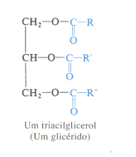
Figura 1. Esquema geral representativo dos triacilgliceróis

Os ácidos gordos mais comuns nos óleos e nas gorduras são o ácido palmítico (C16:0), o ácido palmitoleico (C16:1), o esteárico (C18:0), o oleico (C18:1), o linoleico (C18:2) e o linolénico (C18:3). Estas cadeias com 16 e 18 átomos de carbono dominam a estrutura geral dos acilgliceróis, sendo consideravelmente maiores do que a cadeia de três átomos de carbono do glicerol (Giese, 1996).

A maioria das gorduras naturais apresenta ácidos gordos com um número de átomos de carbono de 4 a 24, sendo no entanto mais comuns os que possuem um número situado entre 16 e 18 (Naudet, 1996). Quando a cadeia dos ácidos gordos apresenta entre 2 e 6 átomos de carbono, o ácido é designado como ácido gordo de cadeia curta, quando apresenta entre 6 e 12 é um ácido de cadeia média e os ácidos gordos de cadeia longa apresentam entre 14 e 24 átomos de carbono.

Químicamente, os ácidos gordos podem ser classificados de acordo com o número de ligações duplas que possuem na sua cadeia carbonada, em:

- Saturados (ausência de ligações duplas);
- Monoinsaturados (apenas uma ligação dupla na cadeia carbonada);
- Polinsaturados (mais de uma dupla ligação na cadeia carbonada).

Os ácidos gordos saturados encontram-se fundamentalmente nas gorduras de origem animal e são menos reactivos do que os ácidos gordos insaturados, que se localizam essencialmente nas gorduras de origem vegetal e se incorporam de preferência na posição 2 dos triacilgliceróis. Considera-se então que as gorduras animais, sendo as principais fornecedoras de ácidos gordos saturados, são sólidas à temperatura ambiente (±20ºC), e as vegetais, como principais fontes de ácidos gordos insaturados, são líquidas a esta temperatura. (Arnaud, 1978). Há, contudo, algumas excepções. Por exemplo, os óleos de peixe (origem animal) constituem a fonte principal em ácidos gordos polinsaturados ómega-3 na nossa alimentação, e o óleo de coco (origem vegetal) é muito rico em gorduras saturadas. Os óleos como o de palma e o de coco encontram-se líquidos nos países onde são produzidos, e sólidos á temperatura ambiente média de Portugal (±20ºC), à qual se define óleo, ou seja, correctamente devem ser designados por gorduras de palma e coco e não por óleos.

A presença de duplas ligações (insaturações) pode conduzir a fenómenos de isomeria geométrica cis e trans durante a refinação (Figura 2).

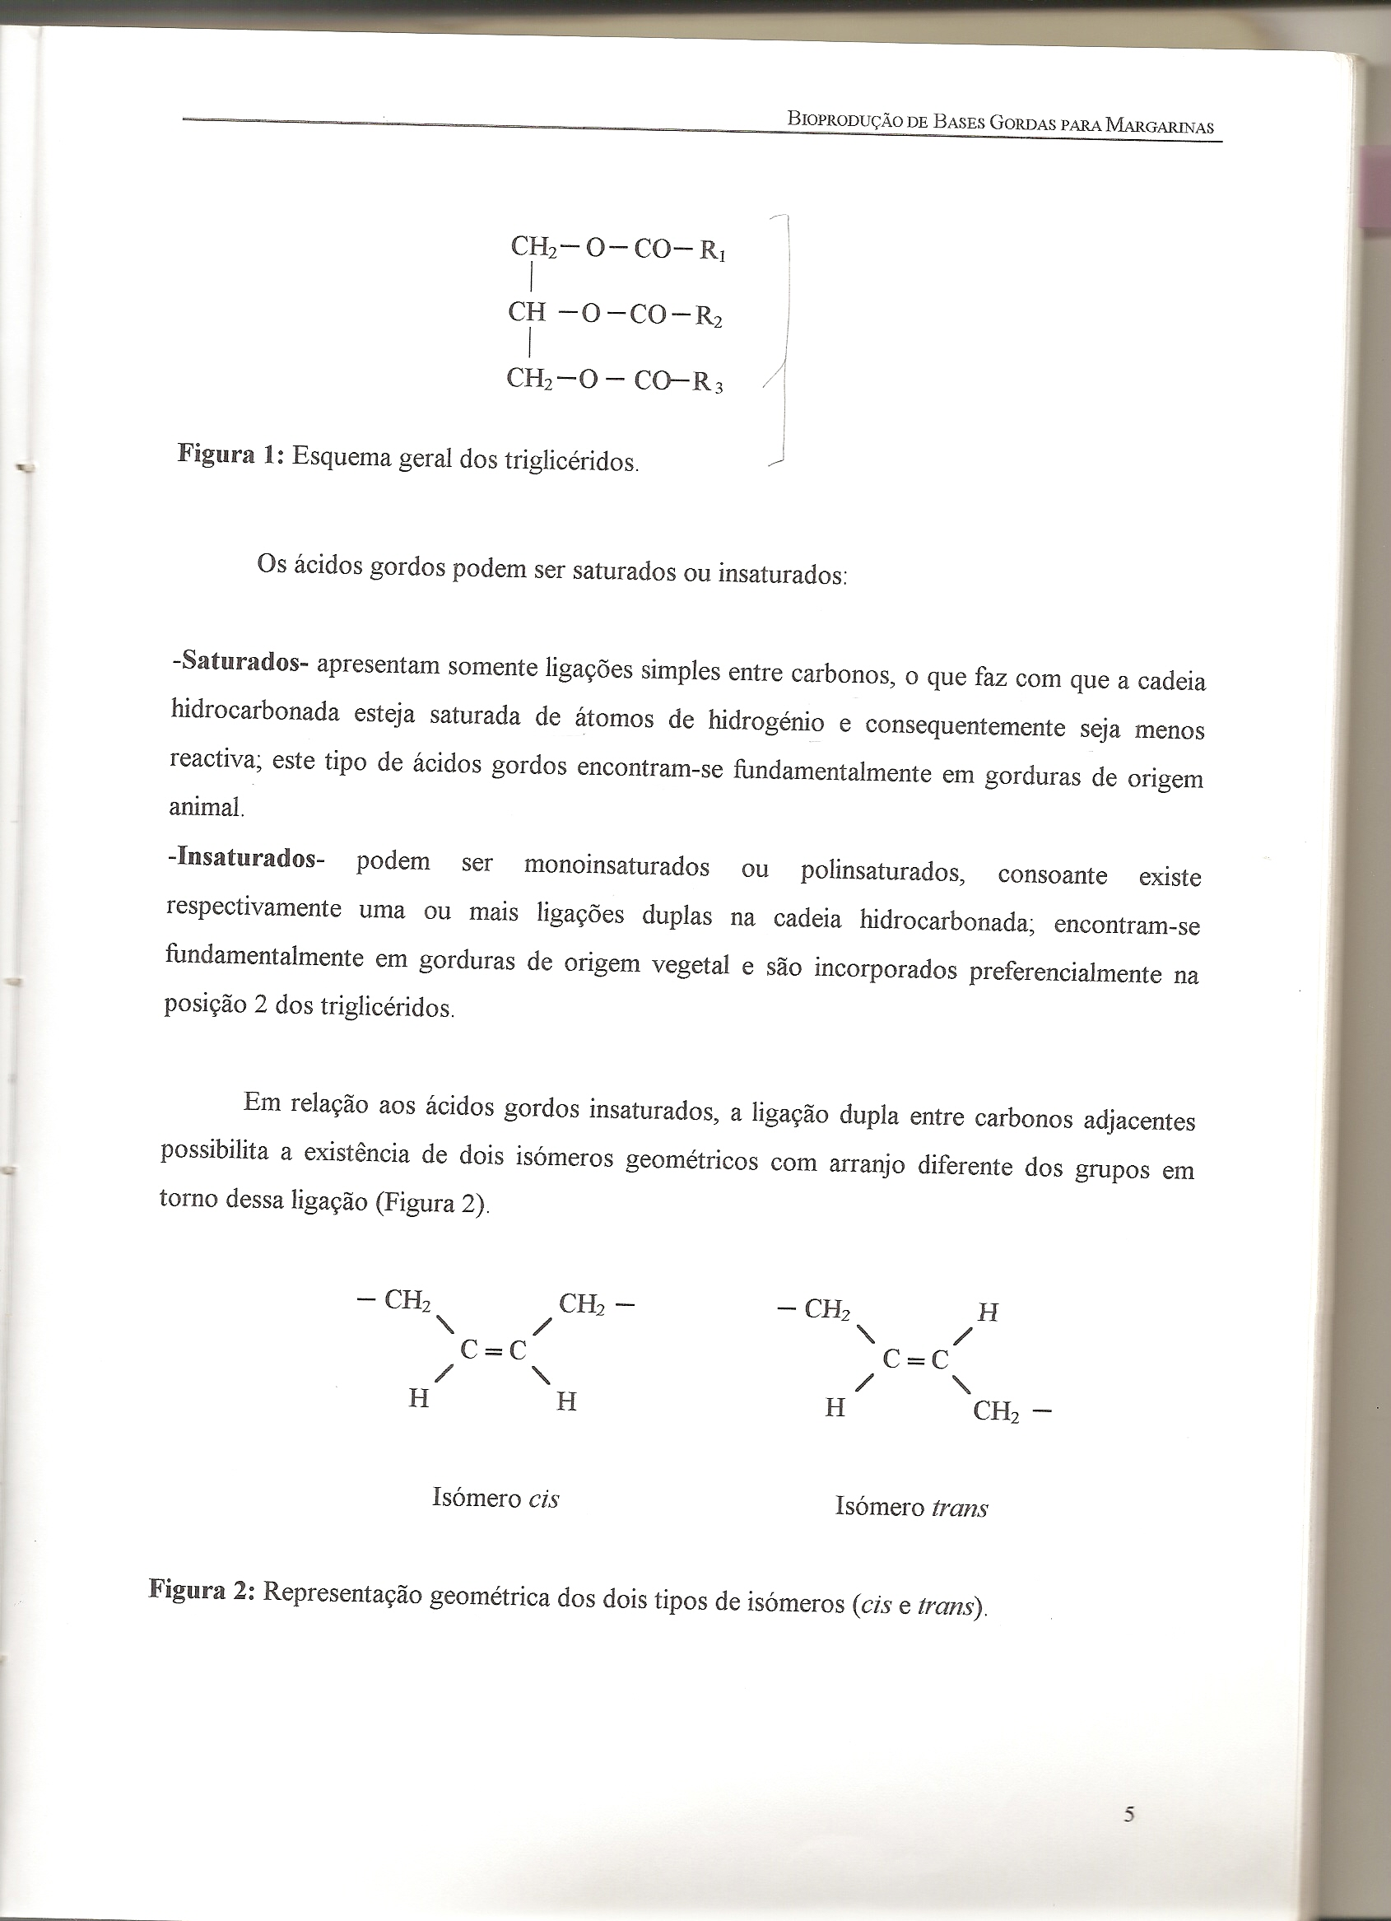
Isómero cis Isómero trans

Figura 2. Esquema representativo dos dois tipos de isómeros (cis e trans)

O isómero cis ocorre quando os átomos de hidrogénio à volta da ligação dupla estão do mesmo lado da cadeia hidrocarbonada, e se estes átomos se encontrarem em lados opostos da cadeia, ocorre o isómero trans (Coultate, 1999).
As duplas ligações, quando presentes, encontram-se quase sempre na natureza na forma cis (Coultate, 1999).

Os ácidos gordos de cadeia longa são os mais vulgares nos óleos vegetais e marinhos, sendo metabolizados de forma mais lenta do que os de cadeias curta e média. Estes ácidos não são absorvidos directamente nem transportados no organismo pois são muito hidrofóbicos, agregando-se no entanto em micelas que podem entrar nas células do intestino (Osborn e Akoh, 2002).
A ingestão de ácidos gordos polinsaturados ómega-6 (AGPI ω-6) e ómega-3, nomeadamente os ácidos linoleico (ω-6) e α-linolénico (ω-3), é essencial devido ao seu papel ao nível das membranas celulares e como precursores de prostaglandinas. Estes dois ácidos podem sofrer alongamento da cadeia e posterior insaturação, originando os precursores das duas famílias de prostaglandinas, respectivamente, os ácidos araquidónico e docosa-hexenóico (DHA; 22:6 (ω-3)) (Bender e Bender, 1997).

Os triacilgliceróis de cadeia média (TCM) contêm essencialmente ácidos gordos com 6-12 carbonos. Devido à sua saturação, são estáveis à oxidação. Têm baixa viscosidade e pontos de fusão, sendo líquidos à temperatura ambiente. A sua menor dimensão e solubilidade em água relativamente alta contribuem para diferentes propriedades digestivas e de absorção, comparadas com as dos triacilgliceróis de cadeia longa (TCL) (Bach e Babayan, 1982).

Os TCM são principalmente metabolizados pela veia porta (fígado), fornecendo energia de forma rápida. Estas propriedades podem ser benéficas para pacientes internados, crianças ou indivíduos com requerimentos dietéticos específicos (Babayan, 1988). Contudo, os TCM sozinhos não conseguem fornecer ácidos gordos essenciais (Lee e Akoh, 1998).

O ácido eicosapentenóico (EPA; 20:5 (ω-3)) é um ácido gordo que tem como propriedade a redução do nível das lipoproteínas de muito baixa densidade (VLDL) e de baixa densidade (LDL) do colesterol, em humanos (Nestel, 1990). Metabolicamente, o EPA é um antagonista do ácido araquidónico e compete com este como substrato para a cicloxigenase e lipoxigenase, na produção de eicosanóides. Como resultado, o EPA pode ser utilizado na síntese de eicosanóides, tais como as prostaglandinas de série 3, que podem melhorar a imunodisfunção. Por outro lado, o ácido araquidónico pode formar as prostaglandinas de série 2, as quais podem prejudicar a imunofunção. Os benefícios para a saúde, dos ácidos gordos ω-3 tais como o EPA e o DHA, e do ácido linolénico, foram reportados e incluem a redução do risco de doenças coronárias, melhoramento das funções do sistema imunológico (Sardesai, 1992; Terano et al., 1986; Troki et al., 1987), controlo da pressão sanguínea, regulação de condições inflamatórias e desenvolvimento do cérebro e sistema nervoso dos recém-nascidos (Kremer et al., 1990; Simopoulos, 1998; Zeijdner et al., 1997; Helland, 2003).

2.2. OS LÍPIDOS COMO CONSTITUINTES DA DIETA ALIMENTAR HUMANA E OS LÍPIDOS ESTRUTURADOS

Na última década, verificou-se um grande acréscimo e interesse na produção de novos lípidos com propriedades funcionais e nutracêuticas, i.e., lípidos estruturados. Os LEs consistem em triacilgliceróis que foram tanto (i) modificados por incorporação de novos ácidos gordos, (ii) reestruturados para mudança da distribuição dos ácidos gordos ou (iii) sintetizados para constituição de novos TAG (Osborn e Akoh, 2002). Estas gorduras modificadas com novas propriedades apresentam aplicações importantes em termos medicinais, nutracêuticos e alimentares (Willis et al., 1998; Gunstone, 1999; Osborn e Akoh, 2002; Sakurai e Pokorny, 2003).
Como foi dito anteriormente, os LEs enriquecidos em AGPI ω-3 , especialmente em EPA e DHA possuem grande potencial devido aos seus benefícios para a saúde humana, nomeadamente na prevenção e tratamento de doenças cardiovasculares, por aumento da alta densidade dos níveis da lipoproteína do colesterol plasmático e redução das condições inflamatórias (Osborn e Akoh, 2002). A incorporação de AGPI ω-3 nos produtos alimentares mais rapidamente disponíveis para consumo do que os peixes gordos marinhos, como por exemplo a incorporação nos óleos vegetais e margarinas, pode ser uma opção interessante para a dieta humana.
Antes da sua incorporação nas margarinas, “shortenings” ou outros produtos gordos, o melhoramento de certas propriedades físicas das misturas de gorduras (ex: ponto de fusão, teor de gordura sólida e sistema de cristalização) é frequentemente alcançado pela reacção de interesterificação (troca de grupos éster), enquanto ocorre a modificação nos acilgliceróis. Assim, nestes LEs, a composição original em ácidos gordos é mantida e não são produzidos ácidos gordos trans, ao contrário do que acontece quando as propriedades físicas das misturas são modificadas por hidrogenação (Erickson, 1995). A produção de bases gordas livres de ácidos gordos trans para incorporar nas margarinas e noutros produtos alimentares, juntamente com a incorporação de AGPI ω-3 nestes produtos, tem constituído uma tendência de mercado crescente.

Normalmente, as gorduras apresentam um elevado valor calórico num pequeno volume (9 Kcal/g), o que confere uma sensação de saciedade após a refeição. Fornecem ácidos gordos essenciais que não são sintetizados pelo organismo (ácido linoleico e ácido linolénico) e vitaminas lipossolúveis (A, D, E e K). Na confecção dos alimentos, funcionam como agentes de tempero, cozedura e conferem um paladar agradável (Giese, 1996).
Contudo, a ingestão de gorduras também apresenta aspectos negativos, contribuindo para a obesidade (devido ao elevado teor calórico) e aumentando o risco de contracção de doenças coronárias e cancro do cólon (Giese, 1996).
Uma elevada ingestão de gorduras saturadas contribui para o aumento do nível de colesterol no sangue, o que constitui um dos factores de risco mais importantes (Jousilathi, 1996). Como tal, as gorduras como a banha de porco e a manteiga, quando consumidas em excesso, podem causar a acumulação de colesterol nas artérias e assim, problemas coronários. Pelo contrário, a ingestão de gorduras de origem vegetal (constituídas essencialmente por ácidos gordos insaturados) contribui para um decréscimo no nível de colesterol (Clarke et al., 1997).

2.3. TÉCNICAS DE MODIFICAÇÃO DAS PROPRIEDADES FÍSICO-QUÍMICAS DOS LÍPIDOS

Os componentes maioritários dos óleos e das gorduras são os triacilgliceróis e as suas propriedades físicas dependem da estrutura e distribuição dos grupos acilo dos ácidos gordos nos triacilgliceróis. As gorduras e óleos de ocorrência natural podem ser usados directamente nos produtos (tanto em misturas como individualmente), mas em muitos casos é necessário modificar as suas propriedades, partícularmente as suas características de fusão, adequando-os assim a aplicações específicas (Macrae, 1985).

Geralmente, após a refinação, os óleos e gorduras não apresentam as características (físicas e químicas) necessárias para a produção das margarinas e cremes de barrar, sendo possível alterar estas características através de técnicas como a hidrogenação, o fraccionamento e a interesterificação, que permitem a sua utilização como bases gordas para vários produtos.

A modificação nas propriedades de fusão da gordura é então o principio básico para a produção de margarina e de gorduras para usos culinários. A simples mistura de duas ou mais gorduras não é normalmente suficiente para fornecer as características ideais de fusão e/ou cristalização. Assim, as técnicas de fraccionamento, hidrogenação e interesterificação química têm sido utilizadas há muitos anos (Gunstone, 2004).
A hidrogenação tem sido utilizada há mais de cem anos, enquanto a CIE é uma tecnologia mais recente (Cowan et al., 2008).
Aplicado aos óleos e gorduras, o intercâmbio entre grupos éster pode melhorar as propriedades físicas pois modifica a posição dos grupos acilo dentro dos componentes dos triacilgliceróis da mistura. Mudanças diferentes, embora com resultados semelhantes em termos de propriedades físicas, podem ser alcançadas através do uso da hidrogenação parcial ou completa, onde apenas a insaturação dos grupos acilo dos triacilgliceróis é químicamente alterada, mas não a posição destes grupos no glicerol, dentro dos respectivos triacilgliceróis. A hidrogenação e o intercâmbio entre os grupos éster são operações químicas, contrariamente ao fraccionamento, no qual as modificações nas propriedades físicas são resultado da separação de componentes (operação física). Qualquer que possa ser o propósito da utilização dos produtos obtidos, as reacções entre dois ou mais poliésteres, incluindo os triacilgliceróis, são as mais importantes (Sonntag, 1982).

2.3.1. Hidrogenação

A hidrogenação é um processo químico cujo objectivo é a redução da insaturação das gorduras, que visa o aumento do ponto de fusão do óleo e da sua estabilidade em relação à oxidação, por meio da adição de átomos de hidrogénio às insaturações existentes nos ácidos gordos que o compõem. Para além da transformação das ligações duplas em ligações simples, as técnicas de hidrogenação podem contribuir para a isomerização indesejável dos ácidos gordos insaturados da forma cis para a forma trans (List et al., 1977), o que pode causar problemas de saúde (Zhang et al., 2000).
As características que um óleo apresenta depois de hidrogenado são devidas essencialmente às modificações físicas que ocorrem nos ácidos gordos (aparecimento dos isómeros trans) (Erickson, 1995).
A isomerização ocorre essencialmente durante a hidrogenação das gorduras e é devida à migração das ligações duplas ao longo da cadeia de ácidos gordos, originando a formação de ácidos gordos na forma trans a partir das respectivas formas cis. Este processo converte as ligações duplas em ligações simples e provoca também a isomerização das ligações duplas (List et al., 1997).
O aumento do teor de isómeros trans contribui, de modo decisivo, para o aumento da temperatura de fusão da gordura. Esta modificação no ponto de fusão pode ser desejável, pois estas formas trans, contrariamente às respectivas formas cis, são sólidas à temperatura ambiente e fundem a temperaturas relativamente próximas das do corpo humano (35-37ºC), enquanto as gorduras saturadas possuem temperaturas de fusão da ordem dos 70ºC (Hasman, 1995). Actualmente, é do conhecimento geral que a ingestão de ácidos gordos trans é tão grave como a ingestão de ácidos gordos saturados (AGS) e em alguns países é obrigatório a rotulagem das percentagens do teor de gorduras trans.
Devido às desvantagens decorrentes do aparecimento dos isómeros trans, algumas empresas optaram por hidrogenar totalmente os seus óleos, misturando-os depois com óleos de pontos de fusão mais baixos.
A redução do número de ligações duplas nos ácidos gordos que constituem uma gordura altera a sua composição química (desaparecem ácidos gordos essenciais como o ácido linoleico – C18:2, o ácido linolénico – C18:3 e o ácido araquidónico – C20:4) levando à modificação do seu valor nutricional.
Na figura 3 pode observar-se um esquema representativo do mecanismo de hidrogenação.


Ácido gordo insaturado Ácido gordo saturado

Figura 3. Esquema do mecanismo de hidrogenação

2.3.2. Fraccionamento

O fraccionamento é um processo físico que tem como objectivo a separação dos constituintes do óleo ou gordura com pontos de fusão mais elevados (mais sólidos) dos de ponto de fusão mais baixos (mais líquidos) (Faur, 1996), dividindo assim a fase oleosa da fase sólida de algumas gorduras comestíveis. Deste modo, obtêm-se produtos finais com mais utilidade e são eliminados constituintes com ponto de fusão elevado, cuja presença em quantidades baixas ou quase nulas pode levar à modificação das características organolépticas das margarinas (Faur, 1996).
O fraccionamento é uma técnica de modificação antiga que permite obter um óleo a partir de uma gordura vegetal ou animal, estabilizar um óleo que contenha elevados teores em ácidos gordos polinsaturados e preparar fracções para utilizações específicas (ex.:substitutos da manteiga de cacau a partir dos óleos de palma, de palmiste, fracções de óleo de palma para margarinas).
Esta técnica consiste na direcção da cristalização da gordura, através de um arrefecimento controlado, separando os triacilgliceróis com pontos de fusão semelhantes, uns dos outros. Os cristais formados são depois filtrados, obtendo-se dois produtos gordos com pontos de fusão diferentes.
O óleo de palma constitui um dos exemplos mais conhecidos da aplicação da técnica de fraccionamento devido à sua composição incluir triacilgliceróis tanto de elevado ponto de fusão como de baixo ponto de fusão, os quais são separados em duas fracções distintas: oleína de palma (baixo ponto de fusão) e estearina de palma (alto ponto de fusão; rica em ácidos gordos saturados) (Déffense, 1985).
O fraccionamento é limitado pelas fontes do óleo e variedade de produtos (Zhang et al., 2000).

2.3.3. Interesterificação

O termo “interesterificação” refere-se às reacções nas quais uma gordura ou outro material composto por ésteres de ácidos gordos reage com ácidos gordos, álcoois ou outros ésteres, havendo o intercâmbio de grupos de ácidos gordos para produzir um novo éster. Assim, a reacção entre um éster e um ácido é denominada de acidólise, a reacção de um éster com um álcool chama-se alcoólise e à reacção entre dois ésteres dá-se o nome de intercâmbio éster ou transesterificação (Sonntag, 1982).

A interesterificação é utilizada para modificar as propriedades físicas de misturas de óleos e gorduras, alterando a distribuição dos grupos acilo dos ácidos gordos dentro dos triacilgliceróis (Macrae, 1985). O objectivo do processo é a modificação do ponto de fusão da gordura, através da alteração da posição dos seus ácidos gordos na molécula de glicerol. Dá-se deste modo uma redistribuição molecular, sem haver mudança na natureza dos ácidos gordos da mistura de gordura inicial, o que mantém inalterado o valor nutricional desta (Haumann, 1994).

As mudanças nas propriedades de fusão e solidificação das gorduras e óleos interesterificados são devidas às proporções relativas dos acilgliceróis componentes, após redistribuição dos ácidos gordos (List et al., 1977). O efeito exacto da interesterificação nas propriedades de fusão e solidificação depende essencialmente do tipo e mistura dos materiais iniciais. A composição em triacilgliceróis resultante da interesterificação pode ser calculada a partir de considerações probabilísticas (Erickson, 1995).

2.3.3.1. Interesterificação química e suas aplicações

Como já foi dito anteriormente, a interesterificação química tem como objectivo a modificação das características físicas dos óleos e gorduras. A reacção tem início quando é adicionado ao óleo um catalisador inorgânico apropriado como o metóxido ou o etóxido de sódio. Origina-se então a “forma activa” do catalisador, o que promove a separação dos ácidos gordos da estrutura principal do glicerol. Durante o processo de reacção, os ácidos gordos separam-se e reúnem-se simultâneamente em posições abertas dentro do mesmo acilglicerol e em posições desocupadas em acilgliceróis adjacentes (Erickson, 1995). A reacção decorre a uma temperatura situada entre os 60-150ºC, durante um período de 30 minutos a 2 horas, sob pressão reduzida (Sreenivasan, 1978; Erickson, 1995). Este processo também pode ocorrer na ausência de catalisador, recorrendo a temperaturas superiores a 250-300ºC, o que provoca por vezes a destruição da gordura.
Quando se atinge o equilíbrio, os ácidos gordos estão distribuidos de modo diferente do inicial, o que faz com que a mistura se encontre também diferente da mistura inicial e esta distribuição dos ácidos gordos nos triacilgliceróis ocorre aleatóriamente, de acordo com a lei das probabilidades (Sil Roy e Bhattacharyya, 1993). A nova mistura de triacilgliceróis já não reflecte a distribuição inicial ordenada dos ácidos gordos (Erickson, 1995).
Os catalisadores químicos são mais económicos que os biocatalisadores e possuem elevada actividade, mas são explosivos quando entram em contacto com a água, devendo o óleo encontrar-se totalmente seco. Devido à sua falta de especificidade, podem originar produtos secundários na reacção como os sabões, mono- e diacilgliceróis. Estes necessitam de ser removidos do produto final, o que leva a uma redução no rendimento da reacção e aumento dos custos de purificação do produto (Erickson, 1995).

2.3.3.2. Interesterificação enzimática e suas aplicações

Os requisitos crescentes dos consumidores por produtos naturais e alimentos saudáveis tornaram-se num desafio para a indústria alimentar. Neste contexto, a tendência geral inclui a substituição dos catalisadores químicos pelos biocatalisadores, reconhecidos como naturais.

A interesterificação de misturas de óleos e gorduras catalisada por lipases, pode ser utilizada para modificar as suas propriedades físicas (“Enzymatic Interesterification”; EIE) (Quinlan et al., 1993; Rozendaal, 1997).
O objectivo da interesterificação enzimática é a produção de uma gordura com as propriedades de fusão semelhantes às obtidas pela interesterificação química ou pela hidrogenação. Embora as propriedades de fusão das gorduras produzidas pelos dois métodos sejam semelhantes, nunca o são a 100%. As diferenças observadas entre o resultado final da interesterificação de uma mistura de gorduras por qualquer um dos métodos é parcialmente devida ao mais elevado nível de diacilgliceróis produzidos na interesterificação química e também porque o processo enzimático não produz a completa aleatoriedade (Holm e Cowan, 2008).
A EIE não modifica a estabilidade oxidativa dos óleos componentes pois não influencia o grau de saturação (Holm e Cowan, 2008).

A especificidade do substrato das lipases é crucial para a sua aplicação como catalisadores de interesterificação. As enzimas podem demonstrar especificidade com respeito, tanto à parte acilo dos ácidos gordos, como à parte álcool dos seus substratos. Considerando a porção álcool, estas enzimas expõem tanto a especificidade regio- como a estereo-. As lipases microbianas podem dividir-se em dois grupos, de acordo com a regioespecificidade exibida com os substratos de acilglicerol: as enzimas com especificidade 1,3 e as não específicas (Macrae e Hammond, 1990).

Para a interesterificação enzimática, as misturas de triacilgliceróis são postas em contacto com a lipase imobilizada (biocatalisador), na presença de uma pequena quantidade de água, a uma temperatura de 40-70ºC. As reacções ocorrem preferencialmente na ausência de solvente, mas em alguns casos tem que ser adicionado solvente (ex.: hexano, éter etílico) para assegurar que os reagentes e produtos da reacção se encontram no estado liquido à temperatura de reacção requerida. Os processos podem realizar-se tanto em reactores descontínuos, utilizando reactores sob agitação, como continuamente, em reactores de leito fixo ou leito fluidizado (Macrae, 2000; Osório et al., 2009a).
A interesterificação enzimática em modo contínuo requer que a mistura reaccional passe através de um reactor de “leito fixo”. As enzimas são imobilizadas num suporte como as terras de diatomáceas ou uma resina.
Os reactores de leito fixo são normalmente os preferidos pois atingem-se deste modo maiores produtividades ao nível do catalisador e melhor qualidade do produto final, bem como maiores rendimentos. Para a operação com reactores de leito fixo é geralmente dissolvida uma pequena quantidade de água na mistura reagente, a qual é em seguida injectada continuamente através de uma cama de partículas imobilizadas de lipase. É necessário um controlo cuidadoso no teor de água de alimentação dos reactores, para manter a actividade do catalisador, limitando também a formação de produtos resultantes de hidrólise. As lipases imobilizadas podem ser bastante estáveis sob as condições encontradas nos reactores de leito fixo e é possível a operação a temperaturas acima dos 70ºC, durante períodos prolongados (Macrae, 2000). Sob condições nas quais a disponibilidade de água para o sistema reaccional é restringida, a hidrólise das gorduras e óleos pode ser minimizada, de modo a que a interesterificação se torna a reacção dominante. Ao contrário dos processos de interesterificação química, as misturas de triacilgliceróis e ácidos gordos podem ser utilizadas como reagentes para a interesterificação enzimática (acidólise). Nestes casos os ácidos gordos permutam com os grupos acilo dos ácidos gordos dos triacilgliceróis, formando novos triacilgliceróis enriquecidos no ácido gordo adicionado (Coleman e Macrae, 1980).

Siew et al. (2007) estudaram a interesterificação da estearina de palma bruta com óleo de canola, com o objectivo de produzir uma gama de diferentes margarinas e produtos gordos. Eles observaram que variando as proporções entre duas gorduras podiam obter gorduras modificadas com propriedades físicas adequadas à produção de margarinas em barra, “shortenings”, pasta de margarina para folhados e vanaspati (óleo vegetal de cozinha, parcialmente hidrogenado).

Como a retenção de tocoferol nas bases gordas para margarinas é superior à do processo químico, a adição de antioxidantes pode ser possívelmente diminuida. Este tópico está de momento a ser investigado com mais pormenor por vários grupos de investigação (Holm e Cowan, 2008)

O enriquecimento dos óleos vegetais em AGPI ω-3, catalisado por lipases, foi descrito nomeadamente por acidólise, com AGPI ω-3 livres, ou por interesterificação, com ésteres metílicos de AGPI ω-3 ou concentrados de triacilgliceróis ricos em AGPI ω-3 (Osório et al., 2001; Fajardo et al., 2003; Yang et al., 2003; Nascimento et al., 2004; González Moreno et al., 2005).

A evolução da interesterificação enzimática na indústria dos óleos e das gorduras

As enzimas têm uma longa história de aplicação na indústria alimentar, mas a sua aplicação a custo efectivo na modificação da gordura é um desenvolvimento recente. O modo normal de operação das enzimas na indústria alimentar inclui a hidrólise de substratos, produzindo-se moléculas simples, ou seja, o amido passa a glucose, a lactose também é convertida em glucose, e a galactose e pectinas de elevado peso molecular, a ácido péctico. Estas operações realizam-se todas em ambiente aquoso e assumiu-se que as proteinas enzimáticas não poderíam funcionar na ausência de água e/ou solventes orgânicos. Contudo, isto provou estar incorrecto e as enzimas liofilizadas demonstraram ser activas e estáveis em ambiente não aquoso, sob determinadas condições (Zaks e Klibanov, 1984). Estas observações indicaram a possibilidade de as gorduras poderem ser modificadas por lipases em meios não aquosos (Holm e Cowan, 2008).

A pesquisa sobre as aplicações das lipases iniciaram-se no princípio dos anos 80, tanto pela Unilever e Novozymes, como em várias outras companhias (Holm e Cowan, 2008). A aplicação que recebeu maior atenção foi a produção de sucedâneos da manteiga de cacau equivalente (“Cocoa Butter Equivalents”; CBE), utilizando a especificidade sn-1.3 de certas lipases fúngicas. Macrae descreve a utilização de uma lipase adsorvida numa matriz kiselguhr, na conversão de uma mistura de óleo de palma e ácido esteárico num produto tipo CBE contendo elevados níveis dos triacilgliceróis desejados.
Durante a utilização, estes catalisadores tiveram que ser reactivados por adição de 10% de água para a manutenção da actividade enzimática. O ácido esteárico foi previamente dissolvido em éter de petróleo. Uma posterior complicação no processo consistiu no facto de a água inicialmente adicionada à enzima ser gradualmente perdida por hidrólise levando a que o TAG fosse convertido em diacil- e monoacilglicerol. Era necessário adicionar mais água, ou seja, água em excesso, para manter a actividade enzimática mas existiam problemas de miscibilidade quando se passava da escala laboratorial para a escala piloto (Holm e Cowan, 2008).
O tipo de enzima imobilizada utilizada neste estudo não sería muito propícia à implementação da operação num reactor em coluna de leito fixo, necessário a nível industrial. Isto aconteceu porque o pequeno tamanho das partículas resultou numa perda de carga considerável quando a razão da altura para o diâmetro da coluna excedeu 0.5:1.0. Um modo alternativo de operação podería ter sido num reactor de leito fluidizado mas nesse caso o atrito entre as partículas podia resultar numa perda de enzima por parte do suporte. Como observação final, o uso de solventes inflamáveis complica as operações em ambiente fabril. Por todas estas razões, a enzima imobilizada em kiselguhr foi difícil de utilizar em termos práticos e só conseguiu ser tolerada por produtos com valor bastante mais alto do que as gorduras das margarinas. O resultado global foi que esta aplicação promissora de uma nova tecnologia enzimática e esforços fossem focados noutras áreas (Holm e Cowan, 2008).

As lipases imobilizadas tornaram-se agora aceites como principal tendência nas tecnologias para a modificação de gorduras. Um dos factores que tem influenciado este desenvolvimento tem sido a preocupação com a saúde, a qual tem feito das gorduras trans uma das principais questões para produtores de alimentos e consumidores. A interesterificação enzimática é um método relativamente novo para produzir produtos alternativos, livres de ácidos gordos trans, para o fabrico de margarinas convencionais e “shortenings” (Holm e Cowan, 2008).
Criam-se benefícios ambientais quando se opta pela tecnologia enzimática em vez da via química. A avaliação dos ciclos de vida tem sido utilizada para quantificar as diferenças em relação a esta nova tecnologia no impacto ambiental. O processo final é capaz de fornecer gorduras com propriedades correctas de fusão, mas sem ácidos gordos trans, e de reduzir o impacto ambiental do processamento das gorduras (Holm e Cowan, 2008).
Nos E.U.A acredita-se desde 2003 que as maiores fontes de ácidos gordos trans são os produtos industrializados (40%), produtos animais (21%) e a margarina (17%). As outras fontes constituem os “snacks”, doçaria, batatas fritas e shortenings (FDA Consumer magazine, 2003), ao contrário da França, em que 18% são derivados de produtos industrializados e 53% de produtos animais (AFSSA, 2005), o que possívelmente reflecte os diferentes hábitos nas dietas alimentares dos dois países. A redução do nível de gorduras trans nos produtos alimentares parece ter consequências positivas na saúde, e a indústria alimentar tem investigado activamente e aplicado novas opções neste campo, partícularmente no que se refere à legislação corrente e disponível nesta área. Os novos rótulos para as gorduras trans introduzidos nos E.U.A em Janeiro de 2006 criaram uma onda de interesse na técnica de interesterificação enzimática de margarinas livres de gorduras trans nos mercados dos Estados Unidos. Desde aí, vários outros países seguiram as mesmas ideias dos E.U.A, como a Dinamarca, e introduziram também regulamentações semelhantes, englobando a rotulagem dos alimentos e o controlo sobre o seu teor em gorduras trans. Os produtores de alimentos fizeram também outras mudanças na composição dos alimentos e publicitaram a redução do teor em gorduras trans. Contudo, as opções que foram abertas recaíam basicamente na mistura de gorduras fraccionadas ou obtidas por interesterificação química, ambas as técnicas possuindo inconvenientes. Assim, a pesquisa começou num terceiro processo, a interesterificação enzimática (Holm e Cowan, 2008).

Para a utilização em larga escala, o modo de operação enzimática em descontínuo não é conhecido pois obriga a demasiados ciclos de utilização e o atrito entre as partículas enzimáticas pode ocorrer. Há também perdas de enzima de ensaio para ensaio durante o enchimento e esvaziamento dos reactores. Assim, foi desenvolvido um sistema de reactor em coluna com fluxo pistão (reactor em coluna, de leito fixo). Em Setembro de 2001, através de colaboração com a Novozymes, a Karlshamns (agora AAK), na Suiça, tornou-se a primeira companhia no mundo a utilizar a nova enzima imobilizada, Lipozyme® TL IM na produção de gorduras para margarina. Para simplificar o processo de instalação, a enzima foi fornecida num reactor construido para a função, o qual podería ficar ligado ao equipamento existente na fábrica (Figura 4) (Holm e Cowan, 2008).
O processamento típico em descontínuo consiste no revestimento de um suporte inorgânico carregado, com as enzimas. O catalisador é activado com a adição de pequenas quantidades de água antes de se proceder à mistura dos óleos ou do óleo com ácidos gordos livres, misturas estas que são dissolvidas num solvente como o hexano ou o éter de petróleo. Após a reacção, as partículas são filtradas e a mistura interesterificada é dessolventizada (Erickson, 1995).

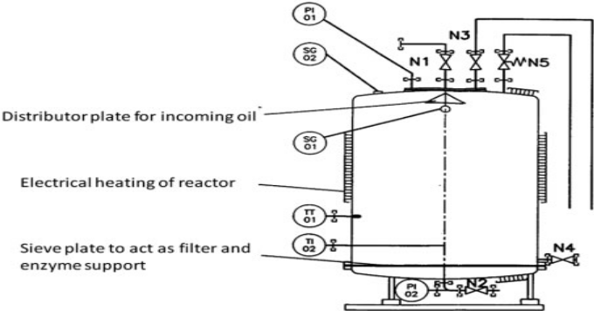

Figura 4. Primeiro reactor utilizado à escala indústrial (AAK, Suiça) com capacidade para 400 Kg de lipase imobilizada (Fonte: Holm e Cowan, 2008)

Em Julho de 2002, a Archer Daniels Midland Company (ADM) contruiu as primeiras unidades comerciais nos EUA para a EIE, utilizando a Lipozyme TL IM da Novozymes. Eles foram os pioneiros dos EU na produção de margarinas e “shortenings” livres de gorduras trans (Holm e Cowan, 2008).

Até à data, a interesterificação enzimática tem sido utilizada comercialmente para a produção de triacilgliceróis com características de alto valor. Na área das gorduras de confeitaria, a 1,3-regioselectividade das lipases foi explorada no desenvolvimento de um processo de produção de uma gordura contendo elevada concentração de 1,3-distearol- 1-2-monoleína. Esta gordura podería ser utilizada como substituta da estearina, na formulação de sucedâneos da manteiga de cacau. Foram também produzidas gorduras por interesterificação enzimática que tinham como objectivo a inibição do aparecimento de óleo ou gordura à superfície nos produtos do chocolate. Na área dos alimentos funcionais, a tecnologia utilizada visa a produção de um substituto da gordura do leite humano para aplicação em fórmulas infantis. A interesterificação de misturas de estearina de palma e ácido oleico, usando uma lipase 1,3-regioselectiva como catalisador, origina triacilgliceróis ricos em palmitato na posição 2, com oleato nas posições 1,3. Estes triacilgliceróis possuem uma distribuição de ácidos gordos semelhante à que encontramos na gordura do leite humano (Macrae, 2000).
A interesterificação enzimática pode também ser utilizada para a produção de óleos e gorduras contendo AGPIs nutricionalmente importantes como os ácidos eicosapentenóico e docosa-hexanóico. Por exemplo, o uso da técnica de produção de lipidos estruturados, com ácidos gordos de cadeia média e AGPIs localizados especificamente, ou na posição 2-, ou nas posições 1,3- dos triacilgliceróis, foi representada (Macrae, 2000).

2.4. MECANISMOS PRINCIPAIS DE ALTERAÇÃO DOS LÍPIDOS

Os mecanismos principais que provocam a alteração dos lípidos são a autoxidação e a hidrólise e qualquer um deles leva à deterioração do produto alimentar por rancificação ou por acidificação do óleo, respectivamente (Weiss, 1963).

2.4.1. Oxidação

Apesar do esforço dos industriais e investigadores, a oxidação dos lípidos continua a ser um problema real em várias indústrias alimentares (Allen, 1987).
Durante o manuseamento e acondicionamento, os lípidos estão susceptíveis a reacções de oxidação, o que lhes atribui cheiros e sabores desagradáveis, favorecendo a sua rejeição por parte do consumidor (Xu et al., 1998).
A reacção de autoxidação procede em cadeia e está dependente da produção de radicais livres a partir de moléculas lipídicas (resultantes normalmente de reacções entre os metais pesados e os ácidos gordos, especialmente os polinsaturados). A sua formação é favorecida pela presença de peroxidases, juntamente com temperaturas elevadas (Allen, 1987). A reacção realiza-se através do contacto com o oxigénio do ar e na presença de um catalisador. Distinguem-se duas fases:

- Formação de hidroperóxidos conjugados (precursores do ranço oxidativo; não têm cheiro);
- Destruição dos hidroperóxidos com formação de produtos secundários de oxidação (produtos com função álcool, carbonílica – aldeídos ou cetonas, ácida e epoxi) (Perrin, 1996).

A autoxidação dos lípidos ocorre em três fases : iniciação (formação de radicais livres), propagação (formação de hidroperóxidos – ROOH) e terminação (formação de produtos não reactivos que levam ao fim do processo oxidativo) (Allen, 1987).

Na primeira fase, os radicais livres que se formam reagem com o oxigénio do ar, levando à formação de radicais peróxido, e hidroperóxidos na segunda fase. A formação dos hidroperóxidos intensifica o processo global de oxidação pois origina mais radicais livres, os quais podem entretanto reagir entre si, terminando assim a reacção (Allen, 1987)
Quanto maior for o número de ligações duplas nas cadeias dos ácidos gordos constituintes da gordura, e o número de ligações adjacentes aos grupos metileno (nos ácidos gordos polinsaturados), mais susceptível se torna a gordura aos fenómenos oxidativos, ou seja, maior é a taxa de oxidação (Pomeranz, 1985).

A taxa de oxidação é influenciada também pela presença de certos compostos como os pró e antioxidantes, pela pressão parcial de oxigénio, condições de armazenamento, entre outros (Belitz e Gorsch, 1999).

Os ácidos gordos polinsaturados (ex.: DHA e EPA), juntamente com o ácido oleico, existem nos óleos vegetais em grandes quantidades e são muito importantes no que respeita à oxidação dos óleos pois apresentam bastante susceptibilidade a este tipo de reacção. As gorduras dos peixes possuem grande riqueza em ácidos gordos polinsaturados. No entanto, a presença de antioxidantes naturais como os carotenóides, esqualenos e vitaminas, competem com os ácidos gordos polinsaturados pelo oxigénio, fazendo com que os produtos marinhos não oxidem tão facilmente, como seria de esperar (Ackman, 1979). A temperaturas mais baixas do que a temperatura ambiente, pensa-se que o oxigénio é porfiado tanto pelos lípidos como pelas enzimas e microrganismos, sendo que a oxidação não se processa com tanta facilidade. Uma diminuição de 10ºC reduz a taxa de oxidação para metade (Hardy, 1979).

Para controlar a oxidação dos lípidos pode actuar-se a vários níveis (Hardy, 1979):

- Armazenamento do produto alimentar a temperaturas baixas;
- Controlo dos factores que promovem a iniciação (ex: adição de antioxidantes);
- Eliminação ou diminuição do oxigénio;
- Remoção dos radicais livres.

Os antioxidantes podem ser adicionados aos produtos, retardando o início da oxidação ou diminuindo a sua taxa, ao mesmo tempo que protegem as vitaminas lipossolúveis e os carotenóides e atrasam o processo de formação de cheiros e sabores desagradáveis (Belitz e Gorsch, 1999)

Existe uma relação directa entre o teor de hidroperóxidos e o estado de oxidação do produto. A medição das taxas de consumo de oxigénio não origina resultados tão rigorosos pois este pode ser consumido por outros processos que não apenas o oxidativo, como por exemplo pelos microrganismos (Hardy, 1979). Como os hidroperóxidos constituem produtos intermediários de oxidação, em estados mais avançados do processo irão dar origem a produtos secundários, como aldeídos e cetonas (Allen, 1987).
No presente trabalho, o método escolhido para avaliar o estado de oxidação da matéria gorda foi a espectrofotometria de absorvância no ultravioleta, que fornece uma boa indicação sobre o estado de oxidação da gordura e permite calcular simultâneamente (com recurso apenas a uma preparação) os produtos primários e secundários de oxidação. A absorvância a 232 nm (Abs_{232nm}) relaciona-se com a presença de produtos primários ou iniciais de oxidação, ou seja, hidroperóxidos conjugados, e a absorvância a 270 nm (Abs_{270nm}) está ligada à absorção por parte dos produtos secundários ou finais de oxidação, como os ácidos gordos livres, aldeídos e cetonas (NP-903).

2.4.2. Hidrólise

A partir da hidrólise completa dos triacilgliceróis obtêm-se ácidos gordos livres, glicerol, mono- e diacilgliceróis. A produção dos AGL origina de imediato uma modificação nas características organolépticas do produto (Hardy, 1979). Assim que se liberte um ácido gordo a hidrólise prossegue (existindo água no meio) até que se libertem os três ácidos gordos do glicerol.

A medição dos ácidos gordos livres na matéria gorda é um bom método para a avaliação do seu grau de alteração através da hidrólise (Perrin, 1996). Quanto maior for o teor inicial em ácidos gordos livres, mais elevados serão ainda, após a reacção de interesterificação (Fritsch, 1981). Todos os processos de interesterificação enzimática contribuem para o acréscimo dos valores de AGL em cerca de 4-6%. Este aumento é verificado fundamentalmente no início da reacção, o que explica que tenham vindo a ser estudados vários processos de remoção desta acidez (Malcata et al., 1990).

O sabor e aroma devidos à hidrólise dos óleos e gorduras que contêm principalmente ácidos gordos de cadeias maiores que C16 quase não se alteram, pois estes ácidos são essencialmente insípidos. O ranço hidrolítico diz respeito principalmente aos produtos finais pois no processo de desodorização são removidos os ácidos gordos formados no decorrer do armazenamento das bases gordas que posteriormente vão entrar na constituição das margarinas (Erickson e List, 1995).

2.5. CREMES DE BARRAR

A margarina foi inventada em 1869 (Kenny, 1947), por Hippolyte Mège-Mouriés, devido a uma escassez de manteiga na Europa. A sua evolução para creme de barrar é o exemplo principal do avanço tecnológico realizado através dos esforços dos engenheiros alimentares, oleo-químicos, nutricionistas e engenheiros químicos. A margarina ocupou o seu lugar no mundo como um alimento muito nutritivo, podendo também constituir um suplemento de vitaminas A e D, e fonte de ácidos gordos polinsaturados essenciais. Contribui para a saciedade, possui efeitos complementares noutros alimentos e contribui para o melhoramento do seu sabor e aroma (Moustafa, 1986).

Pelos anos 1960s, a conveniência das margarinas e os custos mais reduzidos, em comparação com a manteiga, resultou numa ampla troca das gorduras animais. Além disso, havía quem alegasse que as margarinas eram mais saudáveis do que as outras gorduras. Em muitos casos, as gorduras utilizadas nestas margarinas eram parcialmente hidrogenadas, para obterem as propriedades correctas de fusão e consequentemente continham também altos níveis de gorduras trans. A introdução de margarinas mais cremosas para barrar resultou numa redução do teor em gorduras trans. Contudo, verificou-se um aumento do consumo de gorduras ricas em ácidos gordos trans via produtos de panificação industrializados. Em conjunto com isto, estudos realizados nestes anos (1960s) concluiram que o efeito no aumento do colesterol, pelas gorduras hidrogenadas, era ligeiramente mais baixo do que este efeito provocado pelas gorduras saturadas, defendendo até certo ponto as afirmações mais recentes relativas à saúde. Contudo, em 1990 foi observado que, embora os ácidos gordos trans aumentassem o colesterol LDL num grau semelhante às gorduras saturadas, eram capazes também de baixar o colesterol HDL nas gorduras insaturadas na forma cis, e nas gorduras saturadas. Estes estudos iniciais foram seguidos por uma extensa gama de investigações, onde a conclusão global permanecía no facto de que o consumo de ácidos gordos trans aumentava substancialmente o risco de doenças cardiovasculares (Ascherio, 2006).

2.6. ENZIMAS: APLICAÇÃO E SISTEMAS REACCIONAIS

As enzimas utilizadas como catalisadores de interesterificação são lipases microbianas extracelulares (triacilglicerol acil éster hidrolases, E.C. 3.1.1.3.). Elas são excretadas por microrganismos no seu meio de crescimento e catalisam a degradação dos lípidos, podendo ser produzidas economicamente em larga escala por fermentação (Iwai e Tsujisaka, 1984).
As lipases catalisam a hidrólise das gorduras e dos óleos originando diacilgliceróis, monoacilgliceróis, glicerol e ácidos gordos. A reacção é reversível e as lipases microbianas têm demonstrado catalisar também a formação de acilgliceróis a partir do glicerol e ácidos gordos (Tsujisaka et al., 1977). Os substratos naturais das lipases são os ésteres de glicerol dos ácidos gordos de longa cadeia. Estes compostos têm muito baixa solubilidade em água e as lipases são capazes de catalisar rapidamente a hidrólise das pontes éster na interface entre a fase imiscível do substrato e a fase aquosa na qual a enzima é dissolvida. As lipases catalisam a hidrólise de uma vasta gama de ésteres de ácidos gordos insolúveis em água, embora os acilgliceróis sejam normalmente os substratos preferidos e a hidrólise de ésteres de ácidos carboxílicos, solúveis em água, seja comparativamente baixa (Brockerhoff e Jensen, 1974).

A diferenciação entre lipases e esterases (a subclasse de enzimas mais próxima) motivou várias discussões dentro da comunidade científica por mais de meio século. As lipases e esterases foram consideradas enzimas capazes de hidrolisar a gordura, e apenas o trabalho pioneiro de Sarda e Desnuelle nos anos 50 permitiu o estabelecimento de um critério funcional para a distinção entre lipases e esterases, nomeadamente a sua capacidade para serem ou não activadas pelas interfaces óleo/água, respectivamente. A activação interfacial das lipases caracteriza-se por um aumento agudo na actividade lipolítica sempre que a solubilidade do substrato seja ultrapassada (Carrière et al., 1994; Sarda e Desnuelle, 1958), por exemplo, quando o substrato começa a formar uma fase independente, vulgarmente dispersa como uma emulsão (Jaeger et al., 1994).

Embora as lipases sejam hidrolases, elas são capazes de catalisar a síntese de triacilgliceróis, uma vez que a reacção é reversível. Quando a dispondibilidade de água é propriamente manipulada, podem ocorrer tanto a hidrólise como a síntese. O processo pode ser posteriormente controlado pelo tipo de lipase utilizada. (Erickson, 1995).
Quando se utilizam lipases não específicas, a reacção é análoga à interesterificação química aleatória. As lipases específicas tornam possível a produção de óleos e gorduras com uma disposição ordenada de ácidos gordos nos triacilgliceróis, uma vez que elas são capazes apenas de quebrar as ligações éster 1 e 3. Tal não é opção na interesterificação química convencional. Este processo é de grande utilidade quando se deseja enriquecer uma posição específica num ácido gordo específico (Erickson, 1995).

Como resultado deste tipo de reacção, os ácidos carboxílicos e álcoois com baixo número de pontes éster (e eventualmente o glicerol) são libertados. Na presença de quantidades vestigiais de água, as lipases são também capazes de catalisar a reacção inversa, ou seja, a esterificação. Devido à maioria das gorduras e óleos que ocorrem na natureza, serem triacilgliceróis de resíduos de ácidos gordos de cadeia longa, as lipases foram tradicionalmente denominadas de éster-hidrolases de ácidos gordos de longa cadeia, ou alternativamente, esterases capazes de hidrolisar ésteres do ácido oleico (Jaeger et al., 1994). No final dos anos 90 do século XX (Petersen, 1996) já tinham sido identificadas, purificadas e caracterizadas mais de 50 lipases, originadas em fontes naturais como plantas, animais e microrganismos.
É esperado que a evolução que rodeia a extracção das proteínas e os métodos de purificação, bem como as inovações na área da genética, incluindo a clonagem, intensifiquem ainda mais esta tendência, tornando assim os processos catalisados por lipases em alternativas comerciais cada vez mais praticáveis e que substituam de modo crescente os processos químicos. As preocupações ecológicas também favoreceram as aplicações mais extensivas das lipases. De facto, as reacções catalisadas pelas lipases assemelham-se mais proximamente aos caminhos projectados pela natureza para o metabolismo dos seres vivos e consequentemente os mecanismos de reacção e processos associados a isso podem ser vistos como “mais amigos do ambiente” do que as sínteses químicas. Avanços posteriores das lipases incluem 1) a sua capacidade discriminante (abrangendo características como a estereoespecificidade, selectividade e especificidade do substrato), a qual é muito maior do que a dos catalisadores inorgânicos e assim permite a manufactura de produtos de alto valor acrescentado, e 2) a sua eficiência catalítica (resultante de energias de activação bastante mais baixas e requerimentos simultâneos de condições de reacção suaves a moderadas no que respeita à temperatura e pH), que reduz as necessidades energéticas a danos térmicos nos produtos da reacção (Paiva et al., 2000).
As lipases possuem um alto potencial para efectuarem a hidrólise e interesterificação controladas nos óleos e gorduras devido à sua alta capacidade discriminante e pela pureza dos produtos daí resultantes. O uso de tais enzimas evita a necessidade de condições de processo extremas, tais como as altas temperaturas requeridas pela ruptura e rearranjo não enzimáticos, os quais levam à degradação térmica dos produtos (ex.: geração de “off-flavors” e “off-colors”) e assim, à necessidade de posterior refinação. A tecnologia baseada nas lipases também permite obter gorduras e óleos com propriedades funcionais e nutricionais desejadas, e consequentemente foi empregue na produção em larga escala de triacilgliceróis modificados. Outra aplicação industrial com futuro promissor é a síntese mediada por lipases, de compostos opticamente puros e polímeros opticamente activos (mais do que as misturas racémicas) para usos farmacêuticos e químicos. A resolução das misturas aquosas racémicas, catalisada por lipases, pode também ocorrer através da hidrólise assimétrica dos ésteres correspondentes, e em meio não aquoso esta aproximação pode ser extendida às reacções de transesterificação estereo- e regioespecíficas. Aplicações industriais posteriores das lipases incluem a produção de monoacilgliceróis (para utilização como emulsionantes, tanto nos alimentos como em produtos de cuidado pessoal (cremes para a pele, protectores solares e óleos de banho), de ésteres de ácidos gordos e álcoois gordos (para utilização como lubrificantes ou tratamento de perdas de óleo) e ésteres de açúcar (para utilização como biosurfactantes) (Paiva et al., 2000).
Embora a maioria das lipases ainda seja usada na forma solúvel (ex.: detergentes), têm sido cada vez mais implementadas as tentativas de imobilização em suportes sólidos no sentido de melhorar os processos tecnológicos em termos económicos (via reutilização das enzimas imobilizadas em reactores descontínuos ou sua utilização em reactores contínuos) (Paiva et al., 2000).

Os sistemas reaccionais da interesterificação enzimática consistem numa lipase imobilizada (catalisador) e pequenas quantidades de água dispersas numa fase orgânica contínua, que contém os reagentes. Opcionalmente também pode ser utilizado um solvente como o hexano. As lipases catalisam as reacções nas interfaces, e é necessária uma grande área interfacial entre os reagentes e a fase mais hidrofílica da enzima para obter elevadas taxas de reacção. Isto pode atingir-se imobilizando as lipases nas superfícies internas das partículas de suporte dos macroporos. Outra vantagem da utilização de lipases imobilizadas é o facto de estas poderem ser usadas em reactores contínuos de leito fixo ou fluidizado e facilmente recuperadas dos reactores, para reutilização em reactores descontínuos agitados. Para produzir catalisadores de interesterificação efectivos, a selecção de lipases e materiais de suporte adequados é essencial. No que toca às lipases, os principais critérios de adequabilidade são a selectividade, a actividade e estabilidade nos sistemas reaccionais, bem como o custo. Para os materiais de suporte, os parâmetros importantes são as propriedades superficiais e a área, o tamanho das partículas e poros, compressibilidade, resistência ao atrito e custo. Tanto as lipases como os materiais de suporte devem ser aceitáveis para a utilização no processamento alimentar (Macrae, 2000).
Os catalisadores de interesterificação efectivos têm sido preparados por imobilização das lipases nas partículas hidrofóbicas dos macroporos e resinas fracas de troca aniónica (Macrae, 2000).
As lipases imobilizadas são as lipases que estão localizadas em regiões definidas do espaço, o qual está envolvido numa barreira imaginária (ou material) que permite a separação física da enzima do meio reaccional, que é ao mesmo tempo, permeável aos reagentes e moléculas do produto (Balcão et al., 1996).
Para além da enzima, a imobilização também requer a existência de um suporte (ou barreira) (Paiva et al., 2000).
Os processos de imobilização podem ser alcançados por planeamento: tanto o microambiente da enzima, como no caso da imobilização por ligação a um suporte (ex.: ligação covalente, adsorção hidrofóbica e de troca iónica e ligação cruzada), e imobilização por oclusão numa barreira (ex.: microencapsulamento usando vesículas lipídicas, oclusão em micelas invertidas, aprisionamento em matrizes poliméricas e em fibras côncavas de ultrafiltração), como alternativamente, o seu macroambiente (como a modificação do meio reaccional, o que é atingido por exemplo pela precipitação num solvente orgânico). Entre todos estes métodos a adsorção permanece ainda o mais comum pois é o mais simples de executar e o mais económico e menos prejudicial à actividade e selectividade; a adsorção consiste básicamente na condução de uma solução aquosa de lipase para íntimo contacto com a superfície do adsorvente(Paiva et al., 2000).

A razão principal pela qual se imobiliza uma enzima é a sua separação dos produtos da reacção e a possibilidade da sua reutilização. Christensen et al. (2003) enumeraram uma série de objectivos pretendidos quando se escolhe ou desenvolve uma técnica de imobilização:

- A enzima deveria manter a sua actividade durante todo o processo de imobilização;
- A imobilização deveria aumentar a estabilidade térmica e o tempo de vida útil, i.e., de trabalho, da enzima;
- O processo de imobilização deveria ser reprodutível;
- O custo do processo de imobilização devería ser acessível e não ocupar demasiados recursos de produção;
- Os materiais e equipamentos de produção deveríam ser adequados para a produção de enzimas de grau alimentar;
- Do ponto de vista da sua aplicação, a enzima imobilizada devería ser fisicamente resistente.

Uma desvantagem destes sistemas baseados em kiselguhr foi a necessidade contínua de água. Os produtos enzimáticos baseados em resinas de troca iónica não sofrem deste problema com a mesma intensidade. Zhang et al. (2000) descrevem a utilização da lipase Rhizomucor miehei imobilizada numa resina de troca iónica, para a produção de gorduras interesterificadas para a margarina. Eles utilizaram a enzima em 10 ensaios sucessivos de interesterificação de uma mistura de estearina de palma e óleo de côco, e observaram que aquela enzima imobilizada era capaz de reter água em quantidade suficiente para levar a cabo as reacções sequenciais sem ser necessária a adição de água.
Apesar de todos estes avanços, as enzimas imobilizadas são ainda muito caras para a produção de gorduras em grande quantidade, como as que são utilizadas nas margarinas e “shortenings”, e foram iniciadas pesquisas posteriores com a intenção de procurar sistemas de imobilização alternativos que combinassem os baixos custos dos precipitados de kiselguhr com os maiores tamanhos das partículas e eficiência de retenção de água dos produtos à base de resina (Holm e Cowan, 2008).
O processo descrito por Christensen et al. (2003) combina a utilização de um material de suporte inorgânico e um aglutinante orgânico para a imobilização de biocatalisadores. Os tamanhos típicos das partículas estão entre 300-1000 µm, com uma média de 500-600 µm. A lipase é distribuída inteiramente pela partícula, ao contrário do que se passa quando se utilizam resinas, onde a lipase é principalmente encontrada junto à superficie da partícula.
Para além disto, a imobilização da enzima num suporte que pode ele próprio ligar-se à água faz com que a pequena quantidade de água necessária para que a reacção prossiga possa ser transportada e mantida dentro do próprio produto do biocatalisador. Finalmente, como a enzima é imobilizada num suporte, permanece lá e não irá ser encontrada no produto gordo final.
Os estudos iniciais feitos sobre as reacções de interesterificação focaram-se na porosidade das partículas e na distribuição do tamanho destas partículas utilizadas para a imobilização das enzimas. A reacção de interesterificação enzimática produz gorduras com propriedades de fusão semelhantes às obtidas por interesterificação química (Holm e Cowan, 2008)

Zhang et al. (2001) realizaram uma série de reacções em descontínuo utilizando uma mistura de estearina de palma e óleo de coco na proporção de 75:25. Observaram que neste sistema a enzima era estável numa escala operacional de 55-85ºC e que a desidratação da enzima, de um teor inicial de humidade de 6%, para 3%, não tinha nenhum impacto negativo na estabilidade, mas reduzia a geração de ácidos gordos livres. Tanto num reactor de 1Kg como de 300 Kg de capacidade, a enzima demonstrava ser fisicamente estável respectivamente durante 11 e 9 reutilizações. Eles também observaram que a adição de água não era necessária, o que simplificava grandemente a operação nos processos com lipases imobilizadas (Holm e Cowan, 2008).

2.6.1. Parâmetros que influenciam a actividade e estabilidade enzimáticas

Há vários factores que influenciam a actividade e estabilidade enzimáticas, nomeadamente das lipases. Entre eles salientam-se a temperatura, a actividade da água (a_{w}), a agitação, a pressão, a composição do meio reaccional, a presença de solventes orgânicos e compostos que inibem a actividade enzimática, como os produtos da oxidação dos lipidos, os ácidos gordos livres, os pigmentos e os iões metálicos (Wisdom et al., 1987; Linfield, 1988; Posorske et al., 1988; Wang e Gordon, 1991; Correia e Ferreira-Dias, 1998; Xu et al., 1998).

A estabilidade enzimática em meio aquoso é influenciada primariamente pela temperatura e pH, e em alguma extensão, pela presença do substrato ou do produto. Os metais pesados e químicos oxidantes terão também um impacto negativo na estabilidade das enzimas. Em ambientes não aquosos, a estabilidade enzimática já demonstrou ser diferente da observada em meio aquoso (Holm e Cowan, 2008).

Como foi dito anteriormente, a temperatura influencia a actividade catalítica das enzimas. Se for demasiado elevada pode mesmo inibi-la de modo reversível ou irreversivel (Martinek et al., 1981; Ahern e Klibanov, 1985).
Na maioria dos modelos de desactivação térmica, uma lipase activa passa por uma mudança estrutural (reversível ou irreversivel), ou seja, uma transição de conformação induzida pela temperatura, produzindo-se uma forma cataliticamente inactiva (Ahern e Klibanov, 1985)
Em termos qualitativos, o decréscimo na actividade das lipases durante a incubação a uma determinada temperatura pode ser atribuído a modificações na sua topologia tridimensional altamente ordenada: se uma molécula de enzima absorve muita energia, a estrutura terciária irá romper-se e a enzima sofre desnaturação pois perde a sua actividade catalítica. A altas temperaturas, o aumento da taxa de reacção, resultante do aumento do número de colisões efectivas entre a enzima e o substrato, é ultrapassado pelo aumento da taxa de desnaturação quando a temperatura aumenta. Por esta razão, os gráficos da taxa de reacção vs temperatura mostram normalmente um pico, denominado de “temperatura óptima” (Segel, 1993; Zubay, 1998). Ou seja, a velocidade de reacção aumenta com a temperatura até a um valor óptimo e a partir daí decresce com o seu aumento. Um aumento de temperatura para valores extremos pode desnaturar completa e irreversivelmente as enzimas (Campos, 1998).
Para as enzimas termófilas como as preparações comerciais das lipases imobilizadas de Thermomyces lanuginosa, de Rhizomucor miehei (respectivamente “Lipozyme TL IM” e “Lipozyme IM”), e da lipase/aciltransferase de Candida parapsilosis, 70ºC é a temperatura óptima para a interesterificação enzimática, combinando estabilidades longas com a capacidade de actuarem acima do ponto de fusão das misturas de gordura utilizadas. São também possíveis curtos períodos de tempo a 80ºC, sem que haja grande perda de actividade, mas a esta temperatura elevada pode ocorrer desactivação térmica e oxidação lipídica, influenciando a qualidade do óleo (Holm e Cowan, 2008).

Osório et al. (2006) referiu que as misturas de óleo com alto risco de oxidação conferíam menor produtividade enzimática do que misturas onde estava ausente a oxidação, e neste sentido as gorduras polinsaturadas (mais susceptíveis à oxidação térmica) podem levar a uma diminuição da estabilidade e actividade das lipases.
São possíveis várias estratégias para obter óleos com qualidade correcta e estimar o seu provável efeito na estabilidade enzimática (Holm e Cowan, 2008).
Globalmente, o melhor método para assegurar uma boa produtividade enzimática permanece no fornecimento à reacção, de óleo de qualidade apropriada, baixo em compostos de oxidação (˂2 meq/g) e ácidos residuais (Holm e Cowan, 2008).

É geralmente reconhecido que os ácidos gordos livres e os álcoois inibem as reacções de hidrólise catalisadas por lipases (Rostrup-Nielsen et al., 1990). Acredita-se que este fenómeno se deve à acumulação destes compostos na interface lipido/água, bloqueando assim o acesso das moléculas de triacilgliceróis ao local activo da enzima. (Paiva et al., 2000). No entanto, há estudos que demonstram que os níveis de ácidos gordos livres não parecem exercer um impacto negativo na estabilidade enzimática (Holm e Cowan, 2008).

A água é necessária para a actividade enzimática pois participa em todas as interacções não covalentes que mantêm a conformação da enzima nativa e a sua actividade catalítica. Como tal, a desidratação total de uma preparação enzimática potencia a sua desnaturação, inactivando-a. É então essencial que exista sempre uma pequena quantidade de água, mesmo que em quantidades vestigiais (Zaks e Klibanov, 1985).
A a_{w}, como medida da água disponível de um sistema, determina a hidratação da enzima e, deste modo, a sua actividade catalítica. Um valor elevado de a_{w} pode promover uma hidrólise intensa, que origina uma quantidade significativa de diacilgliceróis, monoacilgliceróis e ácidos gordos livres, e uma baixa quantidade de triacilgliceróis, ou seja, uma baixa taxa na reacção de interesterificação.
Como a interesterificação enzimática envolve a hidrólise dos grupos éster nos triacilgliceróis, seguindo-se a re-esterificação (Soumanou et al., 1997; Torres et al., 2003), a optimização da reacção depende do balanço entre a esterificação e a hidrólise, e se houver água em excesso no meio reaccional, há um deslocamento no sentido da hidrólise. Se os teores de água forem baixos, sobrepõe-se a esterificação.

Os catiões metálicos podem exercer uma dupla acção sobre a actividade das lipases: podem tanto ligar-se aos ácidos gordos livres e ajudar na remoção de produtos da interface (intensificando assim a actividade no que respeita às reacções de hidrólise), como demonstrar um efeito oposto. Desde que a superfície da proteína seja preferencialmente povoada por resíduos de aminoácidos carregados e hidrofílicos, os iões metálicos podem facilmente encontrar um local de ligação que consista, por exemplo, no ácido aspártico ou no glutâmico. Quer essa ligação interfira ou não com a função catalítica da lipase, depende das localizações relativas dos locais de ligação e activo do ião metálico. A presença de iões de cálcio leva normalmente a aumentos nas taxas de reacção da hidrólise e síntese de ésteres (Garcia et al., 1991; Malcata et al., 1992; Simons et al., 1997).
A inactivação reversível pelos catiões dos metais pesados foi observada com curtos tempos de exposição das lipases a baixas concentrações destes materiais, enquanto a inibição irreversivel ocorre com longos tempos de exposição a altas concentrações destes catiões (Malcata et al., 1992). Estes efeitos negativos podem ser atribuídos a uma competição na ligação ao local activo da enzima, e quando a inibição é reversível as condições iniciais são muitas vezes repostas pela adição de agentes metálicos quelantes. Os sais de ferro inibem as lipases de Aspergillus niger (Iwai et al., 1970) e Geotrichum sp. (Kgardopulo e Ruben, 1974).

As altas pressões são normalmente atribuídas à inactivação enzimática devido aos ensaios realizados nas indústrias alimentar e farmacêutica, tais como a esterilização e pasteurização, que surgiram no âmbito da segurança e maior satisfação do consumidor.
Entretanto têm sido investigadas mais pormenorizadamente, tendo-se descoberto que as altas pressões podiam não só inibir, mas também activar actividades enzimáticas (Heremans e Smeller, 1998).

2.6.2. Actividade enzimática a altas pressões

A falta de conceitos básicos sobre os efeitos da pressão nas reacções bioquímicas e estrutura dos biopolímeros não estimulou desde cedo as actividades neste campo. A biologia marinha e a fisiologia do mergulho em profundidade foram as únicas excepções. Os oceanos cobrem cerca de 70% da superfície da Terra e têm uma pressão média de 380 bar no fundo (1 atm = 1 Kg.cm⁻² ≈ 1 bar ≈ 0.1 MPa). A pressão desempenha claramente um importante papel na distribuição da vida nos oceanos do mundo (Somero, 1992).

As últimas décadas têm, no entanto, testemunhado um interesse crescente por parte dos investigadores na introdução da pressão como variável actuante nos biossistemas. Uma das razões é a possibilidade da sua aplicação em áreas biotecnológicas específicas (Balny et al., 1992; Mozhaev et al., 1994), principalmente no processamento alimentar. Por outro lado, torna-se também claro que juntamente com parâmetros como a temperatura e condições do solvente, a pressão pode ser utilizada para uma descrição mais detalhada da termodinâmica e cinética dos bioprocessos e biossistemas, bem como da regulação do seu comportamento (Gross et al., 1994). Por exemplo, nos estudos sobre desnaturação proteica, a alta pressão hidrostática fornece informação única no esclarecimento dos mecanismos (Silva et al., 1993; Jonas et al., 1994).

Num trabalho de investigação pioneiro sobre o efeito das altas pressões nas proteínas, Bridgman (1914) observou que uma pressão de vários kbar conferia à clara do ovo uma aparência semelhante à de um ovo cozinhado. A pressão relativa de um único kbar é normalmente suficiente para desnaturar a maioria das proteínas em solução. (Heremans e Smeller, 1998)
As altas pressões, para além de desnaturarem as proteínas, solidificam os lípidos e destabilizam as biomembranas. Como consequência disto, ocorre também a inactivação dos microrganismos. (Heremans e Smeller, 1998)

O processamento a altas pressões é uma técnica inovadora proposta como alternativa ao tratamento térmico para a estabilização microbiológica de alimentos. Esta técnica possibilita a inactivação de microrganismos e a desnaturação de muitas enzimas, sem que os componentes de baixa massa molecular dos alimentos (como as vitaminas, pigmentos, agentes responsáveis pelo sabor e aroma, entre outros de importância organoléptica, nutricional e benéficos para a saúde) sejam muito afectados (Pedro et al., 2007).
O tratamento a altas pressões é utilizado em muitos processos biotecnológicos, combinado com o tratamento pela temperatura, ou como alternativa a este último. A aplicação deste tratamento, assim como do tratamento térmico, possibilitam também a determinação dos parâmetros termodinâmicos das enzimas, com o objectivo de perceber melhor a estabilidade proteica. Estudos anteriores sobre o efeito da pressão na estabilidade proteica revelaram que a aplicação das altas pressões tem a capacidade de induzir a desactivação reversível ou irreversivel das proteínas (Noel e Combes, 2003).

Segundo Marie-Olive et al. (2000), as altas temperaturas e as altas pressões hidrostáticas levam à inactivação irreversivel das enzimas. Antes deste trabalho, já existiam estudos sobre os efeitos combinados da pressão e temperatura que demonstravam que a aplicação de uma pressão moderada levava à protecção da enzima contra a inactivação térmica, e este efeito não é exclusivo de um número limitado de enzimas. Neste trabalho, a primeira enzima comercial cujo comportamento foi estudado foi a lipase de Rhizomucor miehei. As áreas de aplicação das lipases encontram-se em diversas indústrias: química (farmacêutica, cosmética, papel, limpeza) e alimentar (produtos lácteos, panificação, óleos e gorduras, comida saudável, bebidas, entre outros), devido à sua capacidade para catalisar diversas reacções (de hidrólise, síntese e transesterificação) e à sua especificidade. Concluiu-se que a aplicação de uma pressão compreendida entre 50 e 300 MPa era uma boa forma de proteger as enzimas estudadas das temperaturas de inactivação, sendo que a pressão a aplicar variava com o tipo e origem da enzima. Estes resultados foram importantes pois algumas reacções enzimáticas levadas a cabo em processos industriais ocorriam em condições extremas.

Quando se fala da cinética enzimática a altas pressões, a resposta à pergunta ‘o que acontece à proteína das enzimas?’ é ‘não interessa!’. A origem física das alterações nas taxas de reacção é completamente irrelevante para a sua análise cinética. Tudo o que a pressão faz é alterar a distribuição entre o equilíbrio que está sempre presente à pressão atmosférica, de acordo com o princípio de Le Chatelier. Segundo este princípio, a pressão é não invasiva, ou seja, não adiciona nada de novo ao sistema. Estas alterações na distribuição obedecem à seguinte função:

K_{p} = K₀e ^{-∆Vk p / RT} (eq. 1)

em que K₀ é uma constante de equilíbrio nas condições atmosféricas, ∆V_{k} é a diferença de volume entre os dois estados (o estado nas condições atmosféricas e o estado em estudo) no equilíbrio, p é a pressão, R é a constante e T é a temperatura absoluta (Northrop, 2002).

No trabalho de Noel e Combes (2003), foi estudada a estabilidade de uma lipase de R. miehei comercial sob altas pressões hidrostáticas e altas temperaturas. O objectivo foi caracterizar a desactivação da lipase nestas condições, ou seja, a cinética de desactivação e o intervalo de estabilidade desta lipase. Concluíram que, tanto a temperatura como a pressão podiam ser utilizadas para desactivar esta lipase. Citam Cavaillé e Combes (1995), que houve quem demonstrasse que os dois tratamentos (variação na pressão, a temperatura constante, e variação na temperatura, a pressão constante) podiam ser usados para inactivar enzimas, à mesma velocidade. Por exemplo, um tratamento térmico de 50-55 ºC à pressão atmosférica era equivalente a um tratamento de 450-500 MPa a 25 ºC, no caso da lipase de R. miehei. Concluiu-se também que o uso das altas pressões em processos industriais podia ser visto como uma boa alternativa aos tratamentos térmicos, com o objectivo de controlar a actividade enzimática.

As reacções de interesterificação enzimática têm sido sempre realizadas à pressão atmosférica pois as altas pressões são atribuídas à inactivação das lipases (Seyderhelm et al., 1996).
De facto, as altas pressões foram aplicadas com sucesso, ou seja, inactivavam enzimas nos processos de pasteurização e esterilização nas indústrias alimentar e farmacêutica. A utilização da pressão como parâmetro para a modificação das taxas de reacção e equilíbrio nos bioprocessos tem sido estudada em menor extensão (Mozhaev et al., 1996; Kahlow et al., 2001). A instabilidade enzimática a altas pressões hidrostáticas é uma das principais razões para restringir o seu uso em processos biocatalíticos.
Como foi dito anteriormente, descobriu-se que a pressão podia tanto activar como inibir as actividades enzimáticas, dependendo das proteínas e condições utilizadas. A cinética e equilíbrio das reacções enzimáticas podem diferir significativamente quando estas são realizadas sob alta pressão e em alguns casos pode ser influenciada a selectividade e estabilidade do biocatalisador (Heremans e Smeller, 1998). A pressão pode modificar o comportamento catalítico das enzimas através da modificação do passo limitante da taxa de reacção ou por modulação na selectividade da enzima (Okamoto et al., 1991; Vannieuwenburgh et al., 2002).
Os estudos seguintes incidiram no efeito das altas pressões sobre os biocatalisadores:

- A hidrólise da naringina, flavonóide responsável pelo sabor amargo em sumos de citrinos, catalisada tanto pela naringinase livre, como imobilizada em alginato de cálcio, foi realizada sob condições de alta pressão (Pedro et al., 2007; Vila-Real et al., 2007). Até 160 MPa foi observado um aumento na actividade catalítica e estabilidade operacional em ambos os sistemas;
- Quando foi utilizada a Aspergillus niger fructosil-transferase na conversão da sacarose a alta pressão, observou-se a inibição da reacção de transferência principal, sem que isso afectasse a hidrólise da sacarose. Os efeitos da pressão demostraram ser reversíveis até 200 MPa (Vannieuwenburgh et al., 2002);
- A lipase de Candida rugosa foi também testada como biocatalisador na transesterificação do (±)-mentol com ácido propiónico anidro em clorofórmio e água, em condições de alta pressão (até 100 MPa). Observou-se um decréscimo significativo na enantioselectividade desta lipase (Kahlow et al., 2001).

Para além da realização de reacções enzimáticas sob condições de alta pressão, foram levados a cabo tratamentos com altas pressões hidrostáticas no sentido de modificar a estabilidade e selectividade originais das enzimas (Marie-Olive et al., 2000; Noel e Combes, 2003).
O efeito dos tratamentos a altas pressões hidrostáticas da lipase solúvel de R. miehei em solução aquosa, na sua estabilidade residual, avaliada pela sua actividade hidrolítica à pressão atmosférica, foi também investigada (Marie-Olive et al., 2000; Noel e Combes, 2003). Como exposto anteriormente, para esta lipase, foi observado um efeito protector por parte do tratamento a alta pressão, variando entre os 50-350 MPa, contra a inactivação térmica (a 50-60ºC) (Marie-Olive et al., 2000). Quando eram realizados tratamentos com pressões mais elevadas (300-500 MPa), era verificada uma inactivação hiperbárica irreversivel. Contudo, a actividade específica da lipase de R. miehei era intensificada após o tratamento por alta pressão (Noel e Combes, 2003).
Todos estes resultados reforçaram a importância da investigação do efeito da alta pressão nos sistemas enzimáticos. O objectivo do estudo realizado por Osório et al. (2008) foi a análise do efeito da alta pressão na cinética de interesterificação de misturas de gordura catalisada por Thermomyces lanuginosa (“Lipozyme TL IM”), na ausência de solvente. Este biocatalisador foi utilizado com sucesso em estudos sobre a interesterificação enzimática de gorduras à pressão atmosférica (Zhang et al., 2001; Torres et al., 2002; Yang et al., 2003; Nascimento et al., 2004; Rønne et al., 2005; Osório et al., 2006; Otero et al., 2006). As reacções foram realizadas a 60ºC, à pressão atmosférica e a altas pressões (50, 100 e 150 MPa). Para além disto realizaram testes de estabilidade operacional para investigar a possibilidade de reutilização do biocatalisador em condições de alta pressão, em paralelo com testes de estabilidade à pressão atmosférica, para a efectiva comparação dos resultados.
É no seguimento desta investigação que surge o presente trabalho, o qual foi realizado, não só com este biocatalisador, mas também com a lipase de Rhizomucor miehei (“Lipozyme IM”) e com a lipase/aciltransferase de C. parapsilosis, para as quais se utilizou apenas a pressão de 100 MPa, comparando a actividade de interesterificação a esta pressão com a actividade à pressão atmosférica. Realizaram-se ainda testes de estabilidade operacional.

3. MATERIAIS E MÉTODOS

3.1. MATERIAIS

3.1.1. Biocatalisadores

Como biocatalisadores utilizaram-se as preparações comerciais das lipases imobilizadas “LipozymeTM IM” e “LipozymeTM TL IM”, fornecidas pela Novozymes A/S, Bagsvaerd, Dinamarca, e a lipase/aciltransferase de Candida Parapsilosis, produzida e imobilizada pelo Professor Eric Dubreucq Montpellier SupAgro, Montpellier, França.

A “LipozymeTM IM” é uma preparação enzimática isolada do fungo Rhizomucor miehei e produzida num organismo hospedeiro (Aspergillus niger). Esta lipase apresenta selectividade 1,3 em relação à posição das ligações éster nas moléculas de triacilglicerol. A enzima está imobilizada numa resina macroporosa de troca aniónica, do tipo fenólico (Duolite A568), à qual está fortemente ligada por adsorção. A dimensão das partículas deste biocatalisador varia entre 0,2 e 0,6mm.
A sua temperatura óptima situa-se entre os 60ºC e os 70ºC, sendo que à temperatura de 60ºC não apresenta grandes diferenças de actividade em relação aos 70ºC, conferindo-lhe a menor temperatura vantagens em termos de uma menor inactivação enzimática.
Esta preparação enzimática tem sido grandemente utilizada em reacções de transesterificação (Muderhwa et al., 1989; Bloomer et al., 1991; Ghazali et al., 1995; Shieh et al., 1995; Moore et al., 1996; Ferreira-Dias et al., 1998), e funciona de igual forma, tanto em reacções que decorrem em meios ausentes de solvente, como em reacções decorrendo na presença de um solvente inerte.

A “LipozymeTM TL IM” é uma preparação lipásica isolada do fungo Thermomyces lanuginosa. Esta lipase imobilizada é termoestável e apresenta, tal como a primeira, selectividade 1,3 em relação à posição dos ácidos gordos nos triacilgliceróis. De categoria alimentar, esta preparação granulada é imobilizada em sílica e tem sido recentemente investigada para a interesterificação de gorduras em meios livres de solventes, embora funcione de igual forma em reacções que decorrem em meios sem solventes e em meios com solventes inertes.

A lipase/aciltransferase de C. parapsilosis foi produzida por sobrexpressão do gene correspondente em Pichia pastoris, como descrito por Brunel et al. (2004) e imobilizada em Accurel MP 1000 (Membrana GmbH, Obernburg, Alemanha) como previamente descrito (Osório et al., 2009).

3.1.2. Meio reaccional

Foi preparada uma mistura de gordura, igual para todos os ensaios, constituída por 45,5% de óleo de palmiste (PK), 45,5% de estearina de palma (POS) e 8,9% de um concentrado comercial de triacilgliceróis (TAG) rico em ácidos gordos polinsaturados ω-3 (“EPAX 1050TG”) contendo as proporções de cerca de 10% de ácido eicosapentenóico (EPA) e 50% de ácido docosa-hexenóico (DHA).
A gordura de palmiste e a estearina de palma, previamente refinados, branqueados e desodorizados, foram gentilmente cedidos pela FIMA/VG, Produtos Alimentares, Portugal; o concentrado comercial de TAG rico em AGPI ω-3, “EPAX 1050TG”, foi oferecido pela EPAX AS, Lysaker, Noruega.

Gorduras: estearina de palma e gordura de palmiste

O óleo de palma é extraído do mesocarpo do fruto de palmeira dendém (Elaeis guineensis) e contém em média 53% de ácidos gordos saturados (48% de ácido palmítico (C16:0), 4% de ácido esteárico (C18:0) e 1% de ácido mirístico (C14:0)) e 47% de ácidos gordos insaturados (38% de ácido oleico (C18:1) e 9% de ácido linoleico (C18:2)). O ponto de fusão do óleo de palma varia entre 27 e 45ºC.
Devido ao baixo teor de ácidos gordos polinsaturados e à presença de antioxidantes naturais, este óleo apresenta uma boa estabilidade oxidativa.

Através de métodos de cristalização parcial pode ser separado em duas fracções:

- Estearina de palma (POS), rica em ácidos gordos saturados e com elevado ponto de fusão;
- Oleína de palma, rica em ácidos gordos insaturados.

Segundo a técnica mais usada de fraccionamento (fraccionamento a seco), obtêm-se cerca de 70-80% de oleína e 20-30% de estearina de palma.
Muderhwa et al. (1989) verificaram que 90% dos ácidos gordos saturados do óleo de palma ocupam as posições mais externas 1,3 da molécula de glicerol, facto que torna vantajoso o uso desta gordura em processos de interesterificação, tendo em vista o enriquecimento em ácidos gordos polinsaturados,catalisados por lipases selectivas para as posições 1,3. Esta gordura é muito utilizada em países tropicais no fabrico de margarinas, elevando o seu ponto de fusão.

Estearina de palma

A fracção de estearina de palma tem elevado teor de sólidos o que, juntamente com o facto de ser uma gordura barata, a torna um componente interessante para a indústria de margarinas.
A estearina de palma apresenta, em média, 50% de ácidos gordos saturados, dos quais 45% são de ácido palmítico (C16:0) e 5% de ácido esteárico (C18:0), e 50% de ácidos gordos insaturados, sendo os mais significativos o ácido oleico (C18:1) com cerca de 39%, e o linoleico (C18:2) com 10% (Deffense, 1985).

Gordura de palmiste

O óleo de palmiste, como foi dito anteriormente, é extraído da amêndoa do fruto da palmeira de dendém (Elaeis guineensis) e o teor de óleo das suas sementes (em base seca) é de 44%-53%. Devido à elevada percentagem de ácido láurico que possui (40-50%) integra-se no grupo dos óleos ricos em ácido láurico. Em climas temperados, é sólido à temperatura ambiente (±20ºC), devendo por isso ser designado por gordura de palmiste e não por óleo, mas funde-se completamente a temperaturas superiores à temperatura corporal (Rognon, 1996).
A gordura de palmiste é muito parecida com o óleo de coco, com o qual é frequentemente substituída. É utilizada principalmente para o fabrico de sabão e produtos alimentares como as margarinas e manteigas para confeitaria. O número de iodo desta gordura é um pouco maior do que o do óleo de coco, devido a um maior teor em ácidos gordos insaturados. Contudo, a gordura de palmiste possui menores quantidades dos ácidos capróico e caprílico (membros da série de ácidos gordos saturados de menor cadeia e menor ponto de fusão).

Concentrado de triacilgliceróis rico em ácidos gordos polinsaturados ómega-3

O concentrado de triacilgliceróis rico em ácidos gordos polinsaturados ω-3 (AGPI ω-3) (“EPAX 1050 TG”) foi cedido pela EPAX AS, Lysaker, Noruega.
Este óleo contém cerca de 60% de AGPI ω-3, sendo 10% ácido eicosapentenóico (EPA, C20:5 (ω-3)) e 50% ácido docosa-hexanóico (DHA, C22:6 (ω-3)).
Devido ao elevado teor em ácidos gordos polinsaturados, este concentrado é muito susceptível a reacções de oxidação.

3.2. MÉTODOS

3.2.1. Ensaios de interesterificação à pressão atmosférica

Foram realizados seis ensaios de interesterificação a 60ºC e à pressão atmosférica, dois para cada uma das três enzimas (um com agitação e outro sem agitação para simular as condições dentro do reactor a altas pressões).

Os ensaios de interesterificação decorreram em reactores cilíndricos de vidro, com parede dupla e capacidade de 100 cm³. No interior da parede dupla dos reactores circulava água, à temperatura de 60ºC (mantendo assim a gordura no estado líquido), aquecida através de um banho termostatizado, ou seja, a temperatura controlada (erro aproximado≈0.2ºC). Para manter a temperatura do meio reaccional e para evitar as reacções de oxidação durante a reacção, taparam-se os reactores com uma rolha de borracha.
O meio reaccional (composto pela mistura de PK, POS e EPAX 1050TG) foi constituído por 40g da mistura de gorduras. Após fusão da mistura no reactor adicionou-se 2g do biocatalisador já imobilizado (5%, m/m) e a reacção iníciou-se de imediato, na ausência de solvente orgânico. Como a primeira toma de 5mL (tempo zero) foi retirada dos 40g da mistura de gorduras, a percentagem de enzima a reagir realmente foi de 5.65%, (m/m). Retiraram-se amostras de 5mL (gordura+biocatalisador), mantendo-se o reactor sob agitação (nos ensaios com agitação) e colocando-se o mesmo sob agitação no momento da toma da amostra (nos ensaios sem agitação), de forma a que a proporção de gordura e enzima se mantivesse mais ou menos constante nas diferentes amostras.
As partículas de biocatalisador foram removidas por filtração em papel numa estufa a cerca de 70ºC, e a gordura foi recolhida directamente para os tubos de ressonância magnética nuclear (RMN), e mantida a -18ºC, para análises posteriores. As amostras correspondentes ao tempo zero foram retiradas antes da adição do biocatalisador, não necessitando de ser filtradas.

Em cada um dos ensaios foram feitos seis ensaios em descontínuo (“batches”), ou seja, a enzima foi reutilizada cinco vezes, de modo a averiguar a estabilidade operacional de cada biocatalisador. Ao longo de cada utilização foram retiradas quatro amostras, sendo uma delas a correspondente ao tempo zero (antes do início da reacção), e as outras (T1, T2 e T3) correspondentes à primeira, segunda e terceira horas de reacção. O tempo zero foi retirado para comparação das propriedades da mistura de gorduras antes e depois do processo de interesterificação.
Para cada ensaio (6 utilizações da mesma enzima) usou-se sempre a mesma mistura reaccional, que era guardada no frigorífico a 4ºC. O biocatalisador era também guardado no frigorífico entre cada utilização.
O quadro 1 resume as condições dos ensaios realizados à pressão atmosférica e a 60ºC.

Quadro 1. Ensaios de interesterificação realizados à pressão atmosférica e a 60ºC

Ensaio | Biocatalisador | Agitação
E1 | Lipozyme IM | Sim
E2 | Lipase/aciltransferase de C. parapsilosis | Sim
E3 | Lipozyme IM | Não
E4 | Lipase/aciltransferase de C. parapsilosis | Não
E5 | Lipozyme TL IM | Não
E6 | Lipozyme TL IM | Sim

3.2.2. Equipamento das altas pressões

Os ensaios de interesterificação a alta pressão foram realizados numa instalação de laboratório composta por um vaso cilíndrico de aço inoxidável, mergulhado num banho de água termostatizado (Figura 5). As medidas da pressão e temperatura foram mantidas constantes dentro de, respectivamente, ±2 MPa e ±0,1ºC. O fluido de pressurização foi um óleo hidráulico (EnerpacHF95 Y) e a pressão requerida foi atingida com uma bomba manual de 400 MPa (Enerpac, modelo P228), através da qual se accionava a subida da pressão, a qual era controlada com o uso de um manómetro (Budenberg Gauge Co. Limited) (Pedro et al., 2006).
A pressão subia de modo regular, em 1-3 min, dependendo da pressão requerida (Pedro et al., 2006). Após a subida da pressão e quando se atingia a temperatura requerida para a reacção, era necessário aguardar cerca de meia hora para que a temperatura estabilizasse, e deste modo se pudesse dar início à reacção.

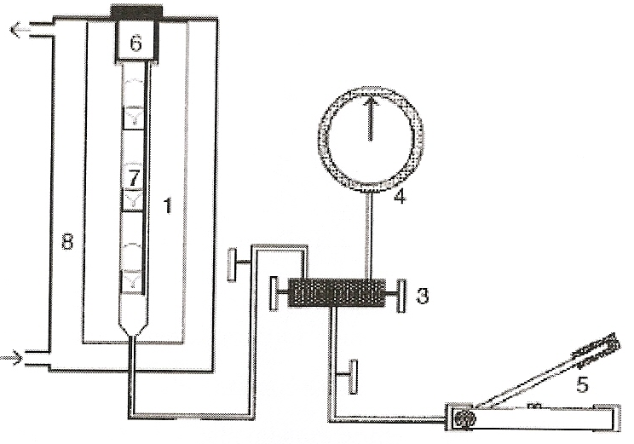

Figura 5. Esquema do aparelho de alta pressão (1) vaso das altas pressões (2) tubo de aço (3) válvula (4) barómetro (5) bomba manual (6) bujão (7) células de reacção (8) banho termostático.

3.2.2.1. Ensaios de interesterificação a alta pressão

Foram realizados três conjuntos de ensaios a alta pressão (100 MPa) e a 60ºC, um para cada uma das três enzimas. Como referido anteriormente (c.f. 3.2.1), em cada um dos ensaios foram feitas seis utilizações em descontínuo, ou seja, a mesma enzima foi reutilizada cinco vezes, de modo a testar a estabilidade dos biocatalisadores.

Colocaram-se 8 mL de meio reaccional em tubos de plástico resistente a altas pressões, que se levaram à estufa a cerca de 70ºC para fundir completamente o meio. Em seguida, o biocatalisador (5%, m/m) foi adicionado de imediato. Os frascos, completamente cheios, foram rolhados e colocados no interior do reactor de alta pressão. A pressão foi subida até 100 MPa, accionando a bomba manual, e mantida durante um período de tempo de 3 horas, em todos os ensaios, bem como a temperatura, mantida a 60ºC durante os três ensaios. Subsequentemente, a pressão foi descida (final da reacção), o meio reaccional foi imediatamente filtrado numa estufa a cerca de 70ºC e as amostras congeladas a -18ºC para análise subsequente, como descrito anteriormente (c.f. 3.2.1).
Para além de duplicados para cada ensaio, colocaram-se também duplicados de controlo (frascos contendo apenas meio reaccional). As amostras controlo foram retiradas para comparação das propriedades da mistura de gorduras após 3h a alta pressão, com as propriedades desta mesma mistura após 3h de interesterificação enzimática a alta pressão.

Para cada ensaio (6 utilizações da mesma enzima) usou-se sempre a mesma mistura reaccional, que era guardada no frigorífico a 4ºC. O biocatalisador era também guardado no frigorífico entre cada utilização.
O quadro 2 resume as condições dos ensaios realizados a 100 MPa e a 60ºC.

Quadro 2. Ensaios de interesterificação realizados a alta pressão e a 60ºC

Ensaio | Biocatalisador | Abreviatura utilizada no ensaio | Abreviatura utilizada na repetição do ensaio
E7 | Lipozyme IM | I | II
E8 | Lipozyme TL IM | L | LI
E9 | Lipase/aciltransferase de C. parapsilosis | E | EI

3.2.3. Métodos analíticos

3.2.3.1. Determinação do teor de gordura sólida a 35ºC

A extensão da interesterificação de misturas de gordura é normalmente seguida pela determinação da percentagem (m/m) da fracção de gordura sólida a diferentes temperaturas, conhecida como o teor de gordura sólida (“Solid Fat Content”, SFC). O conhecimento do SFC de uma gordura ajuda na decisão acerca da sua adequabilidade num posterior processamento. Os valores do SFC a 10, 20, 30 e 35ºC (SFC_{10ºC}, SFC_{20ºC}, SFC_{30ºC} e SFC_{35ºC}) estão relacionados com o comportamento reológico das gorduras às temperaturas de armazenamento, embalagem, processamento no inverno e no verão e consumo, respectivamente. O SFC de uma gordura é avaliado por ressonância magnética nuclear, como definido pelos padrões internacionais (ISO 8292:1991; Fiebig, 2003).
Esta técnica, embora não destrutiva, consome muito tempo devido à preparação das amostras (Rodrigues et al., 2004).
O teor de gordura sólida a 35ºC (SFC_{35ºC}) é partícularmente importante para as margarinas de mesa pois está relacionado com a temperatura à qual se derrete na boca. Os valores do SFC_{35ºC} das gorduras interesterificadas devem ser menores do que os das misturas iniciais, e o mais baixo possível, para prevenir uma textura arenosa e grosseira na margarina.

Neste trabalho foi avaliado apenas o SFC_{35ºC}. Antes da análise RMN as amostras foram fundidas a 60ºC, mantidas a esta temperatura durante cerca de 10 minutos, em seguida mantidas a 0ºC durante 60 minutos e, finalmente, conservadas por 30 minutos à temperatura de teste (35ºC). As determinações do SFC (6 segundos cada) foram realizadas num espectrofotómetro RMN (Minispec mq 20, Bruker) nos laboratórios da FIMA, Produtos Alimentares, Lda., Santa Iria de Azóia.

3.2.3.2. Determinação do teor de ácidos gordos livres

O teor de ácidos gordos livres do meio reaccional foi determinado de acordo com o procedimento indicado na Norma Portuguesa de determinação da acidez em óleos e gorduras comestíveis (NP-903). A determinação da acidez é bastante importante pois provêm do primeiro passo da interesterificação enzimática, ou da reacção competitiva de hidrólise.

Começou por preparar-se a mistura dissolvente, constituída por etanol a 95% (previamente neutralizado) e éter dietílico na proporção de 1:1 (v/v), neutralizando-a em seguida. Para tal, adicionaram-se 5 gotas do indicador fenolftaleína a esta mistura e titulou-se com uma solução de hidróxido de sódio 0,1 N até ao aparecimento de uma cor ténue, rosada.
Depois disto, e segundo a referida Norma (NP-903), pesou-se 1g de amostra (previamente fundida a cerca de 80ºC em banho maria) para um erlenmeyer e dissolveu-se em 30mL da mistura dissolvente previamente preparada. Juntaram-se 2-3 gotas de fenolftaleína e titulou-se com a solução de hidróxido de sódio, registando-se o volume gasto, volume este que depois foi utilizado para calcular a acidez das amostras de gordura, expressa em percentagem (m/m) de ácido oleico livre:

A = (2,82×v)/m (eq. 2)

em que “A” representa a acidez da gordura, “m”,a massa (g) da gordura ou óleo tomado para a determinação, e “v”, o volume (mL) da solução de NaOH 0,1N gasto na titulação dessa amostra.

3.2.3.3. Determinação dos produtos de oxidação

Durante o manuseamento e acondicionamento, os óleos e gorduras estão sujeitos a degradações resultantes da oxidação que levam à sua rejeição por parte do consumidor, devido à formação de cheiros e sabores pouco agradáveis.

A oxidação térmica da gordura foi indirectamente avaliada por espectrofotometria no ultravioleta segundo a Norma Portuguesa (NP-970). Foram feitas leituras de absorvância das amostras de gordura dissolvidas em iso-octano a 1% (m/v), a 232 nm e a 270 nm, em células de quartzo com 1 cm de espessura e contra um padrão de iso-octano.
A absorvância é dada pela expressão:

A = log₁₀ (1/T) (eq. 3)

em que “A” representa a absorvância e “T” e transmitância.
As absorvâncias exprimem-se no coeficiente de absorção, que corresponde à concentração de 1 g da gordura ou óleo em 100 cm³ da solução, no percurso óptico de 1 cm (NP – 970).

Assim, começou por preparar-se a solução de gordura em iso-octano, pesando 0,1g de amostra (previamente fundida a cerca de 80ºC em banho maria) para um balão volumétrico de 10 mL e perfazendo o volume em seguida, com iso-octano. Depois de homogeneizada a solução, leram-se as absorvâncias a 232 nm e a 270 nm. Seguindo a lei de Lambert-Beer, quando as absorvâncias destas amostras ultrapassavam o valor de 0,7 faziam-se diluições das soluções e liam-se novamente as absorvâncias (nestes casos, multiplicando-se depois a absorvância pelo factor de diluição, de acordo com a diluição utilizada).

A absorvância a 232 nm (Abs_{232nm}) está relacionada com a presença de produtos de oxidação primários (iniciais), i.e., hidroperóxidos conjugados, e a absorvância a 270 nm (Abs_{270nm}), com os produtos de oxidação secundários (finais), i.e., ácidos gordos livres, aldeídos e cetonas.

4. RESULTADOS E DISCUSSÃO

4.1. Análise dos valores do teor de gordura sólida a 35ºC

Como foi referido anteriormente (c.f. 3.2.3.1) determinou-se o teor de gordura sólida a 35ºC, em todas as amostras interesterificadas, tanto à pressão atmosférica como a alta pressão (100 MPa). A extensão da interesterificação é normalmente avaliada indirectamente através da medição do teor de gordura sólida da mistura, antes e depois da interesterificação.

A esta temperatura (35ºC), equiparada à temperatura corporal humana, é desejável a diminuição do teor em gordura sólida, significando isto que o produto final poderá vir a ter a textura adequada, conferindo assim uma agradável sensação na boca. Um valor elevado de SFC_{35ºC} significa que o produto tem textura mais grosseira (devida à estearina de palma na mistura), o que é um factor negativo na altura do consumo.

As temperaturas na gama dos 60ºC-80ºC mostraram um efeito positivo na interesterificação de misturas ricas em AGPI ω-3, catalisadas em meio livre de solvente pela “Lipozyme TL IM” (Xu et al., 2002; Nascimento et al., 2004).

4.1.1. Ensaios de interesterificação à pressão atmosférica

A evolução dos valores de SFC_{35ºC} do meio reaccional ao longo dos 6 ensaios sucessivos de interesterificação catalisada pelas diferentes enzimas testadas encontra-se representada nas figuras 6, 7 e 8 e nos quadros em anexo (anexos 1 e 2). Estes valores foram utilizados para calcular a percentagem de redução dos valores de SFC_{35ºC} ao longo das reacções (Figuras 9 a 11).

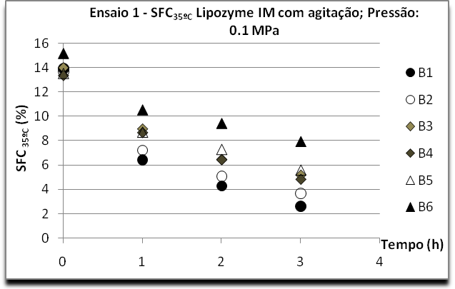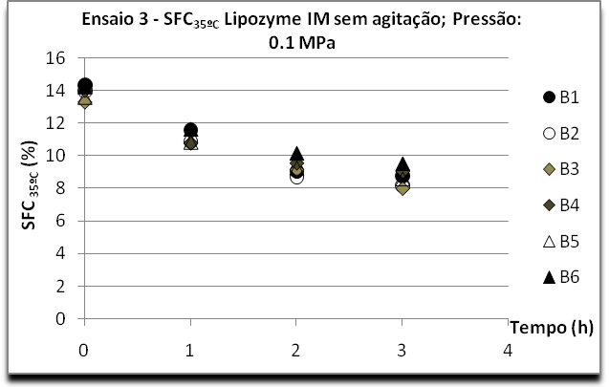

Figura 6. Evolução dos valores de SFC_{35ºC} das misturas de gordura ao longo dos sucessivos ensaios de interesterificação catalisados pela Lipozyme IM, com e sem agitação, à pressão atmosférica e a 60ºC.

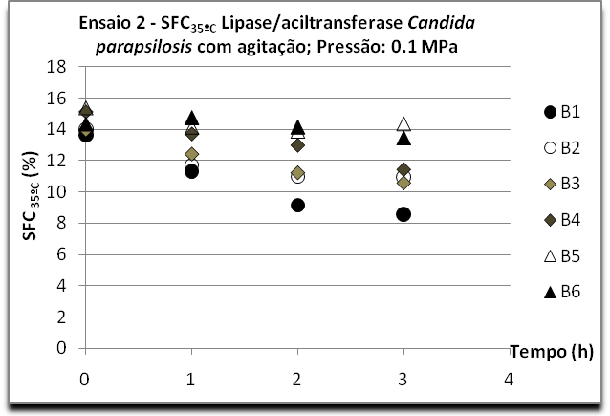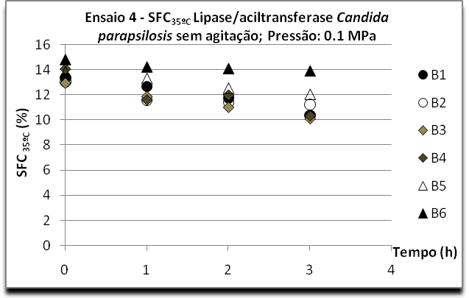

Figura 7. Evolução dos valores de SFC_{35ºC} das misturas de gordura ao longo dos sucessivos ensaios de interesterificação catalisados pela lipase/aciltransferase de C. parapsilosis, com e sem agitação, à pressão atmosférica e a 60ºC.

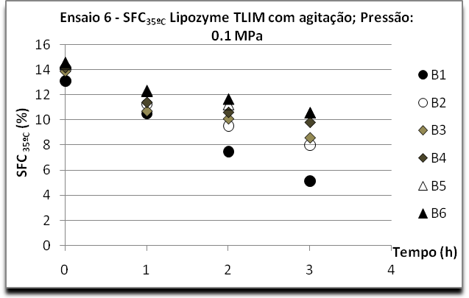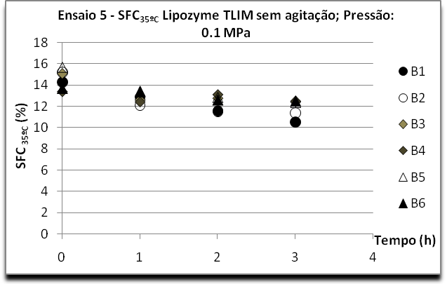

Figura 8. Evolução dos valores de SFC_{35ºC} das misturas de gordura ao longo dos sucessivos ensaios de interesterificação catalisados pela Lipozyme TL IM, com e sem agitação, à pressão atmosférica e a 60ºC.

A diminuição dos valores de SFC_{35ºC} indica que as enzimas testadas são capazes de catalisar a interesterificação a 60ºC e à pressão atmosférica, com e sem agitação do meio reaccional (Figuras 6 a 8). Contudo, à medida que as enzimas vão sendo reutilizadas (“batches 1 a 6”) o decréscimo no teor de gordura sólida torna-se menos acentuado, o que indica uma perda de actividade catalítica dos biocatalisadores.

Nos ensaios realizados à pressão atmosférica sem agitação, a perda de actividade de interesterificação ao longo das 6 utilizações é menor do que a observada em presença de agitação magnética, para as 3 enzimas testadas. Isto verifica-se pois as diferenças entre os teores de gordura sólida ao longo das várias utilizações das enzimas são menores do que as diferenças entre estes teores nos ensaios sob agitação. Provavelmente, a agitação vai contribuir para a destruição das partículas do biocatalisador, com consequente perda do mesmo durante as operações de filtração entre as diversas reutilizações. Contudo, as actividades nos primeiros “batches” são sempre menores do que as observadas sob agitação, provavelmente devido à ocorrência de limitações difusionais entre as partículas do biocatalisador e o meio reaccional (Figuras 6 a 8).

Como foi dito anteriormente, os valores de SFC_{35ºC} foram utilizados para calcular a percentagem de redução dos mesmos ao longo das reacções (Figuras 9 a 11).

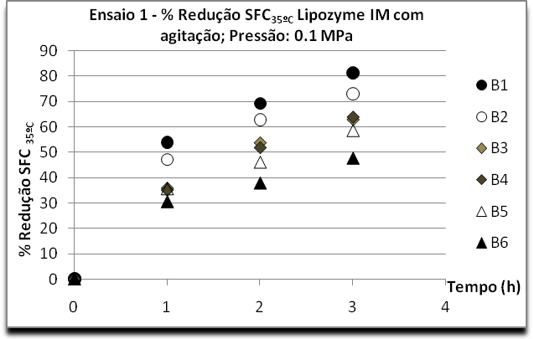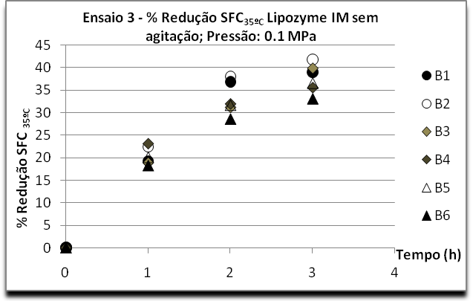

Figura 9. Evolução da percentagem de redução dos valores de SFC_{35ºC} das misturas de gordura ao longo dos sucessivos ensaios de interesterificação catalisados pela Lipozyme IM, com e sem agitação, à pressão atmosférica e a 60ºC.

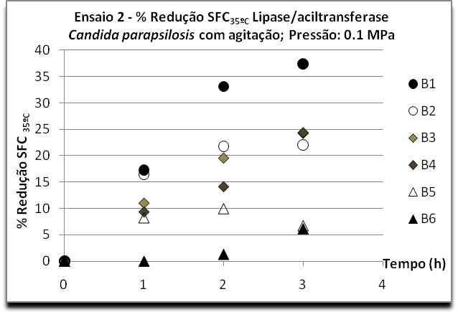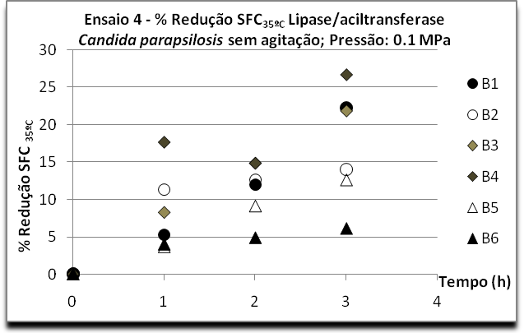

Figura 10. Evolução da percentagem de redução dos valores de SFC_{35ºC} das misturas de gordura ao longo dos sucessivos ensaios de interesterificação catalisados pela lipase/aciltransferase de C. parapsilosis, com e sem agitação, à pressão atmosférica e a 60ºC.

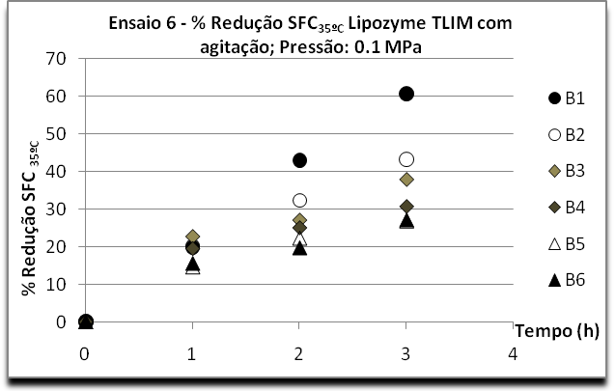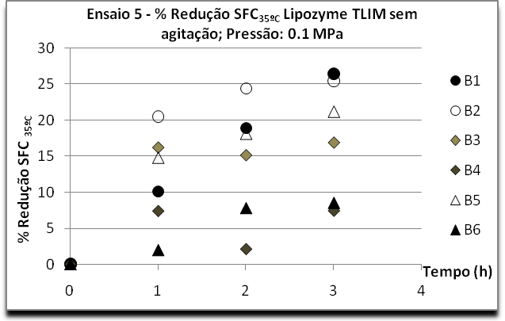

Figura 11. Evolução da percentagem de redução dos valores de SFC_{35ºC} das misturas de gordura ao longo dos sucessivos ensaios de interesterificação catalisados pela Lipozyme TL IM, com e sem agitação, à pressão atmosférica e a 60ºC.

Através da análise das figuras pode verificar-se que é a Lipozyme IM que apresenta maiores reduções em termos de gordura sólida a 35ºC, ao longo do tempo da reacção, seguindo-se a Lipozyme TL IM e por fim a lipase/aciltransferase de C. parapsilosis, na qual não se observam grandes diferenças no ensaio com agitação magnética e sem agitação. As percentagens de redução dos valores de SFC_{35ºC} são sempre maiores nos ensaios com agitação magnética do que nos ensaios sem agitação, para os outros dois biocatalisadores.

Quadro 3. Percentagem de redução do SFC_{35ºC} observada no final de cada utilização (“batch”) na interesterificação catalisada pelas diferentes enzimas, à pressão atmosférica e a 60ºC, com e sem agitação do meio reaccional

Biocatalisador
 | Lipozyme IM |  | Lipozyme TL IM |  | lipase/aciltransferase de C. parapsilosis
Batch | Com agitação | Sem agitação | Com agitação | Sem agitação | Com agitação | Sem agitação
1 | 81,33 | 39,05 | 60,84 | 26,49 | 37,47 | 22,28
2 | 73,25 | 41,78 | 43,39 | 25,45 | 22,00 | 13,99
3 | 62,99 | 39,92 | 38,01 | 16,88 | 24,26 | 21,82
4 | 63,74 | 35,57 | 30,84 | 7,41 | 24,43 | 26,72
5 | 58,57 | 36,62 | 26,78 | 21,22 | 6,71 | 12,66
6 | 47,86 | 33,08 | 27,25 | 8,53 | 6,10 | 6,16

O quadro 3 apresenta uma compilação dos resultados das percentagens de redução dos teores de gordura sólida a 35ºC, obtida para as três enzimas testadas, ao final de cada utilização, à pressão atmosférica, com e sem agitação e a 60ºC.
Como se pode observar, a enzima que se manteve mais activa nos ensaios sob agitação foi a Lipozyme IM, seguida da Lipozyme TL IM. A lipase/aciltransferase de C. parapsilosis perdeu quase completamente a sua actividade durante a quarta reutilização (“batch 5”) com agitação. Nos ensaios sem agitação, a perda de actividade relativa não foi tão drástica. Provavelmente devido, como já foi dito anteriormente, a limitações na transferência de massa entre a enzima e o meio.

4.1.2. Ensaios de interesterificação a alta pressão

Os resultados dos ensaios de interesterificação realizados com os três biocatalisadores testados, a 60ºC e a 100 MPa, encontram-se nas figuras 12 e 13 e no quadro em anexo (anexo 3).
Nas figuras 12 e 13 apresentam-se a evolução dos valores e da percentagem de redução de SFC_{35ºC} ao longo das 6 utilizações dos biocatalisadores durante a interesterificação das misturas de gordura a 100 MPa, respectivamente.

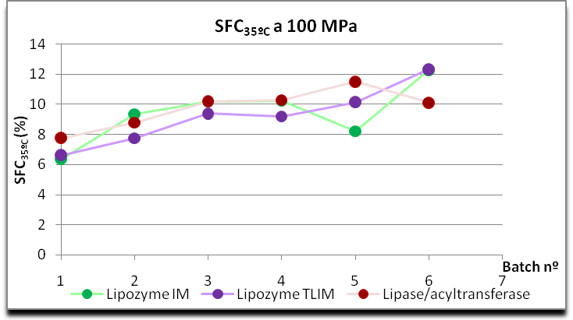

Figura 12. Evolução comparativa dos valores de SFC_{35ºC} dos três biocatalisadores testados nos ensaios em descontínuo a alta pressão e a 60ºC.

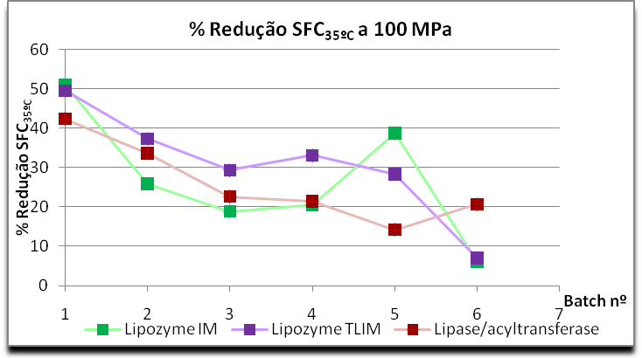

Figura 13. Evolução comparativa das percentagens de redução dos valores de SFC_{35ºC} dos três biocatalisadores testados nos ensaios em descontínuo a alta pressão e a 60ºC.

Verifica-se uma diminuição dos valores do SFC_{35ºC} da mistura de gorduras nas reacções catalisadas pelas três enzimas, o que demonstra que as lipases imobilizadas apresentam actividade catalítica à pressão testada (100 MPa), e durante o tempo da reacção não perdem a sua actividade, o que se revela um resultado promissor devido às três horas contínuas a 100 MPa às quais os ensaios estiveram submetidos.

Quadro 4. Percentagem de redução do SFC_{35ºC} observada no final de cada utilização (“batch”) na interesterificação catalisada pelas diferentes enzimas, a alta pressão e a 60ºC

Biocatalisador
 | Lipozyme IM | Lipozyme TL IM | lipase/aciltransferase de C. parapsilosis
Batch
1 | 50,88 | 49,50 | 42,33
2 | 25,84 | 37,29 | 33,63
3 | 18,84 | 29,31 | 22,60
4 | 20,54 | 33,08 | 21,36
5 | 38,65 | 28,34 | 14,18
6 | 6,08 | 7,02 | 20,65

O quadro 4 apresenta o conjunto dos resultados das percentagens de redução dos teores de gordura sólida a 35ºC, obtida para as três enzimas testadas, ao final de cada utilização a 100 MPa e a 60ºC.
Como se pode observar, a enzima que manifestou maior actividade nos ensaios a alta pressão foi a Lipozyme TL IM. No entanto, no fim das 6 reutilizações, a lipase/aciltransferase de C. parapsilosis apresenta a maior percentagem de redução no teor de gordura sólida a 35ºC, revelando assim uma boa estabilidade operacional.

4.1.3. Comparação dos ensaios à pressão atmosférica com os obtidos a alta pressão

Os resultados comparativos dos ensaios de interesterificação à pressão atmosférica, com e sem agitação, e a 100 MPa, realizados com as três enzimas testadas, a 60ºC, encontram-se nas figuras 14, 15 e 16 e nos quadros em anexo (anexos 4 a 9 ).

A reacção de interesterificação a alta pressão realiza-se sem agitação, podendo ser comparada com as reacções à pressão atmosférica sem agitação magnética do meio reaccional.

As figuras 14, 15 e 16 apresentam as actividades residuais de interesterificação de cada enzima nos ensaios à pressão atmosférica (com e sem agitação) a nos ensaios a 100 MPa.

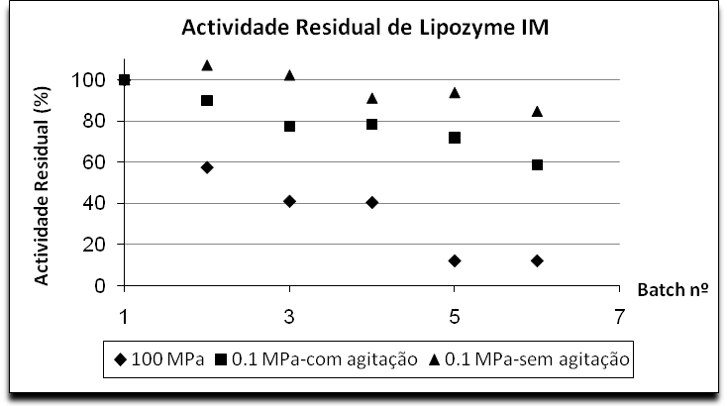

Figura 14. Actividade residual de interesterificação de Lipozyme IM nos ensaios a 60ºC à pressão atmosférica, com e sem agitação, e a 100 MPa

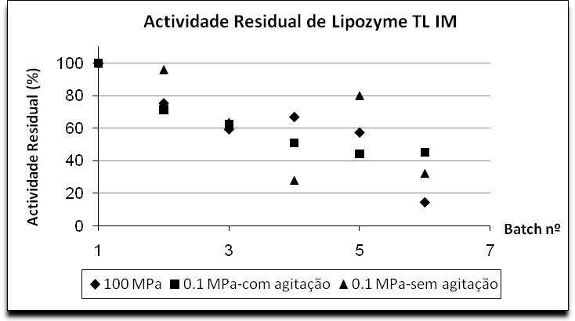

Figura 15. Actividade residual de interesterificação de Lipozyme TL IM nos ensaios a 60ºC à pressão atmosférica, com e sem agitação, e a 100 MPa

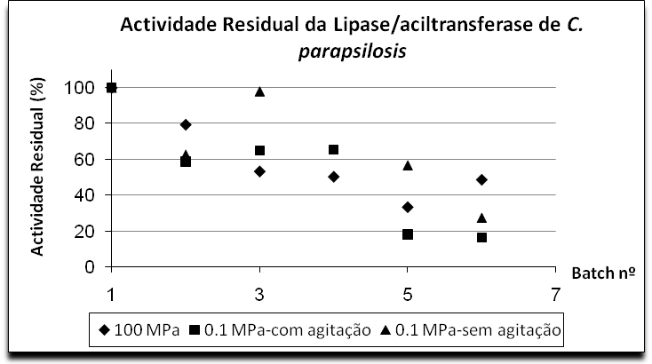

Figura 16. Actividade residual de interesterificação da lipase/aciltransferase de C. parapsilosis nos ensaios a 60ºC à pressão atmosférica, com e sem agitação, e a 100 MPa

Nota-se que a Lipozyme IM mostrou a maior estabilidade operacional nos ensaios à pressão atmosférica sem agitação, seguida dos ensaios à pressão atmosférica com agitação. À pressão de 100 MPa, perdeu rapidamente a sua actividade: ao fim do “batch 5” apresentava apenas 12% da actividade observada ao fim do “batch 1”.
A Lipozyme TL IM perdeu mais rapidamente a sua actividade a 100 MPa do que à pressão atmosférica, mas as diferenças entre estes resultados não são notórias como as observadas com a Lipozyme IM.
A lipase/aciltransferase de C. parapsilosis manteve-se mais estável a 100 MPa do que à pressão atmosférica, ao contrário do que se verificou para os outros biocatalisadores testados.

4.2. Análise dos teores de ácidos gordos livres

4.2.1. Ensaios de interesterificação à pressão atmosférica

Antes da reacção de interesterificação as misturas de gordura têm baixa acidez (0,28% a 1,25%).
Verifica-se que durante a interesterificação há um aumento no teor de ácidos gordos livres e o seu teor final (no fim das 3 horas de reacção) varia de 0,54% a 6,22% (Figuras 17 a 19 e anexos 10 e 11).

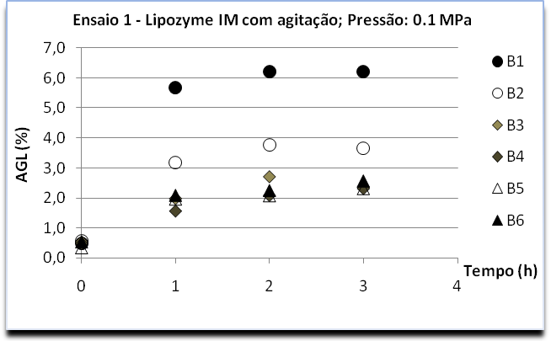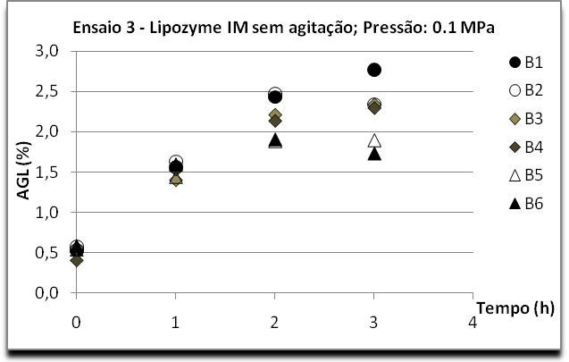

Figura 17. Teor de ácidos gordos livres presentes no meio reaccional durante os ensaios sucessivos de interesterificação catalisados pela Lipozyme IM, à pressão atmosférica, com e sem agitação magnética, a 60ºC.

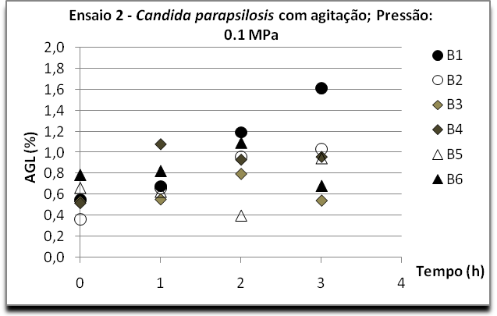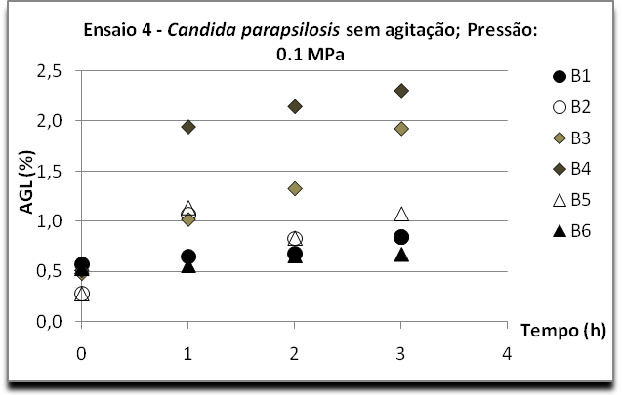

Figura 18. Teor de ácidos gordos livres presentes no meio reaccional durante os ensaios sucessivos de interesterificação catalisados pela lipase/aciltransferase de C. parapsilosis, à pressão atmosférica, com e sem agitação magnética, a 60ºC.

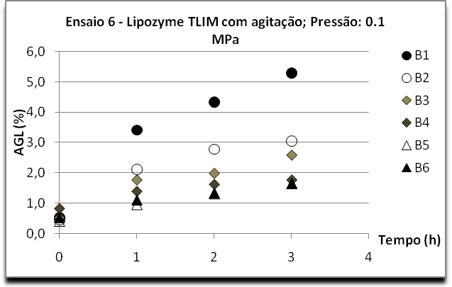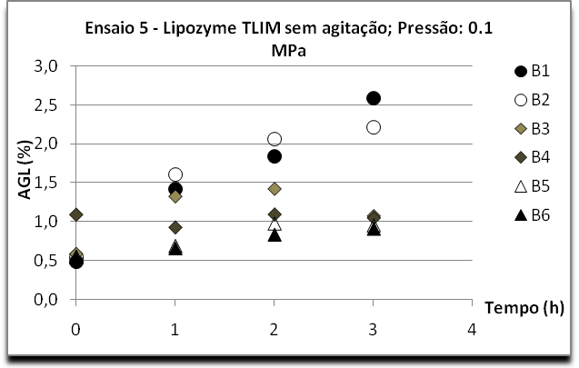

Figura 19. Teor de ácidos gordos livres presentes no meio reaccional durante os ensaios sucessivos de interesterificação catalisados pela Lipozyme TL IM, à pressão atmosférica, com e sem agitação magnética, a 60ºC.

Em todos os batches se observa um aumento no teor em AGL com o tempo de reacção, sendo este aumento sempre mais elevado na primeira hora da reacção, ou seja, na primeira hora de interesterificação. Os AGL são portanto libertados durante a reacção de interesterificação ou por hidrólise. Este aumento é mais elevado no “batch 1”, o que se pode explicar (i) pela presença de água nos suportes de imobilização, disponível para a reacção de hidrólise ou (ii) pela maior actividade de interesterificação neste primeiro ensaio.

A lipase/aciltransferase de C.parapsilosis foi o biocatalisador que melhor se comportou nos ensaios à pressão atmosférica, uma vez que originou menores teores de AGL no meio reaccional.

Com todos os biocatalisadores, nota-se um decréscimo na formação de ácidos gordos livres, ao longo das várias reutilizações.

Na indústria, a aplicação dos processos de interesterificação enzimática requer a resolução do problema dos elevados teores em AGL, o que constitui uma desvantagem durante a sua utilização pois obriga à neutralização das gorduras interesterificadas antes da sua utilização como bases gordas para o fabrico de margarinas.

Devido aos resultados obtidos em descontínuo, surge a necessidade de estudar outros biocatalisadores e de efectuar ensaios de remoção dos AGL formados, para que a reacção de interesterificação enzimática possa ser aplicada à escala industrial.

Santos (2003) analisou os efeitos das variáveis consideradas nas reacções indesejáveis de hidrólise, tendo observado que apenas a temperatura tinha um efeito significativo em relação aos restantes factores estudados, ou seja, os AGL aumentavam com a temperatura de reacção, sendo intrínsecos à cinética de interesterificação enzimática e praticamente independentes das condições de reacção.

4.2.2. Ensaios de interesterificação a alta pressão

Os teores de AGL presentes nas misturas reaccionais após cada ensaio de reutilização das diferentes enzimas a 100 MPa e a 60ºC, encontram-se apresentados na Figura 20 e no anexo 12.

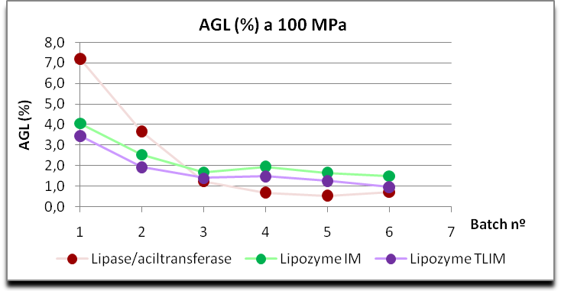

Figura 20. Teores de ácidos gordos livres presentes nas misturas reaccionais após 6 ensaios de reutilização sucessiva das 3 enzimas, na interesterificação a 100 MPa 3 60ºC.

Para todos os biocatalisadores testados, verifica-se uma diminuição do teor de ácidos gordos livres ao longo das diversas reutilizações provavelmente devido ao consumo de água
presente no próprio biocatalisador e, consequentemente, à diminuição da extensão da reacção de hidrólise.

4.3. Análise dos produtos primários e secundários de oxidação

Os resultados obtidos no que respeita à formação de produtos de oxidação primários e secundários durante os vários ensaios de interesterificação à pressão atmosférica, com e sem agitação magnética do meio reaccional, e a alta pressão, à temperatura de 60ºC, são apresentados nas Figuras 21 e 22 e nos anexos 18 a 28.

À pressão atmosférica são apenas apresentados os valores dos produtos de oxidação presentes no início das reacções (“tempos zero”) e no final das várias reutilizações dos biocatalisadores (“tempos três”). Em relação à alta pressão, apresentam-se os resultados referentes aos ensaios controlo e apenas a um dos duplicados realizados com cada enzima.

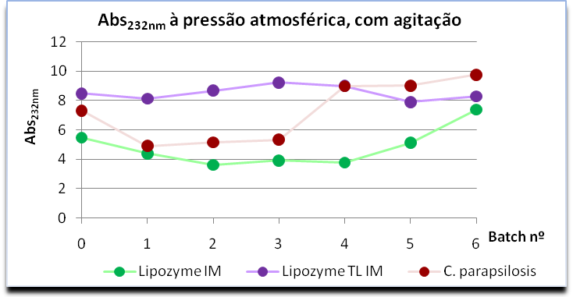

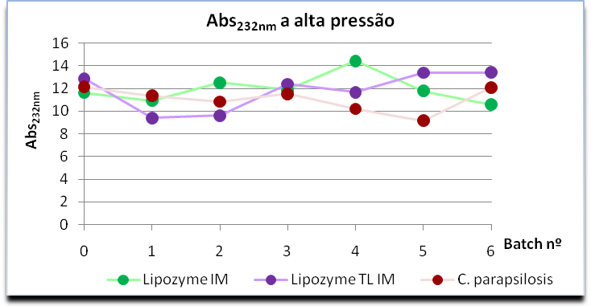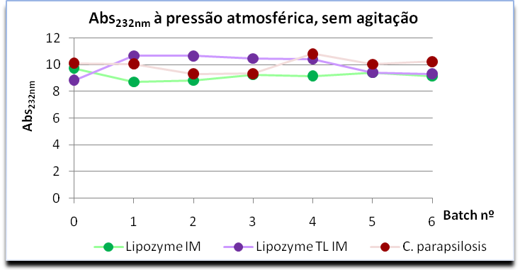

Figura 21. Valores dos teores de produtos primários de oxidação (Abs_{232nm}), formados durante os ensaios de interesterificação em descontínuo, catalisados pelas diferentes enzimas à pressão atmosférica, com e sem agitação, e a alta pressão, à temperatura de 60ºC.

Em relação aos ensaios à pressão atmosférica verifica-se que nas misturas interesterificadas na presença de agitação magnética a formação de produtos de oxidação primários é menor do que nas misturas interesterificadas na ausência de agitação e a 100 MPa, variando entre os valores 4 e 10, e é a Lipozyme IM a enzima que provoca a menor formação destes produtos.

A 100 MPa a formação de produtos de oxidação primários é ligeiramente mais elevada do que à pressão atmosférica sem agitação do meio reaccional, variando entre 9 e 14, enquanto que a 0,1 MPa a sua formação varia entre os valores 9 e 11, aproximadamente.

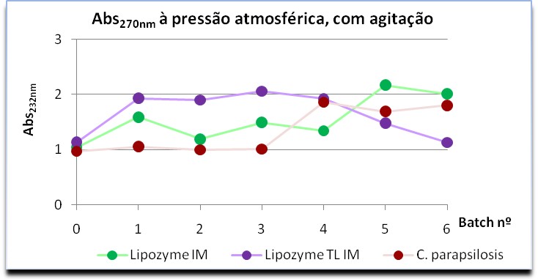

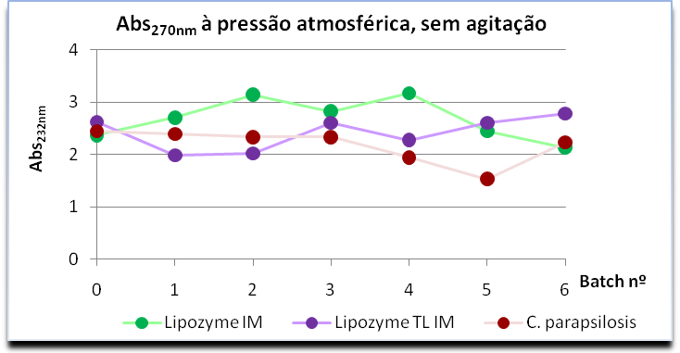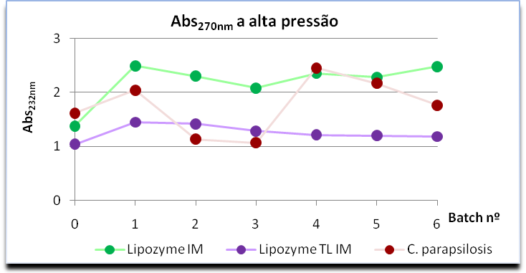

Figura 22. Valores dos teores de produtos secundários de oxidação (Abs_{270nm}), formados durante os ensaios de interesterificação em descontínuo, catalisados pelas diferentes enzimas à pressão atmosférica, com e sem agitação, e a alta pressão, à temperatura de 60ºC.

Em relação aos produtos de oxidação secundários a tendência verificada é a mesma, ou seja, nas reacções à pressão atmosférica onde estava presente agitação magnética do meio reaccional, formaram-se menos produtos de oxidação do que nos ensaios sem agitação, e nestes formaram-se menos do que a 100 MPa. Note-se que a 0,1 MPa e com agitação magnética do meio, a formação de produtos secundários de oxidação varia entre os valores
1 e 2, à mesma pressão mas na ausência de agitação variam entre 1,5 e 3, e a 100 MPa a sua formação atinge o valor 2,5.
No entanto, a formação de produtos de oxidação secundários aumenta com o tempo de reacção (no “batch 0”, ou seja, início da reacção, podem observar-se os menores valores), ao contrário do que se verificou para os produtos de oxidação primários.

Segundo Santos (2003), que utilizou a metodologia das superfícies de resposta (“Response Surface Methodology”, RSM) em função de 4 variáveis e utilizando o delineamento central rotativo compósito (“Central Composite Rotatable Design”, CCRD), para os produtos primários de oxidação, as variáveis “tempo” e “temperatura de reacção” mostraram ter um efeito linear e negativo, o que significa que um aumento destas duas variáveis leva a uma redução na formação de produtos primários de oxidação. Pelo contrário, os produtos de oxidação secundários aumentam com estas duas variáveis. Tal pode explicar-se pelo facto de a taxa de degradação dos hidroperóxidos conjugados (produtos primários de oxidação) ser mais alta nas etapas finais de oxidação, comparativamente com a sua taxa de formação (Sonntag, 1979).
No estudo realizado por Osório et al (2001) de transesterificação de POS com EPAX 2050TG, catalisada pela enzima NovozymTM435 observou-se que os produtos primários de oxidação eram independentes do tempo e da temperatura de reacção, mas um estudo posterior, também de Osório et al (2008) demonstrou que tanto o aumento do tempo como da temperatura de reacção levavam a um decréscimo na formação de produtos primários de oxidação, mas não fazíam variar grandemente a formação de produtos secundários de oxidação, na interesterificação catalisada por Lipozyme TL IM e pela lipase/aciltransferase de C. parapsilosis.

5. CONCLUSÕES

Na indústria, o processo de interesterificação dos óleos e gorduras é seguido indirectamente, através da determinação do valor do teor de gordura sólida por espectroscopia de ressonância magnética nuclear.

No âmbito da presente tese analisaram-se apenas os valores do SFC_{35ºC}, e observou-se que os biocatalisadores testados (“Lipozyme IM”, “Lipozyme TL IM” e a lipase/aciltransferase de C. parapsilosis) foram capazes de catalisar as reacções de interesterificação à pressão atmosférica, com e sem agitação magnética do meio reaccional, e sob alta pressão (100 MPa), à temperatura de 60ºC. Nestas condições e ao fim de 3 horas de reacção continuavam a apresentar actividade catalítica. Isto foi verificado através da diminuição dos teores de gordura sólida a 35ºC das misturas de gordura constituídas por 45,5% de POS, 45,5% de PK e 9% de EPAX 1050TG.

À medida que as enzimas iam sendo reutilizadas nos sucessivos ensaios de estabilidade operacional, o decréscimo nos valores de SFC_{35ºC} também se foi tornando menos intenso, pois as reutilizações originam uma perda de actividade catalítica dos biocatalisadores.

Também se verificou que a agitação magnética do meio reaccional, embora facilitasse o processo de difusão entre as partículas, contribuindo para maiores reduções nos teores de gordura sólida, levava à destruição das partículas enzimáticas ao longo do tempo, com a consequente perda de enzima durante as operações de filtração entre as reutilizações efectuadas.

Ainda em relação ao teor de gordura sólida a 35ºC, observaram-se as maiores reduções para Lipozyme IM, sendo este biocatalisador o que se manteve mais estável nos ensaios à pressão atmosférica e com agitação do meio reaccional. Seguiu-se a Lipozyme TL IM, no que respeita às reduções nos teores de SFC_{35ºC} e também em relação à actividade residual. Por fim, a lipase/aciltransferase de C. parapsilosis foi o biocatalisador que manifestou as menores reduções de gordura sólida a 35ºC e não se observaram grandes diferenças nos ensaios com e sem agitação magnética do meio.

A avaliação da estabilidade operacional dos biocatalisadores é um aspecto muito importante, uma vez que a reutilização das enzimas irá permitir uma redução dos custos operacionais da interesterificação enzimática.

Concluiu-se que a Lipozyme IM demonstrou a maior estabilidade operacional nos ensaios à pressão atmosférica sem agitação, seguida dos ensaios à pressão atmosférica com agitação. À pressão de 100 MPa, perdeu rapidamente a sua actividade.

A Lipozyme TL IM perdeu mais rapidamente a sua actividade a 100 MPa do que à pressão atmosférica, mas as diferenças entre estes resultados não foram tão grandes como as observadas com a Lipozyme IM.

A lipase/aciltransferase de C. parapsilosis manteve maior estabilidade a 100 MPa do que à pressão atmosférica, ao contrário do que se verificou com os outros biocatalisadores testados, e no fim das 6 reutilizações ainda apresentava uma considerável percentagem de redução no teor em gordura sólida a 35ºC, manifestando assim uma boa estabilidade operacional.

A presença de ácidos gordos livres, resultantes do primeiro passo da interesterificação enzimática, tem sido um factor limitante na obtenção de melhores rendimentos no processo, em comparação com os métodos químicos convencionais, obrigando à neutralização das gorduras antes da sua utilização na constiuição das bases gordas na indústria das margarinas, o que acarreta maiores custos. As soluções que reduzam os teores de AGL podem ajudar na substituição dos processos químicos pelos enzimáticos, a nível industrial.

Durante os ensaios, o teor de ácidos gordos livres aumentou com o tempo de reacção, em todas as reutilizações dos biocatalisadores, mas de reutilização para reutilização notou-se um decréscimo na sua formação, provavelmente devido ao consumo de água presente no próprio biocatalisador, com a diminuição da extensão da hidrólise. Concluiu-se então que a presença de água nos suportes de imobilização, disponível para a reacção de hidrólise essencialmente no início da reacção, ou a maior actividade de interesterificação na primeira utilização, fizeram provavelmente com que o aumento no teor de ácidos gordos livres fosse sempre maior na primeira hora de reacção.

Em relação aos AGL verificou-se que a lipase/aciltransferase de C.parapsilosis foi o biocatalisador que melhor se comportou nos ensaios à pressão atmosférica, uma vez que originou menores teores de AGL no meio reaccional. Os outros dois biocatalisadores comportaram-se de forma semelhante, tanto à pressão atmosférica como a 100 MPa.
Nota-se também que a agitação do meio reaccional promove a libertação dos ácidos gordos livres, o que se pode explicar pela intensificação da reacção de hidrólise durante o processo de interesterificação.
Surge deste modo a necessidade de estudar outros biocatalisadores e de efectuar ensaios de remoção dos AGL formados, para que a reacção de interesterificação enzimática possa ser aplicada mais activamente à escala industrial.

Finalmente, relativamente à formação de produtos primários e secundários de oxidação, não se verificaram alterações consideráveis, podendo desprezar-se a sua formação durante os ensaios testados. No entanto, observou-se que à pressão de 100 MPa, os teores eram um pouco mais elevados, para os três biocatalisadores testados.

A partir da comparação do estudo da cinética de interesterificação desta mistura de gordura à pressão atmosférica, com e sem agitação, e a alta pressão (100 MPa) verificou-se que era possível manter a actividade enzimática de Lipozyme IM, Lipozyme TL IM e da lipase/aciltransferase de C. parapsilosis, mesmo recorrendo a tempos de reacção elevados, como três horas de ensaio consecutivas. Os resultados obtidos à pressão de 100 MPa foram bastante inovadores, especialmente no que respeita à utilização da lipase/aciltransferase, demonstrando ser possível a realização da interesterificação enzimática mesmo em condições consideradas geralmente como desfavoráveis para a actividade enzimática.
Os valores do SFC_{35ºC} demonstraram ser possível utilizar esta base gorda enriquecida em ácidos gordos polinsaturados ómega-3, na produção de cremes de barrar a nível industrial, como alternativa à interesterificação química convencional.

6. BIBLIOGRAFIA

Ackman, R.G., (1979). Fish lipids. Part 1. In: Advances in Fish Science and Technology, J.J. Connel (ed.). Staff of Torry Research Station, Aberdeen-Scotland, pp. 86-102.

AFSSA (2005) http://www.afssa.fr/ftp/afssa/basedoc/rapportCLA.pdf.

Ahern, T.J., Klibanov, M. (1985). The mechanism of irreversible enzyme inactivation at 100ºC. Science, 228: 1280-1284.

Allen, C.C. (1987). Industrial aspects of lipid oxidation. In: Recent Advances in Chemistry and Technology of Fats and Oils. Edited by R.J. Hamilton e A. (Eds.) Bhati. Elsevier Applied Science, London & N.Y., pp. 31-39.

Arnaud, P., (1978): Curso de Química Orgânica, Dinalivro (ed.)., pp. 397-398.

Ascherio A., Stampfer, M.J, Willett, W.C. (2006). Trans fatty acids and coronary heart disease. http://www.hsph.harvard.edu/reviews/transfats.pdf.

Babayan, V.K. (1988). Medium-Chain Triglycerides. In: Dietary Fat Requirements in Health and Development. Edited by J. Beare-Rogers, American Oil Chemists´Society, Champaign, pp. 73-86.

Bach, A.C., Babayan, V.K. (1982). Medium-Chain Triglycerides: An Update. Am. J. Clin. Nutr., 36: 950-961.

Bailley, J.E., Ollis, D.F. (1986a). Applied enzyme catalysis. In: Biochemical Engineering Fundamentals, Edited by K. Verma and C.C. Martin, McGraw-Hill International Editions., pp. 157-227.

Bailley, JE., Ollis, D.F. (1986b). The kinetics of enzyme-catalysed reactions. In: Biochemical Engineering Fundamentals, Edited by K. Verma and C.C. Martin, McGraw-Hill International Editions., pp. 86-156.

Balcão, V.M., Paiva, A.L., Malcata, F.X. (1996). Bioreactors with immobilized lipases: state of the art. Enzyme Microb. Technol., 18: 392-416.

Balny, C., Hayashi, R., Heremans, K., Masson, P. (1992), eds. “High Pressure and Biotechnology”. Colloque INSERM, vol. 224. London: John Libbey.

Belitz, H.D., Gorsch, W. (1999). Lipids. In: Food Chemistry, Springer-Verlag, Berlin, Cap. 3, pp. 152-205.

Bender , A.E.; Bender, D.A., (1997). Nutrition, a Reference Handbook. Oxford University Press, Oxford, p 573.

Bloomer, S., Adlercreutz, P., Mattiasson, B. (1991). Triglyceride interesterification by lipases. Biocatalysis, 5:145-162.

Brockerhoff, H., Jensen, R.G., (1974). Lipolytic Enzymes. Academic Press. New York, pp. 25-175.

Brunel, L., Neugnot, V., Landucci, L., Boze, H., Moulin, G., Bigey, F., Dubreucq, E.(2004). High-level expression of Candida parapsilosis lipase/acyltransferase in Pichia pastoris. J. Biotechnol., 111: 41-50.

Campos, L. (1998). In: Entender a Bioquímica: o metabolismo fundamental em animais e plantas, Escolar Editora, Lisboa, pp. 290.

Carrière, F., Thirstrup, K., Boel, E., Verger, R., Thim, L. (1994). Structure-function relationships in naturally occurring mutants of pancreatic lipase. Protein Eng., 7: 563-9.

Cavaillé, D., Combes, D. (1995). Effect of temperature and pressure on yeast invertase stability: a kinetic and conformational study. J. Biotechnol., 43: 221-228.

Christensen, M.W., Andersen, L., Husum, T.L., Kirk, O. (2003). Industrial lipase immobilization. Eur. J. Lipid Sci. Technol., 105: 318-321.

Clarke et al., (1997). Dietary lipids and blood cholesterol: quantitative meta-analysis of metabolic ward studies. British Medical Journal, 314: 112-115.

Coleman, M.H., Macrae, A.R., (1980). U.K. patent 1, 577, 933.

Correia, A.C., Ferreira-Dias, S. (1998). The effect of impurities of crude olive residue oil on the operational stability of the Candida rugosa lipase immobilized in polyurethane foams, In: Stability and stabilization of biocatalysts, A. Ballesteros, F.J. Plou, J.L. Iborra, P. Halling (eds), Elsevier, Amsterdam, Netherlands, pp. 71-76.

Coultate, T.P., (1999). Food – The Chemistry of It´s Components; Third Edition. R. S. C. Paperbacks; London., pp 360.

Cowan, W.D., Willits, J., Pearce, S.W., (2008). Comparison of Chemical and Enzymatic Interesterification. Proceedings of the 99th AOCS Conference, Seattle (USA).

Déffense, E., (1985). Fractionation of palm oil. J. Am. Oil Chem. Soc., 62.

Erickson, M.D. (1995). Interesterification. In: Practical handbook of soybean processing and utilization. Edited by D.R. Erickson. AOCS Press and United Soybean Board, pp. 277-296.

Fajardo, A.R., Akoh, C.C., Lai, O.M., (2003). Lipase-catalyzed incorporation of n-3 PUFA into palm oil. J. Am. Oil Chem. Soc., 80: 1197-1200.

Faur, L. (1996). Interesterification Technology. In: Oils and fats Manual. A. Karleskind and J.P. Wolff (eds), Association Française pour l`Étude des Corps Gras, London, Paris & New York, pp. 923-995.

Ferreira-Dias, S., Duarte, C.S., Falaschi, V., Marques, S.R., Gusmão, J.H., da Fonseca, M.M.R.(1998). In: Stability and Stabilization of Biocatalysts. A. Ballesteros, F.J. Plou, J.L. Iborra and P.J. Halling (eds), Elsevier Science, B.V., pp. 435-440.

FDA Consumer magazyne, September-October 2003 Issue Pub No. FDS04-1329C, http://www.fds.gov/fdac/features/2003/503_fats.html.

Fritsch, C.W., (1981). Measurements of frying fat deterioration. A brief review. J.Am.Oil.Chem.Soci., Março, 1981: 272-274.

Garcia, H.R., Amundson, C.H., Hill, C.H.(1991). Partial characterization of the action of an Aspergillus niger lipase on butteroil emulsions. J. Food Sci., 56: 1233-7.

Ghazali, H.M., Hamidah, S., Che Man, Y.B.(1995). Enzymatic transesterification of palm olein with nonspecific and 1,3-specific lipases. J. Am. Oil Chem. Soc., 72: 633-639.

Giese, J. (1996). Fats, oils and fat replacers. Food Technology, pp. 78-83.

González Moreno, P.A., Robles Medina, A., Camacho Rubio, F.Camacho Páez, B., Esteban Cerdán, L., Molina Grima, E. (2005). Production of structured triacylglycerols in an immobilized lipase packed bed reactor: Batch mode operation. J. Chem. Technol. Biotechnol., 80: 35-43.

Gross, M., Jaenicke, R. (1994). Proteins under pressure. The influence of high hydrostatic pressure on structure, function and assembly of proteins and protein complexes. Eur. J. Biochem., 221: 617-630.

Gunstone, F.D. (1998). Movements towards tailor-made fats. Prog. Lipid Res., 37 (5): 277-305.

Gunstone, F.D. (1999). Enzymes as biocatalysts in the modification of natural lipids. J. Sci. Food Agric., 79: 1535-1549.

Gunstone, F.D. (2004). Extraction, refining and processing. In: The chemistry of oils and fats. Ed. F.D. Gunstone, Blackwell Publishing, Oxford (UK), pp. 42-49.

Hardy, R., (1979). Fish lipids part 2. In: Advances in Fish Science and Technology, J.J. Connel, (ed.), Staff of Torry Research Station, Aberdeen-Scotland, pp. 103-110.

Hasman, J.M., (1995). Trans supression in hydrogenated oils. INFORM 6 (11): 1206-1213.

Haumann, B.F., (1994). Tools: hydrogenation, interesterification. INFORM, 5 (6): 668-678.

Helland, I.B. Smith, L., Saarem, k., Saugstad, O.D., Drevon, S.A. (2003). Maternal supplementation with very long chain n-3 fatty acids during pregnancy and lactation augments children`s IQ at 4 years of age. Pediatrics, 111, e39-e99.

Heremans, K., Smeller, L. (1998). Protein structure and dynamics at high pressure, Biochem. Biophys. Acta, 1386: 353-70.

Holm, H.C., Cowan, D. (2008). The evolution of enzymatic interesterification in the oils and fats industry. Eur. J. Lipid Sci, Tchnol, 110: 679-691.

Iwai, M., Tsujisaka, Y., Fukumoto, J. (1970). Studies on lipase. V. Effect of iron ions on the Aspergillus niger lipase. J. Gen. Appl. Microbiol., 16: 81-90.

Iwai, M., Tsujisaka, Y., (1984). In: B. Borgstrom and H.L. Brockman (Eds.), Lipases, Elsevier, Amsterdam. pp. 443-469.

Jaeger, K.-E., Ransac, S., Dijkstra, B.W., Colson, C., van Heuvel, M., Misset, O. (1994). Bacterial lipases. FEMS Microbiol. Rev., 15: 29-63.

Jonas, J., Jonas, A. (1994). High-pressure NMR spectroscopy of proteins and membranes. Annu. Rev. Biophys. Biomol. Struct., 23: 287-318.

Jousilathi, P. (1996). Twenty Year Dinamics of Serum Cholesterol Levels in Middle-Aged Population of Eastern Finland. Annals of Internal Medicine, 125: 713-722.

Kahlow, U.H.M., Schmid, R.D., Pleiss, J. (2001). A model of the pressure dependence of the enantioselectivity of Candida rugosa lipase towards (±)-menthol, Protein Sci., 10: 1942-1952.

Kenny, A.H. (1947). The American Mercury, 45 (284): 201.

Kgardopulo, G.B., Ruben, E.L. (1974). Effects of various activators and inhibitors on the lipase activity of fungus of the genus Geotrichum. Microbiologia, 43: 814-9.

Kremer, J.M., Lawrence, D.A., Jubiz, W., Digiacomo, R., Rynes, R., Bartholomew, L.E., Sherman, M. (1990). Dietary fish oil and olive oil supplementation in patients with rheumatoide arthritis. Arthritis Rheum., 33: 810-820.

Lee. K.T. e Akoh, C.C. (1998). Characterization of enzymatically synthesized structured lipids containing eicosapentaenoic, docosahexaenoic and caprylic acids. J. Am. Oil Chem. Soc., 75 (4): 495-499.

Linfield, W.M. (1988). Enzymatic Fat Splitting, In: Proceedings of World Conference on Biotechnology for the Fats and Oil Industry. T.H. Apple White (ed.), Am. Oil Chem. Soc., Champaign, II., USA, pp. 131.133.

List, G.R., Emken, E.A., Kwolek, W.F., Simpson, T.D., Dutton, H.J. (1977). “Zero Trans” margarines: preparation, structure, and properties of interesterified soybean oil – soy trisaturate blends, JAOCS, 54: 408-413.

Macrae, A.R. (1985). Interesterification of fats and oils. In: Biocatalysts in organic syntheses. Edited by J. Tramper, H.C. Van der Plas and P. Linko. Elsevier Science Publishers B.V., Amsterdam, pp. 195-208.

Macrae, A.R, Hammond, R.C., (1990). Biotechnology and Genetic Engineering Reviews. G.E. Russel (Ed.), vol. 3, in press.

Malcata, F.X., Reyes, H.R., Garcia, H.S., Hill, C.G., Amundson, C.H. (1990). Immobilized lipase reactors for modification of fats and oils – a review. JAOCS, 67 (12): 890-910.

Malcata, F.X., Reyes, H.R., Garcia, H.S., Hill, C.G., Amundson, C.H. (1992). Kinetics and mechanisms of reactions catalyzed by immobilized lipases. Enzyme Microb. Technol., 14: 426-46.

Marie-Olive, M.N., Athes, V., Combes, D. (2000) Combined effects of pressure and temperature on enzyme stability, High Pressure Research, 19: 317-322.

Martinek, K., Semenov, A.N., Berezin, I.V. (1981). Enzymatic synthesis in biphasic aqueous-organic systems. Biochem. Biophys. Acta, 658: 76-89.

Moore, S.R., McNeill, G.P. (1996). Production of triglycerides enriched in long-chain ω-3 polyunsaturated fatty acids from fish oil. J. Am. Oil Chem. Soc., 73: 1409-1414.

Moustafa, A. (1986). In: Fats Production and Composition, Technologies and Nutritional Implications. NATO ASI Series A: Life and Sciences, vol 131. Edited by C. Gali and E. Fedeli, p. 215.

Mozhaev, V.V., Heremans, K., Frank, J., Masson, P., Balny, C. (1994). Exploiting the effects of high hydrostatic pressure in biotechnological applications. Trends Biotechnol., 12: 493-501.

Mozhaev, V., Heremans, K., Frank, J., Mansson, P., Balny, C. (1996). High pressure effects on protein structure and function, Trends Biotech., 12: 81-91.

Muderhwa, J.M., Pina, M., Montet, D., Feuillard, P., Graille, J. (1989). Oléagineux, 43 (11): 427-433.

Nascimento, A.C., Tecelão, C.S.R., Gusmão, J.H., da Fonseca, M.M.R., Ferreira-Dias, S. (2004). Modelling lipase-catalysed transesterification of fats containing n-3 fatty acids monitored by their Solid Fat Content. Eur. J. Lipid Sci. Tech., 106 (9) 599-612.

Naudet, M. (1996). Main Chemical Constituents of Fats. In Oils & Fats manual, Vol. 1, Karleskind, A. e Wolff, J. –P., (eds.). Association Française pour l´Étude des Corps Gras, Paris.

Nestel, P.J. (1990). Effects of n-3 Fatty Acids on Lipid Metabolism. Ann. Rev. Nutr. (10): 149-167.

Noel, M., Combes, D. (2003) Effects of temperature and pressure on Rhizomucor miehei lipase stability, J. Biotechnol., 102: 23-32.

Northrop, D.B. (2002). Effects of high pressure on enzymatic activity. Biochem. Biophys. Acta, 1595: 71-79.

NP-903: Gorduras e óleos comestíveis. Determinação do índice de acidez e da acidez. Método titrimétrico.

NP-970: Gorduras e óleos comestíveis. Absorvâncias no ultravioleta.

Okamoto, M., Hayashi, R., Enomoto, A., Kaminogawa, S., Yamauchi, K. (1991). Agricultural and Biological Chemistry, 55: 493-499.

Osborn, H.T., Akoh, C.C., (2002). Structured Lipids- Novel fats with medical, nutraceutical, and food applications, Comprehensive Reviews in Food Science and Food Safety., 3: 93-103.

Osório, N.M., Ferreira-Dias, S., Gusmão, J.H., da Fonseca, M.M.R. (2001). Response surface modelling of the production of ω-3 polyunsaturated fatty acids enriched fats by a commercial immobilized lipase, J. Mol Catal B- Enzym., 11: 677-686.

Osório, N.M., da Fonseca, M.M., Ferreira-Dias, S. (2006). Operational Stability of Thermomyces lanuginosa lipase during fats interesterification in continuous-packed-bed reactors, Eur. J. Lipid Sci. Tech., 108: 545-553.

Osório, N.M., Ribeiro, M.H., da Fonseca, M.M.R., Ferreira-Dias, S. (2008). Interesterification of fat blends rich in omega-3 polyunsaturated fatty acids catalysed by immobilized Thermomyces lanuginosa lipase under high pressure, J. Molecular Catalysis- B Enzymatic, 52-53: 58-66.

Osório, N.M., Dubreucq, E., da fonseca, M.M., Ferreira-Dias, S. (2009). Lipase/acyltransferase-catalysed interesterification of fat blends containing ómega-3 polyunsaturated fatty acids, Eur. J. Lipid Sci. Tech., 111: 120-134.

Otero, C., López-Hernandez, A., Garcia, H.S., Hernández-Martín, E., Hill, C.G. (2006), J. Biotechnol. Bioeng., 94: 877-887.

Paiva, A.L., Balcão, V.B., Malcata, X. (2000). Kinetics and mechanisms of reactions catalyzed by immobilized lipases. Enzyme Microb. Technol., 27: 187-204.

Pedro, H.A., Alfaia, A.J., Marques, J., Vila-Real, H.J., Calado, A.T., Ribeiro, M.H.L. (2007). Design of an immobilized enzyme system for naringin hydrolysis at high-pressure, Enz. Microb. Technol., 40:442-446.

Perrin, J. L. (1996). Determination of Alteration. In: Oils and Fats Manual. A. Karleskind e J.P. Wolff, (Eds.). Association Française pour l´Étude des Corps Gras. London, Paris & New York, pp. 1205-1213.

Petersen, S.B.(1996). Lipases and esterases: some evolutionary and protein engineering aspects. In: Engineering of/with lipases. Malcata F.X. (Ed.). Dordrecht, The Netherlands, Kluwer, pp. 125-42.

Pomeranz, Y., (1985). Lipids. In: Functional Properties of Food Components, 2nd edition, Academic Press, Inc., San Diego, pp. 248-263.

Posorske, L.H., LeFebvre, G.K., Miller, C.A., Hansen, T.T., Glenvig, B.L. (1988). J. Am. Oil Chem. Soc., 65 (6): 922-926.

Quinlan, P. (1993). Modification of triglycerides by lipases: process technology and its application to the production of nutritionally improved fats. INFORM, 4 (5): 580-585.

Rognon, F., Wuidart, W. (1996). Copra- Palm Kernel. In: Oils and Fats Manual. A. Karleskind e J.P. Wolff (Eds.). Association Française pour l´Étude des Corps Gras. London, Paris & New York, pp. 196-206.

Ronne, T.H.; Pedersen, L.S.; Xu, X. (2005). Triglyceride selectivity of immobilized Thermomyces lanuginosa lipase in interesterification. J. Am. Oil Chem. Soc., 82: 737-743.

Rostrup-Nielsen, T., Pedersen, L.S., Villadsen, J. (1990). Thermodynamics and kinetics of lipase catalyzed hydrolysis of oleyl oleate. J. Chem. Tech. Biotechnol., 48: 467-82.

Rozendaal, A., Macrae, A.R. (1997). Interesterification of oils and fats. In: Lipid technologies and applications. F.D. Gunstone and F.B. Padley eds. Marcel Dekker, New York. pp. 223-262.

Santos, M. (2003). Transesterificação de gorduras catalisada por preparações comerciais de lipases imobilizadas. Dissertação para a obtenção do grau de Mestre em Ciência e Engenharia de Alimentos da Faculdade de Medicina Veterinária, Instituto Superior de Agronomia, Instituto Superior de Economia e Gestão e Instituto Superior Técnico, Lisboa.

Sarda, L., Desnuelle, P.(1958). Action de la lipase pancréatique sur les esters en émulsion. Biochem. Biophys. Acta, 30: 513-21.

Sardesai, V.M., (1992). Nutritional Role of Polyunsaturated Fatty Acids. J. Nutr. Biochem., (3): 154-166.

Sakurai, H., Pokorny, J., (2003). The development and application of novel vegetable oils tailor-made for specific human dietary needs. Eur. J. Lipid Sci. Technol., 105: 769-778.

Segel, I.H. (1993). In: Enzyme kinetics- behavior and analysis of rapid equilibrium and steady-state enzyme systems. New York, U.S.A., Wiley.

Seyderhelm, I., Boguslawski, S., Michaelis, G., Knorr, D. (1996). J. Food Science, 61: 308-310.

Shieh, Chwen-Jen, Akoh, C.C., Koehler, E.P. (1995). Four-factor response surface optimization of the enzymatic modification of triolein to structured lipids. J. Am. Oil Chem. Soc., 72: 619-623.

Siew, W. L., Cheah, K.Y., Tang W.L. (2007). Physical properties of lipase-catalyzed interesterification of palm stearin with canola oil blends. Eur. J. Lipid Sci. Technol., 109: 97-106.

Sil Roy, S., Bhattachatyya, D.K., (1993). Distinction between enzymically and chemically catalyzed interesterificatin. JAOCS, 70 (12): 1293-1294.

Silva, J.L., Weber, G. (1993). Pressure stability of proteins. Annu. Rev. Phys. Chem., 44: 89-113.

Simons, J.W.F.A., Cox, R.C., van Kampen, M.D., Egmond, M.R., Verheij, H.M. (1997). Calcium is important for the structural stabilization of Staphylococcus hyicus lipase. In: Proceedings of the International Meeting lipases and lipids: structure, specificity and applications in biocatalysis, Como, Italy, 17-20 September, p. 17.

Simopoulos, A.P., (1998). Overview of evolutionary aspects of ω-3 fatty acids in the diets. In: The Return of ω-3 Fatty Acids into the Food Supply. I. Land-based Animal Food Products and their Health Effects. A. P Simopoulos, (ed.) World Rev. Nutr. Diet, Basel (Switzerland), pp. 1-11.

Somero, G.N. (1992). Adaptations to hydrostatic pressure. Annu. Rev. Physiol., 54: 557-577.

Sonntag, N.O.V.(1979)

Sonntag, N.O.V., (1982). Fat splitting, esterification and interesterification. In: Bailey´s industrial oil and fat products. 4th Edition. Edited by D. Swern. John Wiley & Sons, 2: 97-165.

Soumanou, M.M., Bornscheuer, U.T., Menge, U., Schmid, R.D. (1997). Synthesis of structured triglycerides from peanut oil with immobilized lipase. J. Am. Oil Chem. Soc., 74: 427-433.

Sreenivasan, B. (1978). Interesterification of fats. JAOCS, 55: 796-805.

Terano, T., Salmon, J.A., Higgs, G.A., Moncada, S. (1986). Eicosapentaenoic Acid as a Modulator of Inflammation. Effect on Prostaglandin and Leukotriene Synthesis. Biochem. Pharmacol., (35): 779-785.

Torres, C.F., Munir, F., Blanco, R.M., Otero, C., Hill C.G. (2002). Catalytic transesterification of corn oil and tristearin using immobilized lipases from Thermomyces lanuginosa. J. Am. Oil Chem. Soc., 79: 775-781.

Torres, C.F., Lin, B., Moljadi, M., Hill Jr., C.G. (2003). Lipase-catalyzed synthesis of designer acylglycerols rich in residues of eicosapentaenoic, docosahexaenoic, conjugated linoleic, and/or stearic acids, Eur. J. Lipid Sci. Technol., 105: 614-623.

Troki, O., Timothy, T.J., Waymack, J.P., Alexander, J.W. (1987). Effects of Fish Oil on Postburn Metabolism and Immunity. J. Parent. Ent. Nutr., (11): 521-528.

Tsujisaka, Y., Okumura, S., Iwai, M., (1977). Biochem. Biophys. Acta, 489: 415-422.

Vannierwnburgh, C., Guibert, A., Combes, D. (2002). Kinetic studies and mathematical model for sucrose conversion by Aspergillus niger fructosyl-transferase under high hydrostatic pressure, Bioprocess Biosyst. Eng., 25: 13-20.

Vila-Real, H.J., Alfaia, A.J., Calado, A.R.T., Ribeiro, M.H.L. (2007). High pressure-temperature effects on enzymatic activity: Naringin bioconversion, Food Chem., 102: 565-570.

Wang, Y., Gordon, M.H. (1991). J. Agric. Food Chem., 39: 1693-1695.

Weiss, T.J., (1963). Fats and oils. In: Food processing operations: 87-138. M.A. Joslyn and J.L. Heid, eds. The Avi Publishing Company, Inc.

Willis, M.W., Lencki, R.W. and Marangoni, A.G. (1998). Lipid Modification Strategies in the Production of Nutritionally Functional Fats and Oils. Critical Reviews in Food Science and Nutrition, 38 (8): 639-674.

Wisdom, R.A., Dunnill, P., Lilly, M.D. (1987). Enymic interesterification of fats: laboratory and pilot-scale studies with immobilized lipase from Rhizopus arrhizus. Biotechnology and Bioengineering, 29: 1081-1085.

Xu, X., Balchen, S., Høy, C. -E., Adler-Nissen, J. (1998a). Pilot batch production of specific-structured lipids by lipase-catalyzed interesterification: preliminary study on incorporation and acyl migration. JAOCS, 75 (2): 301-308.

Xu, X., Skands, A. R. H., Høy, C. -E., Mu, H., Balchen, S., Adler-Nissen, J. (1998b). Production of specific-structured lipids by enzymatic interesterification: elucidation of acyl migration by response surface design. JAOCS, 75 (9): 1179-1186.

Xu, X., Porsgaard, T., Zhang, H., Adler-Nissen, J., Hoy. C.-E. (2002). Production of structured lipids in a packed-bed reactor with Thermomyces lanuginosa lipase. J. Am. Oil Chem. Soc., 79: 561-565.

Yang, T., Fruekilde, M.-B., Xu, X. (2003). Applications of immobilized Thermomyces lanuginosa lipase in interesterification. J. Am. Oil Chem. Soc., 80: 881-887.

Zaks, A., Klibanov, A.M., (1984). Enzymatic catalysis in organic media at 100 degrees C. Science, 224: 1249-1251.

Zaks, A., Klibanov, A.M., (1985). Enzyme-catalyzed processes in organic solvents. Proc. Natl. Acad. Sci. USA, 82: 3192-3196.

Zhang, H., Xu, X.B., Mu, H.L., Nilsson, J., Alder-Nissen, J., Hoy, C.E., (2000). Lipozyme IM-catalyzed interesterification for the production of margarine fats in a 1 Kg scale stirred tank reactor. Eur. J. Lipid Sci. Technol., 102: 411-418.

Zhang, H., Xu, X., Nilsson, J., Mu, H., Høy, C.-E., Alder-Nissen, J. (2001). Production of margarine fats by enzymatic interesterification with silica-granulated Thermomyces lanuginosa lipase in a large scale study. J. Am. Oil Chem. Soc., 78: 57-64.

Zeijdner, E.E., Houwellingen, A.C., Kester, A.D.M., Hornstra, G. (1997). Essencial fatty acid status in plasma phospholipids of mother and neonate after multiple pregnancy, Prostaglandins, Leuk. Essent. Fatty Acids, 56: 395-401.

Zubay, G.L. (1998). In: Biochemistry. Dubuque, W.C. Brown.

ANEXOS

Anexo 1 Teores de gordura sólida a 35ºC, dos ensaios à pressão atmosférica, com agitação e a 60ºC.

TEOR DE GORDURA SÓLIDA A 35ºC – Pressão atmosférica (0.1 MPa)
ENSAIOS | SFC_{35ºC} | ENSAIOS | SFC_{35ºC} | ENSAIOS | SFC_{35ºC}
Lipozyme IM com agitação à pressão atmosférica |  | lipase/aciltransferase de C.parapsilosis com agitação à pressão atmosférica |  | Lipozyme TLIM com agitação à pressão atmosférica
E1B1T0 | 13.950 | E2B1T0 | 13.636 | E6B1T0 | 13,091
E1B1T1 | 6.435 | E2B1T1 | 11.281 | E6B1T1 | 10,487
E1B1T2 | 4.293 | E2B1T2 | 9.116 | E6B1T2 | 7,458
E1B1T3 | 2.604 | E2B1T3 | 8.526 | E6B1T3 | 5,127
E1B2T0 | 13.700 | E2B2T0 | 14.051 | E6B2T0 | 14,132
E1B2T1 | 7.229 | E2B2T1 | 11.743 | E6B2T1 | 11,274
E1B2T2 | 5.083 | E2B2T2 | 11.008 | E6B2T2 | 9,548
E1B2T3 | 3.665 | E2B2T3 | 10.960 | E6B2T3 | 8
E1B3T0 | 13.990 | E2B3T0 | 13.969 | E6B3T0 | 13,866
E1B3T1 | 8.965 | E2B3T1 | 12.430 | E6B3T1 | 10,708
E1B3T2 | 6.460 | E2B3T2 | 11.236 | E6B3T2 | 10,103
E1B3T3 | 5.177 | E2B3T3 | 10.581 | E6B3T3 | 8,596
E1B4T0 | 13.350 | E2B4T0 | 15.099 | E6B4T0 | 14,202
E1B4T1 | 8.674 | E2B4T1 | 13.684 | E6B4T1 | 11,42
E1B4T2 | 6.445 | E2B4T2 | 12.960 | E6B4T2 | 10,63
E1B4T3 | 4.841 | E2B4T3 | 11.410 | E6B4T3 | 9,822
E1B5T0 | 13.509 | E2B5T0 | 15.401 | E6B5T0 | 14,476
E1B5T1 | 8.696 | E2B5T1 | 14.138 | E6B5T1 | 12,369
E1B5T2 | 7.288 | E2B5T2 | 13.874 | E6B5T2 | 11,258
E1B5T3 | 5.597 | E2B5T3 | 14.368 | E6B5T3 | 10,6
E1B6T0 | 15.172 | E2B6T0 | 14.352 | E6B6T0 | 14,569
E1B6T1 | 10.523 | E2B6T1 | 14.757 | E6B6T1 | 12,29
E1B6T2 | 9.407 | E2B6T2 | 14.166 | E6B6T2 | 11,683
E1B6T3 | 7.910 | E2B6T3 | 13.476 | E6B6T3 | 10,599

Anexo 2 Teores de gordura sólida a 35ºC, dos ensaios à pressão atmosférica, sem agitação e a 60ºC.

TEOR DE GORDURA SÓLIDA A 35ºC – Pressão atmosférica (0.1 MPa)
ENSAIOS | SFC_{35ºC} | ENSAIOS | SFC_{35ºC} | ENSAIOS | SFC_{35ºC}
lipase/aciltransferase de C.parapsilosis sem agitação à pressão atmosférica |  | Lipozyme TLIM sem agitação à pressão atmosférica |  | Lipozyme IM sem agitação à pressão atmosférica
E4B1T0 | 13.380 | E5B1T0 | 14.294 | E3B1T0 | 14.340
E4B1T1 | 12.675 | E5B1T1 | 12.851 | E3B1T1 | 11.573
E4B1T2 | 11.782 | E5B1T2 | 11.587 | E3B1T2 | 9.059
E4B1T3 | 10.399 | E5B1T3 | 10.508 | E3B1T3 | 8.740
E4B2T0 | 13.073 | E5B2T0 | 15.227 | E3B2T0 | 14.017
E4B2T1 | 11.599 | E5B2T1 | 12.108 | E3B2T1 | 10.882
E4B2T2 | 11.428 | E5B2T2 | 11.512 | E3B2T2 | 8.695
E4B2T3 | 11.244 | E5B2T3 | 11.352 | E3B2T3 | 8.160
E4B3T0 | 12.956 | E5B3T0 | 15.058 | E3B3T0 | 13.270
E4B3T1 | 11.888 | E5B3T1 | 12.618 | E3B3T1 | 10.760
E4B3T2 | 11.033 | E5B3T2 | 12.779 | E3B3T2 | 9.125
E4B3T3 | 10.129 | E5B3T3 | 12.516 | E3B3T3 | 7.973
E4B4T0 | 14.068 | E5B4T0 | 13.396 | E3B4T0 | 14.025
E4B4T1 | 11.581 | E5B4T1 | 12.408 | E3B4T1 | 10.782
E4B4T2 | 11.979 | E5B4T2 | 13.115 | E3B4T2 | 9.542
E4B4T3 | 10.309 | E5B4T3 | 12.403 | E3B4T3 | 9.036
E4B5T0 | 13.797 | E5B5T0 | 15.665 | E3B5T0 | 13.582
E4B5T1 | 13.287 | E5B5T1 | 13.344 | E3B5T1 | 10.850
E4B5T2 | 12.533 | E5B5T2 | 12.822 | E3B5T2 | 9.275
E4B5T3 | 12.050 | E5B5T3 | 12.341 | E3B5T3 | 8.608
E4B6T0 | 14.811 | E5B6T0 | 13.687 | E3B6T0 | 14.227
E4B6T1 | 14.214 | E5B6T1 | 13.419 | E3B6T1 | 11.631
E4B6T2 | 14.084 | E5B6T2 | 12.619 | E3B6T2 | 10.162
E4B6T3 | 13.899 | E5B6T3 | 12.519 | E3B6T3 | 9.520

Anexo 3. Teores de gordura sólida a 35ºC, dos ensaios a alta pressão e a 60ºC.

TEOR DE GORDURA SÓLIDA A 35ºC – Alta pressão (100 MPa)
ENSAIOS | SFC_{35ºC} | ENSAIOS | SFC_{35ºC} | ENSAIOS | SFC_{35ºC}
Lipozyme IM a 100 MPa |  | Lipozyme TLIM a 100 MPa |  | lipase/aciltransferase de C.parapsilosis a 100 MPa
E7B1CONT1 | 12.722 | E8B1CONT1 | 13.138 | E8B1CONT1 | 13.138
E7B1CONT2 | 13.109 | E9B1CONT2 | 13,458 | E9B1CONT2 | 13,458
E7B1I | 6.344 | E8B1L | 6.892 | E9B1E | 8,121
E7B1II | ? | E8B1LI | 6.377 | E9B1EI | 7,402
E7B2CONT1 | 12.455 | E8B2CONT1 | 12.361 | E8B2CONT1 | 12.361
E7B2CONT2 | 12.676 | E9B2CONT2 | 13,217 | E9B2CONT2 | 13,217
E7B2I | 8.893 | E8B2L | 7.409 | E9B2E | 9,119
E7B2II | 9.744 | E8B2LI | 8.094 | E9B2EI | 8,425
E7B3CONT1 | 12.536 | E8B3CONT1 | 13.286 | E8B3CONT1 | 13.286
E7B3CONT2 | 12.496 | E9B3CONT2 | 13,178 | E9B3CONT2 | 13,178
E7B3I | 9.909 | E8B3L | 10.448 | E9B3E | 10,300
E7B3II | 10.406 | E8B3LI | 8.336 | E9B3EI | 10,100
E7B4CONT1 | 12.998 | E8B4CONT1 | 13.729 | E8B4CONT1 | 13.729
E7B4CONT2 | 12.717 | E9B4CONT2 | 13,071 | E9B4CONT2 | 13,071
E7B4I | 9.645 | E8B4L | 9.040 | E9B4E | 10,211
E7B4II | 10.788 | E8B4LI | 9.334 | E9B4EI | 10,347
E7B5CONT1 | 13.321 | E8B5CONT1 | 14.147 | E8B5CONT1 | 14.147
E7B5CONT2 | 13.425 | E9B5CONT2 | 13,41 | E9B5CONT2 | 13,41
E7B5I | 7.908 | E8B5L | 10.212 | E9B5E | 11,117
E7B5II | 8.501 | E8B5LI | 10.063 | E9B5EI | 11,9
E7B6CONT1 | 13.498 | E8B6CONT1 | 13.259 | E8B6CONT1 | 13.259
E7B6CONT2 | 12.631 | E9B6CONT2 | 12,734 | E9B6CONT2 | 12,734
E7B6I | 12.407 | E8B6L | 12.633 | E9B6E | 10,105
E7B6II | 12.133 | E8B6LI | 12.024 | E9B6EI | Não tinha amostra

Anexo 4. Comparação entre os valores de SFC_{35ºC} dos ensaios de interesterificação com Lipozyme IM à pressão atmosférica, sem agitação, e a alta pressão, ambos a 60ºC.

ENSAIOS | SFC_{35ºC} | ENSAIOS | SFC_{35ºC}
Lipozyme IM sem agitação à pressão atmosférica |  | Lipozyme IM a 100 MPa
E3B1T0 | 14.340 | E7B1CONT1/CONT2 | 12.722/13.109
E3B1T1 | 11.573
E3B1T2 | 9.059
E3B1T3 | 8.740 | E7B1I/E7B1II | 6.344
E3B2T0 | 14.017 | E7B2CONT1/CONT2 | 12.455/12.676
E3B2T1 | 10.882
E3B2T2 | 8.695
E3B2T3 | 8.160 | E7B2I/ E7B2II | 8.893/9.744
E3B3T0 | 13.270 | E7B3CONT1/ CONT2 | 12.536/12.496
E3B3T1 | 10.760
E3B3T2 | 9.125
E3B3T3 | 7.973 | E7B3I/E7B3II | 9.909/10.406
E3B4T0 | 14.025 | E7B4CONT1/CONT2 | 12.998/12.717
E3B4T1 | 10.782
E3B4T2 | 9.542
E3B4T3 | 9.036 | E7B4I/E7B4II | 9.645/10.788
E3B5T0 | 13.582 | E7B5CONT1/CONT2 | 13.321/13.425
E3B5T1 | 10.850
E3B5T2 | 9.275
E3B5T3 | 8.608 | E7B5I/E7B5II | 7.908/8.501
E3B6T0 | 14.227 | E7B6CONT1/ CONT2 | 13.498/12.631
E3B6T1 | 11.631
E3B6T2 | 10.162
E3B6T3 | 9.520 | E7B6I/E7B6II | 12.407/12.133

Anexo 5. Comparação entre os valores de SFC_{35ºC} dos ensaios de interesterificação com Lipozyme TL IM à pressão atmosférica, sem agitação, e a alta pressão, ambos a 60ºC.

ENSAIOS | SFC_{35ºC} | ENSAIOS | SFC_{35ºC}
Lipozyme TLIM sem agitação à pressão atmosférica |  | Lipozyme TLIM a 100 MPa
E5B1T0 | 14.294 | E8B1CONT1/CONT2 | 13.138/13,458
E5B1T1 | 12.851
E5B1T2 | 11.587
E5B1T3 | 10.508 | E8B1L/E8B1LI | 8,121/7,402
E5B2T0 | 15.227 | E8B2CONT1/CONT2 | 12.361/13,217
E5B2T1 | 12.108
E5B2T2 | 11.512
E5B2T3 | 11.352 | E8B2L/E8B2LI | 9,119/8,425
E5B3T0 | 15.058 | E8B3CONT1/CONT2 | 13.286/13,178
E5B3T1 | 12.618
E5B3T2 | 12.779
E5B3T3 | 12.516 | E8B3L/E8B3LI | 13,386/12,734
E5B4T0 | 13.396 | E8B4CONT1/CONT2 | 13.729/13,071
E5B4T1 | 12.408
E5B4T2 | 13.115
E5B4T3 | 12.403 | E8B4L/E8B4LI | 10,211/10,347
E5B5T0 | 15.665 | E8B5CONT1/CONT2 | 14.147/13,41
E5B5T1 | 13.344
E5B5T2 | 12.822
E5B5T3 | 12.341 | E8B5L/E8B5LI | 11,117/11,9
E5B6T0 | 13.687 | E8B6CONT1/CONT2 | 13.259/12,734
E5B6T1 | 13.419
E5B6T2 | 12.619
E5B6T3 | 12.519 | E8B6L/E8B6LI | 10,105

Anexo 6. Comparação entre os valores de SFC_{35ºC} dos ensaios de interesterificação com a Lipase/aciltransferase de C. parapsilosis à pressão atmosférica, sem agitação, e a alta pressão, ambos a 60ºC.

ENSAIOS | SFC_{35ºC} | ENSAIOS | SFC_{35ºC}
lipase/aciltransferase de C.parapsilosis sem agitação à pressão atmosférica |  | lipase/aciltransferase de C.parapsilosis a 100 MPa
E4B1T0 | 13.380 | E8B1CONT1/CONT2 | 13.138/13,458
E4B1T1 | 12.675
E4B1T2 | 11.782
E4B1T3 | 10.399 | E9B1E/E9B1EI | 8,121/7,402
E4B2T0 | 13.073 | E8B2CONT1/CONT2 | 12.361/13,217
E4B2T1 | 11.599
E4B2T2 | 11.428
E4B2T3 | 11.244 | E9B2E/E9B2EI | 9,119/8,425
E4B3T0 | 12.956 | E8B3CONT1/CONT2 | 13.286/13,178
E4B3T1 | 11.888
E4B3T2 | 11.033
E4B3T3 | 10.129 | E9B3E/E9B3EI | 13,386/12,734
E4B4T0 | 14.068 | E8B4CONT1/CONT2 | 13.729/13,071
E4B4T1 | 11.581
E4B4T2 | 11.979
E4B4T3 | 10.309 | E9B4E/E9B4EI | 10,211/10,347
E4B5T0 | 13.797 | E8B5CONT1/CONT2 | 14.147/13,41
E4B5T1 | 13.287
E4B5T2 | 12.533
E4B5T3 | 12.050 | E9B5E/E9B5EI | 11,117/11,9
E4B6T0 | 14.811 | E8B6CONT1/CONT2 | 13.259/12,734
E4B6T1 | 14.214
E4B6T2 | 14.084
E4B6T3 | 13.899 | E9B6E/E9B6EI | 10,105

Anexo 7. Actividades Relativas de Lipozyme IM nos ensaios de interesterificação em descontínuo a 60ºC, à pressão atmosférica, com e sem agitação, e a alta pressão.

Actividades Relativas (%)
Batch | Lipozyme IM 100 MPa | Lipozyme IM com agitação | Lipozyme IM sem agitação
1 | 100,0 | 100,0 | 100,0
2 | 57,4 | 90,1 | 107,0
3 | 40,9 | 77,5 | 102,2
4 | 40,4 | 78,4 | 91,1
5 | 11,9 | 72,0 | 93,8
6 | 11,9 | 58,8 | 84,7

Anexo 8. Actividades Relativas de Lipozyme TL IM nos ensaios de interesterificação em descontínuo a 60ºC, à pressão atmosférica, com e sem agitação, e a alta pressão.

Actividades Relativas (%)
Batch | Lipozyme TL IM 100 MPa | Lipozyme TL IM com agitação | LipozymeTL IM sem agitação
1 | 100,0 | 100,0 | 100,0
2 | 75,3 | 71,3 | 96,1
3 | 59,2 | 62,5 | 63,7
4 | 66,8 | 50,7 | 28,0
5 | 57,3 | 44,0 | 80,1
6 | 14,2 | 44,8 | 32,2

Anexo 9. Actividades Relativas da lipase/aciltransferase de C. parapsilosis nos ensaios de interesterificação em descontínuo a 60ºC, à pressão atmosférica, com e sem agitação, e a alta pressão.

Actividades Relativas (%)
Batch | lipase/aciltransferase de C. parapsilosis 100 MPa | lipase/aciltransferase de C. parapsilosis com agitação | lipase/aciltransferase de C. parapsilosis sem agitação
1 | 100,0 | 100,0 | 100,0
2 | 79,4 | 58,7 | 62,8
3 | 53,4 | 64,7 | 97,9
4 | 50,5 | 65,2 | 119,9
5 | 33,5 | 17,9 | 56,8
6 | 48,8 | 16,3 | 27,6

Anexo 10. Valores dos teores de ácidos gordos livres das misturas interesterificadas pelos vários biocatalisadores, à pressão atmosférica, com e sem agitação e a 60ºC.

 | Acidez – Pressão atmosférica (0.1 MPa)
ENSAIOS | Massa (g) | Volume (mL) | Acidez (% ác.oleico) | ENSAIOS | Massa (g) | Volume (mL) | Acidez (% ác.oleico)
Lipozyme IM com agitação à pressão atmosférica |  |  |  | lipase/aciltransferase de C.parapsilosis com agitação à pressão atmosférica
E1B1T0 | 1,1425 | 0,2 | 0,49 | E2B1T0 | 1,0276 | 0,2 | 0,55
E1B1T1 | 0,9917 | 2 | 5,69 | E2B1T1 | 1,0378 | 0,25 | 0,68
E1B1T2 | 1,0443 | 2,3 | 6,21 | E2B1T2 | 1,0641 | 0,45 | 1,19
E1B1T3 | 1,0424 | 2,3 | 6,22 | E2B1T3 | 1,0472 | 0,6 | 1,62
E1B2T0 | 1,0149 | 0,2 | 0,56 | E2B2T0 | 1,1776 | 0,15 | 0,36
E1B2T1 | 1,0641 | 1,2 | 3,18 | E2B2T1 | 1,0722 | 0,25 | 0,66
E1B2T2 | 1,0446 | 1,4 | 3,78 | E2B2T3 | 1,0322 | 0,35 | 0,96
E1B2T3 | 0,9996 | 1,3 | 3,67 | E2B2T2 | 1,0933 | 0,4 | 1,03
E1B3T0 | 1,0289 | 0,2 | 0,55 | E2B3T0 | 1,0582 | 0,2 | 0,53
E1B3T1 | 0,9916 | 0,7 | 1,99 | E2B3T1 | 1,1209 | 0,22 | 0,55
E1B3T2 | 1,0374 | 1 | 2,72 | E2B3T2 | 0,9911 | 0,28 | 0,80
E1B3T3 | 1,1894 | 1 | 2,37 | E2B3T3 | 1,0401 | 0,2 | 0,54
E1B4T0 | 1,1606 | 0,2 | 0,49 | E2B4T0 | 1,0952 | 0,2 | 0,51
E1B4T1 | 1,0842 | 0,6 | 1,56 | E2B4T1 | 1,0446 | 0,4 | 1,08
E1B4T2 | 1,0865 | 0,8 | 2,08 | E2B4T2 | 1,0599 | 0,35 | 0,93
E1B4T3 | 1,0401 | 0,85 | 2,30 | E2B4T3 | 1,0297 | 0,35 | 0,96
E1B5T0 | 1,1985 | 0,15 | 0,35 | E2B5T0 | 1,0649 | 0,25 | 0,66
E1B5T1 | 1,0025 | 0,7 | 1,97 | E2B5T1 | 1,128 | 0,25 | 0,63
E1B5T2 | 1,0873 | 0,8 | 2,07 | E2B5T2 | 1,0672 | 0,15 | 0,40
E1B5T3 | 1,036 | 0,85 | 2,31 | E2B5T3 | 1,0431 | 0,35 | 0,95
E1B6T0 | 1,0521 | 0,2 | 0,54 | E2B6T0 | 1,0745 | 0,3 | 0,79
E1B6T1 | 1,0752 | 0,8 | 2,10 | E2B6T1 | 1,0273 | 0,3 | 0,82
E1B6T2 | 1,0617 | 0,85 | 2,26 | E2B6T2 | 1,0329 | 0,4 | 1,09
E1B6T3 | 1,0927 | 1 | 2,58 | E2B6T3 | 1,033 | 0,25 | 0,68

Anexo 11. Valores dos teores de ácidos gordos livres das misturas interesterificadas pelos vários biocatalisadores, à pressão atmosférica, com e sem agitação e a 60ºC (continuação).

Acidez – Pressão atmosférica (0.1 MPa)
ENSAIOS | Massa (g) | Volume (mL) | Acidez (% ác.oleico) | ENSAIOS | Massa (g) | Volume (mL) | Acidez (% ác.oleico)
Lipozyme TLIM com agitação à pressão atmosférica |  |  |  | lipase/aciltransferase de C.parapsilosis sem agitação à pressão atmosférica
E6B1T0 | 1,0638 | 0,2 | 0,53 | E4B1T0 | 0,9876 | 0,2 | 0,57
E6B1T1 | 0,9919 | 1,2 | 3,41 | E4B1T1 | 1,0841 | 0,25 | 0,65
E6B1T2 | 1,1054 | 1,7 | 4,34 | E4B1T2 | 1,0375 | 0,25 | 0,68
E6B1T3 | 1,0111 | 1,9 | 5,30 | E4B1T3 | 1,002 | 0,3 | 0,84
E6B2T0 | 1,219 | 0,2 | 0,46 | E4B2T0 | 1,0195 | 0,1 | 0,28
E6B2T1 | 0,997 | 0,75 | 2,12 | E4B2T1 | 1,0564 | 0,4 | 1,07
E6B2T2 | 1,0101 | 1 | 2,79 | E4B2T2 | 1,0241 | 0,3 | 0,83
E6B2T3 | 1,1046 | 1,2 | 3,06 | E4B2T3 | 1,0074 | 0,3 | 0,84
E6B3T0 | 1,0814 | 0,2 | 0,52 | E4B3T0 | 1,1809 | 0,2 | 0,48
E6B3T1 | 1,0395 | 0,65 | 1,76 | E4B3T1 | 1,1102 | 0,4 | 1,02
E6B3T2 | 0,9976 | 0,7 | 1,98 | E4B3T2 | 1,0647 | 0,5 | 1,32
E6B3T3 | 1,0941 | 1 | 2,58 | E4B3T3 | 1,0258 | 0,7 | 1,92
E6B4T0 | 1,0343 | 0,3 | 0,82 | E4B4T0 | 1,1147 | 0,2 | 0,51
E6B4T1 | 1,0167 | 0,5 | 1,39 | E4B4T1 | 1,0179 | 0,7 | 1,94
E6B4T2 | 1,047 | 0,6 | 1,62 | E4B4T2 | 1,0536 | 0,8 | 2,14
E6B4T3 | 1,0385 | 0,65 | 1,77 | E4B4T3 | 0,9806 | 0,8 | 2,30
E6B5T0 | 1,0149 | 0,15 | 0,42 | E4B5T0 | 1,0153 | 0,1 | 0,28
E6B5T1 | 1,0229 | 0,35 | 0,96 | E4B5T1 | 0,9962 | 0,4 | 1,13
E6B5T2 | 1,0702 | 0,5 | 1,32 | E4B5T2 | 1,0192 | 0,3 | 0,83
E6B5T3 | 1,0221 | 0,6 | 1,66 | E4B5T3 | 1,0525 | 0,4 | 1,07
E6B6T0 | 1,0555 | 0,2 | 0,53 | E4B6T0 | 1,0723 | 0,2 | 0,53
E6B6T1 | 1,0072 | 0,4 | 1,12 | E4B6T1 | 1,0128 | 0,2 | 0,56
E6B6T2 | 1,048 | 0,5 | 1,35 | E4B6T2 | 1,0745 | 0,25 | 0,66
E6B6T3 | 1,0209 | 0,6 | 1,66 | E4B6T3 | 1,0507 | 0,25 | 0,67
Lipozyme TLIM sem agitação à pressão atmosférica |  |  |  | Lipozyme IM sem agitação à pressão atmosférica
E5B1T0 | 1,1754 | 0,2 | 0,48 | E3B1T0 | 1,0716 | 0,2 | 0,53
E5B1T1 | 0,9969 | 0,5 | 1,41 | E3B1T1 | 1,0825 | 0,6 | 1,56
E5B1T2 | 1,0739 | 0,7 | 1,84 | E3B1T2 | 1,044 | 0,9 | 2,43
E5B1T3 | 1,0896 | 1 | 2,59 | E3B1T3 | 1,0175 | 1 | 2,77
E5B2T0 | 1,0327 | 0,2 | 0,55 | E3B2T0 | 0,9948 | 0,2 | 0,57
E5B2T1 | 1,0507 | 0,6 | 1,61 | E3B2T1 | 1,038 | 0,6 | 1,63
E5B2T2 | 1,0924 | 0,8 | 2,07 | E3B2T2 | 1,0264 | 0,9 | 2,47
E5B2T3 | 1,0181 | 0,8 | 2,22 | E3B2T3 | 1,0829 | 0,9 | 2,34

Anexo 12. Valores dos teores de ácidos gordos livres das misturas interesterificadas pelos vários biocatalisadores, à pressão atmosférica, com e sem agitação e a 60ºC (continuação).

Acidez – Pressão atmosférica (0.1 MPa)
ENSAIOS | Massa (g) | Volume (mL) | Acidez (% ác.oleico) | ENSAIOS | Massa (g) | Volume (mL) | Acidez (% ác.oleico)
Lipozyme TLIM sem agitação à pressão atmosférica |  |  |  | Lipozyme IM sem agitação à pressão atmosférica
E5B3T0 | 0,9652 | 0,2 | 0,58 | E3B3T0 | 1,0063 | 0,2 | 0,56
E5B3T1 | 1,0637 | 0,5 | 1,33 | E3B3T1 | 1,0081 | 0,5 | 1,40
E5B3T2 | 1,1897 | 0,6 | 1,42 | E3B3T2 | 1,022 | 0,8 | 2,21
E5B3T3 | 1,0517 | 0,4 | 1,07 | E3B3T3 | 1,0264 | 0,85 | 2,34
E5B4T0 | 1,019 | 0,45 | 1,09 | E3B4T0 | 1,0581 | 0,15 | 0,40
E5B4T1 | 1,0601 | 0,35 | 0,93 | E3B4T1 | 1,0123 | 0,55 | 1,53
E5B4T2 | 1,0292 | 0,4 | 1,10 | E3B4T2 | 1,0562 | 0,8 | 2,14
E5B4T3 | 1,0732 | 0,4 | 1,05 | E3B4T3 | 1,0441 | 0,85 | 2,30
E5B5T0 | 1,0105 | 0,2 | 0,56 | E3B5T0 | 1,0594 | 0,2 | 0,53
E5B5T1 | 1,018 | 0,25 | 0,69 | E3B5T1 | 1,0787 | 0,55 | 1,44
E5B5T2 | 1,009 | 0,35 | 0,98 | E6B5T2 | 1,0702 | 0,5 | 1,32
E5B5T3 | 1,0339 | 0,35 | 0,95 | E6B5T3 | 1,0221 | 0,6 | 1,66
E5B6T0 | 1,0521 | 0,2 | 0,54 | E6B6T0 | 1,0555 | 0,2 | 0,53
E5B6T1 | 1,076 | 0,25 | 0,66 | E6B6T1 | 1,0072 | 0,4 | 1,12
E5B6T2 | 1,0154 | 0,3 | 0,83 | E6B6T2 | 1,048 | 0,5 | 1,35
E5B6T3 | 1,0857 | 0,35 | 0,91 | E6B6T3 | 1,0209 | 0,6 | 1,66

Anexo 13. Valores dos teores de ácidos gordos livres das misturas interesterificadas pelos vários biocatalisadores, a alta pressão e a 60ºC.

 | Acidez – Alta Pressão (100 MPa)
ENSAIOS | Massa (g) | Volume (mL) | Acidez (% ác.oleico) | ENSAIOS | Massa (g) | Volume (mL) | Acidez (% ác.oleico)
Lipozyme IM a 100 MPa |  |  |  | Lipozyme TLIM a 100 MPa
E7B1CONT1 | 1,0104 | 0,2 | 0,56 | E8B1CONT1 | 1,0823 | 0,3 | 0,78
E7B1CONT2 | 1,1359 | 0,2 | 0,50 | E9B1CONT2 | 1,0705 | 0,2 | 0,53
E7B1I | 1,0411 | 1,5 | 4,06 | E8B1L | 1,0048 | 1,2 | 3,37
E7B1II |  |  |  | E8B1LI | 1,0293 | 1,3 | 3,56
E7B2CONT1 | 1,1073 | 0,2 | 0,51 | E8B2CONT1 | 1,1323 | 0,2 | 0,50
E7B2CONT2 | 1,0048 | 0,2 | 0,56 | E9B2CONT2 | 1,2291 | 0,2 | 0,46
E7B2I | 1,0444 | 0,9 | 2,43 | E8B2L | 1,0329 | 0,7 | 1,91
E7B2II | 1,0659 | 1 | 2,65 | E8B2LI | 0,9913 | 0,7 | 1,99
E7B3CONT1 | 1,1139 | 0,2 | 0,51 | E8B3CONT1 | 1,088 | 0,15 | 0,39
E7B3CONT2 |  |  |  | E9B3CONT2 | 1,0602 | 0,1 | 0,27
E7B3I | 1,0974 | 0,75 | 1,93 | E8B3L | 1,0164 | 0,5 | 1,39
E7B3II | 1,0829 | 0,55 | 1,43 | E8B3LI | 0,9943 | 0,5 | 1,42
E7B4CONT1 | 1,2017 | 0,25 | 0,59 | E8B4CONT1 | 1,1226 | 0,2 | 0,50
E7B4CONT2 | 1,1345 | 0,2 | 0,50 | E9B4CONT2 | 1,0073 | 0,2 | 0,56
E7B4I | 1,0122 | 0,75 | 2,09 | E8B4L | 0,9996 | 0,55 | 1,55
E7B4II | 1,0035 | 0,65 | 1,83 | E8B4LI | 1,0696 | 0,55 | 1,45
E7B5CONT1 | 1,0645 | 0,2 | 0,53 | E8B5CONT1 | 1,0079 | 0,2 | 0,56
E7B5CONT2 | 1,0956 | 0,25 | 0,64 | E9B5CONT2 | 1,0265 | 0,15 | 0,41
E7B5I | 1,0944 | 0,6 | 1,55 | E8B5L | 0,9837 | 0,45 | 1,29
E7B5II | 1,1106 | 0,7 | 1,78 | E8B5LI | 1,0257 | 0,45 | 1,24
E7B6CONT1 | 1,0755 | 0,2 | 0,52 | E8B6CONT1 | 0,9991 | 0,25 | 0,71
E7B6CONT2 | 1,146 | 0,2 | 0,49 | E9B6CONT2 | 1,0029 | 0,2 | 0,56
E7B6I | 1,1005 | 0,57 | 1,46 | E8B6L | 1,0129 | 0,4 | 1,11
E7B6II | 1,1384 | 0,62 | 1,54 | E8B6LI | 1,0182 | 0,3 | 0,83

Anexo 14. Valores dos teores de ácidos gordos livres das misturas interesterificadas a alta pressão e a 60ºC (continuação).

Acidez – Alta Pressão (100 MPa)
ENSAIOS | Massa (g) | Volume (mL) | Acidez (% ác.oleico)
lipase/aciltransferase de C.parapsilosis a 100 MPa
E8B1CONT1 | 1,0823 | 0,3 | 0,78
E9B1CONT2 | 1,0705 | 0,2 | 0,53
E9B1E | 0,9946 | 2,6 | 7,37
E9B1EI | 1,0191 | 2,55 | 7,06
E8B2CONT1 | 1,1323 | 0,2 | 0,50
E9B2CONT2 | 1,2291 | 0,2 | 0,46
E9B2E | 1,0562 | 1,4 | 3,74
E9B2EI | 1,1353 | 1,45 | 3,60
E8B3CONT1 | 1,088 | 0,15 | 0,39
E9B3CONT2 | 1,0602 | 0,1 | 0,27
E9B3E | 0,9929 | 0,45 | 1,28
E9B3EI | 1,0644 | 0,45 | 1,19
E8B4CONT1 | 1,1226 | 0,2 | 0,50
E9B4CONT2 | 1,0073 | 0,2 | 0,56
E9B4E | 1,0392 | 0,25 | 0,68
E9B4EI | 1,0001 | 0,25 | 0,70
E8B5CONT1 | 1,0079 | 0,2 | 0,56
E9B5CONT2 | 1,0265 | 0,15 | 0,41
E9B5E | 1,0816 | 0,2 | 0,52
E9B5EI | 1,0091 | 0,2 | 0,56
E8B6CONT1 | 0,9991 | 0,25 | 0,71
E9B6CONT2 | 1,0029 | 0,2 | 0,56
E9B6E | 0,9944 | 0,25 | 0,71
E9B6EI

Anexo 15. Comparação entre os valores de ácidos gordos livres de Lipozyme IM à pressão atmosférica, com e sem agitação e a alta pressão, no final de cada utilização a 60ºC.

Lipozyme IM 100 MPa |  |  | Lipozyme IM com agitação 0.1 MPa |  |  | Lipozyme IM sem agitação 0.1 MPa
Batch | Tempo (h) | AGL (%) | Batch | Tempo (h) | AGL (%) | Batch | Tempo (h) | AGL (%)
0 | 0 | 0,54
1 | 3 | 4,06 | 1 | 3 | 6,22 | 1 | 3 | 2,77
2 | 6 | 2,54 | 2 | 6 | 3,67 | 2 | 6 | 2,34
3 | 9 | 1,68 | 3 | 9 | 2,37 | 3 | 9 | 2,34
4 | 12 | 1,96 | 4 | 12 | 2,30 | 4 | 12 | 2,3
5 | 15 | 1,66 | 5 | 15 | 2,31 | 5 | 15 | 1,9
6 | 18 | 1,50 | 6 | 18 | 2,58 | 6 | 18 | 1,73

Anexo 16. Comparação entre os valores de ácidos gordos livres de Lipozyme TL IM à pressão atmosférica, com e sem agitação e a alta pressão, no final de cada utilização a 60ºC.

Lipozyme TLIM 100 MPa |  |  | Lipozyme TLIM com agitação 0.1 MPa |  |  | Lipozyme TLIM sem agitação 0.1 MPa
Batch | Tempo (h) | AGL (%) | Batch | Tempo (h) | AGL (%) | Batch | Tempo (h) | AGL (%)
0 | 0 | 0,46
1 | 3 | 3,46 | 1 | 3 | 5,3 | 1 | 3 | 6,22
2 | 6 | 1,95 | 2 | 6 | 3,06 | 2 | 6 | 3,67
3 | 9 | 1,40 | 3 | 9 | 2,58 | 3 | 9 | 2,37
4 | 12 | 1,50 | 4 | 12 | 1,77 | 4 | 12 | 2,30
5 | 15 | 1,26 | 5 | 15 | 1,66 | 5 | 15 | 2,31
6 | 18 | 0,97 | 6 | 18 | 1,66 | 6 | 18 | 2,58

Anexo 17. Comparação entre os valores de ácidos gordos livres da lipase/aciltransferase de C. parapsilosis à pressão atmosférica, com e sem agitação e a alta pressão, no final de cada utilização a 60ºC.

lipase/aciltransferase de C.parapsilosis 100 MPa |  |  | lipase/aciltransferase de C.parapsilosis com agitação 0.1 MPa |  |  | lipase/aciltransferase de C.parapsilosis sem agitação 0.1 MPa
Batch | Tempo (h) | AGL (%) | Batch | Tempo (h) | AGL (%) | Batch | Tempo (h) | AGL (%)
0 | 0 | 0,46
1 | 3 | 7,21 | 1 | 3 | 1,62 | 1 | 3 | 0,84
2 | 6 | 3,67 | 2 | 6 | 1,03 | 2 | 6 | 0,84
3 | 9 | 1,24 | 3 | 9 | 0,54 | 3 | 9 | 1,92
4 | 12 | 0,69 | 4 | 12 | 0,96 | 4 | 12 | 2,30
5 | 15 | 0,54 | 5 | 15 | 0,95 | 5 | 15 | 1,07
6 | 18 | 0,71 | 6 | 18 | 0,68 | 6 | 18 | 0,67

Anexo 18. Valores dos teores de produtos de oxidação primários e secundários formados durante os ensaios de interesterificação catalisados pelas várias enzimas à pressão atmosférica, com e sem agitação, e a 60ºC.
PRODUTOS DE OXIDAÇÃO PRIMÁRIOS E SECUNDÁRIOS - Pressão atmosférica (0.1 MPa)
ENSAIOS | massa(g) | Abs232 |  | Abs270
Lipozyme IM com agitação à pressão atmosférica
E1B1T0 | 0,0949 | 4,88 |  | 1,68
E1B1T3 | 0,1035 | 4,39 |  | 1,59
E1B2T0 | 0,1064 | 4,98 |  | 0,894
E1B2T3 | 0,1036 | 3,62 |  | 1,19
E1B3T0 | 0,0974 | 4,07 |  | 0,825
E1B3T3 | 0,1033 | 3,91 |  | 1,49
E1B4T0 | 0,1008 | 4,81 |  | 0,847
E1B4T3 | 0,1032 | 3,77 |  | 1,34
E1B5T0 | 0,1059 | 5,5 |  | 0,984
E1B5T3 | 0,1042 | 5,11 |  | 2,17
E1B6T0 | 0,1021 | 8,62 |  | 1,001
E1B6T3 | 0,1033 | 7,39 |  | 2,01
lipase/aciltransferase de C.parapsilosis com agitação à pressão atmosférica
E2B1T0 | 0,1036 | 5,57 | 0,898
E2B1T3 | 0,1019 | 4,91 | 1,052
E2B2T0 | 0,1023 | 5,27 | 0,893
E2B2T3 | 0,1037 | 5,15 | 0,994
E2B3T0 | 0,1056 | 5,61 | 0,988
E2B3T3 | 0,103 | 5,33 | 1,009
E2B4T0 | 0,0987 | 8,75 | 0,99
E2B4T3 | 0,1014 | 8,98 | 1,86
E2B5T0 | 0,103 | 9,67 | 1,065
E2B5T3 | 0,1029 | 9,01 | 1,69
E2B6T0 | 0,093 | 8,95 | 0,981
E2B6T3 | 0,1062 | 9,76 | 1,8

Anexo 19. Valores dos teores de produtos de oxidação primários e secundários formados durante os ensaios de interesterificação catalisados pelas várias enzimas à pressão atmosférica, com e sem agitação, e a 60ºC (continuação).
PRODUTOS DE OXIDAÇÃO PRIMÁRIOS E SECUNDÁRIOS - Pressão atmosférica (0.1 MPa)
ENSAIOS | massa(g) | Abs232 | Abs270
Lipozyme TLIM com agitação à pressão atmosférica
E6B1T0 | 0,0919 | 7,68 | 0,945
E6B1T3 | 0,1051 | 8,12 | 1,93
E6B2T0 | 0,0956 | 7,94 | 0,926
E6B2T3 | 0,2067(balão 20mL) | 8,68 | 1,9
E6B3T0 | 0,2059(balão 20mL) | 9,17 | 1,064
E6B3T3 | 0,2077(balão 20mL) | 9,22 | 2,06
E6B4T0 | 0,1991(balão 20mL) | 8,84 | 1,47
E6B4T3 | 0,2058(balão 20mL) | 8,99 | 1,92
E6B5T0 | 0,2066(balão 20mL) | 8,5 | 1,33
E6B5T3 | 0,1953(balão 20mL) | 7,89 | 1,48
E6B6T0 | 0,1027(balão 10mL) | 8,78 | 1,062
E6B6T3 | 0,1024(balão 10mL) | 8,29 | 1,13
lipase/aciltransferase de C.parapsilosis sem agitação à pressão atmosférica
E4B1T0 | 0,1039 | 10,18 | 1,105
E4B1T3 | 0,102 | 10,05 | 2,04
E4B2T0 | 0,1042 | 9,15 | 1,123
E4B2T3 | 0,1008 | 9,32 | 1,135
E4B3T0 | 0,1017 | 9,65 | 2,02
E4B3T3 | 0,101 | 9,33 | 1,067
E4B4T0 | 0,107 | 10,99 | 2,27
E4B4T3 | 0,105 | 10,81 | 2,45
E4B5T0 | 0,1015 | 10,24 | 2,07
E4B5T3 | 0,1051 | 10,03 | 2,17
E4B6T0 | 0,1018 | 10,46 | 1,107
E4B6T3 | 0,1027 | 10,23 | 1,76

Anexo 20. Valores dos teores de produtos de oxidação primários e secundários formados durante os ensaios de interesterificação catalisados pelas várias enzimas à pressão atmosférica, com e sem agitação, e a 60ºC (continuação).

PRODUTOS DE OXIDAÇÃO PRIMÁRIOS E SECUNDÁRIOS - Pressão atmosférica (0.1 MPa)
ENSAIOS | massa(g) | Abs232 | Abs270
Lipozyme TLIM sem agitação à pressão atmosférica
E5B1T0 | 0,1029 | 6,79 | 0,778
E5B1T3 | 0,1033 | 10,67 | 1,448
E5B2T0 | 0,0960 | 7,94 | 0,806
E5B2T3 | 0,1079 | 10,65 | 1,416
E5B3T0 | 0,0980 | 8,77 | 1,023
E5B3T3 | 0,1098 | 10,47 | 1,285
E5B4T0 | 0,1077 | 10,01 | 1,245
E5B4T3 | 0,1070 | 10,42 | 1,214
E5B5T0 | 0,1072 | 9,45 | 1,135
E5B5T3 | 0,1081 | 9,42 | 1,201
E5B6T0 | 0,1005 | 10,04 | 1,261
E5B6T3 | 0,1072 | 9,31 | 1,179
Lipozyme IM sem agitação à pressão atmosférica
E3B1T0 | 0,0988 | 8,75 | 1,107
E3B1T3 | 0,0977 | 8,71 | 2,49
E3B2T0 | 0,1058 | 9,54 | 1,89
E3B2T3 | 0,098 | 8,81 | 2,3
E3B3T0 | 0,1034 | 9,66 | 1,07
E3B3T3 | 0,1021 | 9,25 | 2,08
E3B4T0 | 0,0988 | 9,49 | 1,07
E3B4T3 | 0,1013 | 9,16 | 2,35
E3B5T0 | 0,1048 | 10,24 | 1,92
E3B5T3 | 0,1021 | 9,4 | 2,28
E3B6T0 | 0,1042 | 10,72 | 1,191
E3B6T3 | 0,0958 | 9,14 | 2,48

Anexo 21. Valores dos teores de produtos de oxidação primários e secundários formados durante os ensaios de interesterificação catalisados pelas várias enzimas a alta pressão e a 60ºC.

PRODUTOS DE OXIDAÇÃO PRIMÁRIOS E SECUNDÁRIOS – Alta Pressão (100 MPa)
ENSAIOS | m(g) | Abs232 | Abs270
Lipozyme IM a 100 MPa
E7B1CONT1 | 0,1034 | 10,81 | 2,31
E7B1CONT2 | 0,1051 | 11,56 | 2,21
E7B1I | 0,1065 | 10,92 | 2,7
E7B2CONT1 | 0,1008 | 12,2 | 2,94
E7B2CONT2 | 0,0992 | 12,05 | 2,77
E7B2I | 0,0993 | 12,5 | 3,14
E7B3CONT1 | 0,106 | 12,83 | 2,86
E7B3CONT2
E7B3I | 0,105 | 11,88 | 2,82
E7B4CONT1 | 0,0988 | 10,34 | 1,61
E7B4CONT2 | 0,1022 | 11,89 | 2,24
E7B4I | 0,1012 | 14,43 | 3,17
E7B5CONT1 | 0,1016 | 11,03 | 1,96
E7B5CONT2 | 0,1017 | 10,87 | 2,19
E7B5I | 0,1062 | 11,78 | 2,44
E7B6CONT1 | 0,1039 | 12,44 | 2,54
E7B6CONT2 | 0,1029 | 11,7 | 2,4
E7B6I | 0,1025 | 10,57 | 2,13

Anexo 22. Valores dos teores de produtos de oxidação primários e secundários formados durante os ensaios de interesterificação catalisados pelas várias enzimas a alta pressão e a 60ºC (continuação).

PRODUTOS DE OXIDAÇÃO PRIMÁRIOS E SECUNDÁRIOS – Alta Pressão (100 MPa)
ENSAIOS | m(g) | Abs232 | Abs270
Lipozyme TLIM a 100 MPa
E8B1CONT1 | 0,102 | 11,70 | 2,31
E9B1CONT2 | 0,106 | 15,44 | 2,37
E8B1L | 0,104 | 9,40 | 1,98
E8B2CONT1 | 0,1040 | 12,3 | 2,32
E9B2CONT2 | 0,2055 | 12,3 | 2,54
E8B2L | 0,0922 | 9,61 | 2,02
E8B3CONT1 | 0,1091 | 12,37 | 238
E9B3CONT2 | 0,2059 | 10,67 | 2
E8B3L | 0,1083 | 12,39 | 2,60
E8B4CONT1 | 0,1085 | 13,68 | 2,78
E9B4CONT2 | 0,1988) | 12,26 | 2,68
E8B4L | 0,1073 | 11,66 | 2,27
E8B5CONT1 | 0,1068 | 13,45 | 2,96
E9B5CONT2 | 0,2038 | 9,15 | 1,53
E8B5L | 0,1071 | 13,39 | 2,60
E8B6CONT1 | 0,104 | 13,68 | 2,98
E9B6CONT2 | 0,1007 | 13,07 | 2,56
E8B6L | 0,103 | 13,41 | 2,78

Anexo23. Valores dos teores de produtos de oxidação primários e secundários formados durante os ensaios de interesterificação catalisados pelas várias enzimas a alta pressão e a 60ºC (continuação).

PRODUTOS DE OXIDAÇÃO PRIMÁRIOS E SECUNDÁRIOS – Alta Pressão (100 MPa)
ENSAIOS | m(g) | Abs232 | Abs270
lipase/aciltransferase de C.parapsilosis a 100 MPa
E8B1CONT1 | 0,102 | 11,70 | 2,31
E9B1CONT2 | 0,106 | 12,85 | 2,37
E9B1E | 0,2043) | 11,35 | 2,39
E8B2CONT1 | 0,1040 | 12,3 | 2,32
E9B2CONT2 | 0,2055) | 12,3 | 2,54
E9B2E | 0,2041 | 10,82 | 2,33
E8B3CONT1 | 0,1091 | 12,37 | 2,38
E9B3CONT2 | 0,2059 | 10,67 | 2
E9B3E | 0,2049 | 11,51 | 2,33
E8B4CONT1 | 0,1085 | 13,68 | 2,78
E9B4CONT2 | 0,1988 | 12,26 | 2,68
E9B4E | 0,2007 | 10,19 | 1,94
E8B5CONT1 | 0,1068 | 13,45 | 2,96
E9B5CONT2 | 0,2022 | 11,71 | 2,52
E9B5E | 0,2038 | 9,15 | 1,53
E8B6CONT1 | 0,104 | 13,68 | 2,98
E9B6CONT2 | 0,1007 | 13,07 | 2,56
E9B6E | 0,1026 | 12,09 | 2,23

Anexo24. Valores dos teores de produtos de oxidação primários formados durante os ensaios de interesterificação em descontínuo, catalisados pelas várias enzimas à pressão atmosférica, com agitação, e a 60ºC.

Produtos primários de oxidação (Abs_{232nm}) (Ensaios à pressão atmosférica com agitação)
 | Média dos tempos zero | “Batch 1” | “Batch 2” | “Batch 3” | “Batch 4” | “Batch 5” | “Batch 6”
Lipozyme IM | 5,48 | 4,39 | 3,62 | 3,91 | 3,77 | 5,11 | 7,39
Lipozyme TL IM | 8,49 | 8,12 | 8,68 | 9,22 | 8,99 | 7,89 | 8,29
lipase/aciltransferase de C. parapsilosis | 7,30 | 4,91 | 5,15 | 5,33 | 8,98 | 9,01 | 9,76

Anexo25. Valores dos teores de produtos de oxidação primários formados durante os ensaios de interesterificação em descontínuo, catalisados pelas várias enzimas à pressão atmosférica, sem agitação, e a 60ºC.

Produtos primários de oxidação (Abs_{232nm}) (Ensaios à pressão atmosférica sem agitação)
 | Média dos tempos zero | “Batch 1” | “Batch 2” | “Batch 3” | “Batch 4” | “Batch 5” | “Batch 6”
Lipozyme IM | 9,73 | 8,71 | 8,81 | 9,25 | 9,16 | 9,4 | 9,14
Lipozyme TL IM | 8,83 | 10,67 | 10,65 | 10,47 | 10,42 | 9,42 | 9,31
lipase/aciltransferase de C. parapsilosis | 10,1 | 10,05 | 9,32 | 9,33 | 10,81 | 10,03 | 10,23

Anexo26. Valores dos teores de produtos de oxidação primários formados durante os ensaios de interesterificação em descontínuo, catalisados pelas várias enzimas a alta pressão e a 60ºC.

Produtos primários de oxidação (Abs_{232nm}) (Ensaios alta pressão)
 | Média dos tempos zero | “Batch 1” | “Batch 2” | “Batch 3” | “Batch 4” | “Batch 5” | “Batch 6”
Lipozyme IM | 11,62 | 8,71 | 8,81 | 9,25 | 9,16 | 9,4 | 9,14
Lipozyme TL IM | 12,86 | 10,67 | 10,65 | 10,47 | 10,42 | 9,42 | 9,31
lipase/aciltransferase de C. parapsilosis | 12,14 | 10,05 | 9,32 | 9,33 | 10,81 | 10,03 | 10,23

Anexo27. Valores dos teores de produtos de oxidação secundários formados durante os ensaios de interesterificação em descontínuo, catalisados pelas várias enzimas à pressão atmosférica, com agitação, e a 60ºC.

Produtos secundários de oxidação (Abs_{270nm}) (Ensaios à pressão atmosférica com agitação)
 | Média dos tempos zero | “Batch 1” | “Batch 2” | “Batch 3” | “Batch 4” | “Batch 5” | “Batch 6”
Lipozyme IM | 1,04 | 1,59 | 1,19 | 1,49 | 1,34 | 2,17 | 2,01
Lipozyme TL IM | 1,13 | 1,93 | 1,9 | 2,06 | 1,92 | 1,48 | 1,13
lipase/aciltransferase de C. parapsilosis | 0,97 | 1,052 | 0,994 | 1,009 | 1,86 | 1,69 | 1,8

Anexo28. Valores dos teores de produtos de oxidação secundários formados durante os ensaios de interesterificação em descontínuo, catalisados pelas várias enzimas à pressão atmosférica, sem agitação, e a 60ºC.

Produtos secundários de oxidação (Abs_{270nm}) (Ensaios à pressão atmosférica sem agitação)
 | Média dos tempos zero | “Batch 1” | “Batch 2” | “Batch 3” | “Batch 4” | “Batch 5” | “Batch 6”
Lipozyme IM | 1,37 | 2,49 | 2,3 | 2,08 | 2,35 | 2,28 | 2,48
Lipozyme TL IM | 1,04 | 1,448 | 1,416 | 1,285 | 1,214 | 1,201 | 1,179
lipase/aciltransferase de C. parapsilosis | 1,62 | 2,04 | 1,135 | 1,067 | 2,45 | 2,17 | 1,76

Anexo29. Valores dos teores de produtos de oxidação secundários formados durante os ensaios de interesterificação em descontínuo, catalisados pelas várias enzimas a alta pressão e a 60ºC.

Produtos secundários de oxidação (Abs_{270nm}) (Ensaios a alta pressão)
 | Média dos tempos zero | “Batch 1” | “Batch 2” | “Batch 3” | “Batch 4” | “Batch 5” | “Batch 6”
Lipozyme IM | 2,37 | 2,7 | 3,14 | 2,82 | 3,17 | 2,44 | 2,13
Lipozyme TL IM | 2,62 | 1,98 | 2,02 | 2,6 | 2,27 | 2,6 | 2,78
lipase/aciltransferase de C. parapsilosis | 2,45 | 2,39 | 2,33 | 2,33 | 1,94 | 1,53 | 2,23

Anexo 30. Esquema explicativo sobre todos os ensaios realizados em descontínuo, a 60ºC.

Ensaios realizados à pressão atmosférica :0,1 MPa

Ensaios de 1 a 6 | E1 a E6
Ensaios em descontínuo - “Batches” (5 reutilizações de cada biocatalizador) | B1 a B6
Tempos de reacção | T0 a T3

Ensaios realizados á pressão atmosférica, com agitação:

Ensaio 1 – Lipozyme IM
Ensaio 2 – lipase/aciltransferase de C.parapsilosis
Ensaio 6 – Lipozyme TL IM

Ensaios realizados á pressão atmosférica, sem agitação:

Ensaio 3 – Lipozyme IM
Ensaio 4 – lipase/aciltransferase de C.parapsilosis
Ensaio 5 – Lipozyme TL IM

Ensaios realizados a alta pressão: 100 MPa

Ensaio 7 | E7
Ensaios em descontínuo – “Batches”  (5 reutilizações do biocatalisador) | B1 a B6
Amostras retiradas em duplicado após um período de tempo de 3 horas | Controle 1 | Cont 1 | Só gordura
 | Controle 2 | Cont 2 | Só gordura
 | Lipozyme IM | I | Gordura  +  Biocatalisador
 | Lipozyme IM (rep.) | II | Gordura  +  Biocatalisador

Ensaio 8 | E8
Ensaios em descontínuo – “Batches”  (5 reutilizações do biocatalisador) | B1 a B6
Amostras retiradas em duplicado após um período de tempo de 3 horas | Controle 1 | Cont 1 | Só gordura
 | Controle 2 | Cont 2 | Só gordura
 | Lipozyme TL IM | L | Gordura  +  Biocatalisador
 | Lipozyme TL IM (rep.) | LI | Gordura  +  Biocatalisador

Ensaio 9 | E9
Ensaios em descontínuo – “Batches”  (5 reutilizações do biocatalisador) | B1 a B6
Amostras retiradas em duplicado após um período de tempo de 3 horas | Controle 1 | Cont 1 | Só gordura
 | Controle 2 | Cont 2 | Só gordura
 | lipase/aciltransferase | E | Gordura  +  Biocatalisador
 | lipase/aciltransferase | EI | Gordura  +  Biocatalisador

